

BỘ GIÁO DỤC VÀ ĐÀO TÀO

**TRƯỜNG ĐẠI HỌC CẦN THƠ**

**KHOA CÔNG NGHỆ THÔNG TIN & TRUYỀN THÔNG**

**🙞 🕮 🙜**



**LUẬN VĂN TỐT NGHIỆP ĐẠI HỌC**

**NGÀNH KỸ THUẬT PHẦN MỀM**

**Đề tài**

**HỆ THỐNG QUẢN LÝ THI ĐUA TRUNG TÂM CÔNG NGHỆ PHẦN MỀM**

**( CUSC POINT )**

**Sinh viên thực hiện:**  Lê Minh Luân

MSSV: B1400704

Khóa: K40

Cần Thơ, ngày 30 tháng 11 năm 2018



BỘ GIÁO DỤC VÀ ĐÀO TÀO

**TRƯỜNG ĐẠI HỌC CẦN THƠ**

**KHOA CÔNG NGHỆ THÔNG TIN & TRUYỀN THÔNG**

**🙞 🕮 🙜**



**LUẬN VĂN TỐT NGHIỆP ĐẠI HỌC**

**NGÀNH KỸ THUẬT PHẦN MỀM**

**Đề tài**

**HỆ THỐNG QUẢN LÝ THI ĐUA TRUNG TÂM CÔNG NGHỆ PHẦN MỀM**

**( CUSC POINT )**

**Giảng viên hướng dẫn: Sinh viên thực hiện:**

Huỳnh Quang Nghi Lê Minh Luân

MSSV: B1400768

Khóa: K40

Cần Thơ, ngày 30 tháng 11 năm 2018

LỜI CẢM ƠN

**🙞 🕮 🙜**

Để hoàn thành tốt luận văn và cũng là sản phẩm bàn giao trung tâm công nghệ phần mềm (CUSC), em xin gửi lời cảm ơn chân thành đến các đơn vị:

Cảm ơn ban lãnh đạo Khoa Công Nghệ Thông Tin và Truyền Thông trường Đại Học Cần Thơ đã tạo điều kiện để em tiếp xúc môi trường thực tập chuyên nghiệp trong các công ty lập trình nhầm tích lũy kinh nghiệp sẵn sàng thực hiện luận văn. Tạo điều kiện tốt nhất về nguồn tài liệu tham khảo và xuyên suốt hỗ trợ, thông báo nhanh chóng về quy chế và quá trình thực hiện luận văn cho em cùng các sinh viên khác đang thực hiện luận văn trong học kỳ này.

Cảm ơn nhà trường đã tạo cho em có cơ hội được học tập và làm việc trong 4 năm vừa qua, tạo mọi điều kiện để em tích lũy kỹ năng nghề nghiệp chuẩn bị cho công việc và thực hiện ước mơ nghề nghiệp trong thời gian sắp tới, tạo nhiều cơ hội để em và các bạn khác năng cao kỹ năng mềm và tiếp xúc các công ty đơn vị chuyên nghiệp trong lĩnh vực phần mềm.

Em xin chân thành cảm ơn quý Thầy, Cô khoa Công nghệ thông tin & Truyền thông đã trực tiếp giảng dạy và giúp đỡ chúng em trong niên khóa 2014-2018 vừa qua. Cảm ơn tập thể lớp Kỹ thuật phần mềm K40 đã cùng đồng hành trong thời gian học tập và rèn luyện xuyên suốt 4 năm qua.

Xin cảm ơn thầy **Huỳnh Quang Nghi** - cán bộ hướng dẫn trực tiếp đã nhiệt tình giúp đỡ, hướng dẫn em trong suốt học kỳ vừa qua để hoàn thành tốt đề tài này. Nhiệt tình hỗ trợ trong suốt quá trình em thực hiện luận văn, tạo điều kiện để em có cơ hội tiếp xúc và nắm bắt yêu cầu từ trung tâm Công nghệ phần mềm về sản phẩm và cũng là luận văn hiện tại.

Xin cảm ơn thầy **Lưu Tiến Đạo –**Phó trưởng bộ phận đào tạo trung tâm Công nghệ phần mềm trường Đại học Cần Thơ (CUSC), đại diện trực tiếp trao đổi với em về yêu cầu và chất lượng sản phẩm trong suốt thời gian thực hiện đề tài.

Cuối cùng em xin gửi lời cảm ơn đến bạn bè, người thân đã giúp đỡ và ủng hộ em về mặt tinh thần và động viên để hoàn thành khóa luận văn này.

Vì kiến thức bản thân còn hạn chế, trong quá trình làm luận văn và báo cáo để hoàn thiện chuyên đề này, không thể tránh khỏi những sai sót, kính mong nhận được những ý kiến đóng góp chân thành từ quý thầy cô phản biện cũng như giảng viên đã trực tiếp hướng dẫn em trong luận văn này.

Xin chân thành cảm ơn!

Cần Thơ, ngày 30 tháng 11 năm 2018

Sinh viên thực hiện

**Lê Minh Luân**

NHẬN XÉT CỦA GIÁO VIÊN HƯỚNG DẪN

……...............................................................................................................................

……...............................................................................................................................

……...............................................................................................................................

……...............................................................................................................................

……...............................................................................................................................

……...............................................................................................................................

……...............................................................................................................................

……...............................................................................................................................

……...............................................................................................................................

……...............................................................................................................................

……...............................................................................................................................

……...............................................................................................................................

……...............................................................................................................................

……...............................................................................................................................

……...............................................................................................................................

……...............................................................................................................................

……...............................................................................................................................

Cần Thơ, ngày…….tháng……năm 2018

Giáo viên hướng dẫn

NHẬN XÉT CỦA GIÁO VIÊN PHẢN BIỆN

……...............................................................................................................................

……...............................................................................................................................

……...............................................................................................................................

……...............................................................................................................................

……...............................................................................................................................

……...............................................................................................................................

……...............................................................................................................................

……...............................................................................................................................

……...............................................................................................................................

……...............................................................................................................................

……...............................................................................................................................

……...............................................................................................................................

……...............................................................................................................................

……...............................................................................................................................

……...............................................................................................................................

……...............................................................................................................................

……...............................................................................................................................

Cần Thơ, ngày…….tháng……năm 2018

Giáo viên phản biện

MỤC LỤC

TÓM TẮT 11

ABSTRACT 12

PHẦN 1: GIỚI THIỆU 13

I. ĐẶT VẤN ĐỀ 13

II. LỊCH SỬ GIẢI QUYẾT VẤN ĐỀ 13

III. MỤC TIÊU ĐỀ TÀI 14

IV. ĐỐI TƯỢNG VÀ PHẠM VI NGHIÊN CỨU 15

1. Đối tượng nghiên cứu 15

2. Phạm vi nghiên cứu 16

V. NỘI DUNG NGHIÊN CỨU 16

VI. NHỮNG ĐÓNG GÓP CHÍNH CỦA ĐỀ TÀI 17

VII. BỐ CỤC CỦA LUẬN VĂN 18

PHẦN 2: NỘI DUNG 19

CHƯƠNG 1: MÔ TẢ BÀI TOÁN 19

I. MÔ TẢ HỆ THỐNG 19

II. MÔ TẢ VAI TRÒ NGƯỜI DÙNG 21

CHƯƠNG 2: THIẾT KẾ VÀ CÀI ĐẶT HỆ THỐNG 23

I. THIẾT KẾ THÀNH PHẦN DỮ LIỆU 23

1. Mô hình dữ liệu mức quan niệm (CDM) 23

2. Mô hình dữ liệu mức luận lý (LDM) 25

II. THIẾT KẾ THÀNH PHẦN XỬ LÝ 26

1. Lưu đồ dòng dữ liệu mức ngữ cảnh (DFD cấp 0) 26

III. THIẾT KẾ SƠ ĐỒ TRƯỜNG HỢP SỬ DỤNG (UC) 27

1. Sơ đồ trường hợp sử dụng: Use Case tổng 27

2. Sơ đồ trường hợp sử dụng: Người dùng Admin 28

3. Sơ đồ trường hợp sử dụng: Nhân viên quản lý 29

4. Sơ đồ trường hợp sử dụng: Người dùng Khách hàng 34

IV. THIẾT KẾ SƠ ĐỒ CHỨC NĂNG 35

1. Quản trị hệ thống: Admin 35

2. Người dùng: Nhân viên 36

3. Người dùng: Khách hàng 37

4. Lưu đồ giải thuật 38

CHƯƠNG 3: KIỂM THỬ VÀ ĐÁNH GIÁ 40

I. MỤC TIÊU KIỂM THỬ 40

II. NỘI DUNG KIỂM THỬ 40

1. Chức năng đăng nhập 40

2. Chức năng Đổi mật khẩu 41

3. Chức năng đăng ký TK khách hàng / thêm mới TK nhân viên 43

4. Chức năng thêm bánh vào giỏ hàng 44

5. Chức năng thanh toán mua hàng 45

6. Chức năng thêm mới bánh 46

7. Chức năng thêm mới khuyến mãi 46

8. Chức năng thêm mới bánh khuyến mãi 47

9. Chức năng Duyệt đơn hàng 48

10. Chức năng Duyệt đánh giá 48

11. Chức năng thống kê doanh thu 49

III. KẾT QUẢ ĐÁNH GIÁ 50

CHƯƠNG 4: GIỚI THIỆU CHƯƠNG TRÌNH 52

I. GIAO DIỆN KHÁCH HÀNG 52

1. Trang chủ 52

2. Tìm kiếm theo pizza theo loại bánh 54

3. Chi tiết bánh 55

4. Giỏ hàng của khách hàng 56

5. Thanh toán 57

6. Lịch sử mua hàng 59

7. Đăng nhập, đăng ký tài khoản 60

II. GIAO DIỆN QUẢN LÝ 61

1. Quản lý nhân viên 61

2. Quản lý khách hàng 62

3. Quản lý bánh 63

4. Quản lý khuyến mãi 64

5. Quản lý đơn hàng 67

6. Quản lý đánh giá 69

7. Quản lý thống kê 70

PHẦN 3: KẾT LUẬN 71

I. KẾT QUẢ ĐẠT ĐƯỢC 71

1. Về bản thân 71

2. Về đề tài 71

II. Hạn chế của đề tài 72

III. HƯỚNG PHÁT TRIỂN 73

TÀI LIỆU THAM KHẢO 74

PHỤC LỤC 1: BẢNG CÔNG VIỆC THỰC HIỆN 75

PHỤ LỤC 2: MÔ HÌNH DỮ LIỆU VẬT LÝ (PDM) 76

DANH MỤC HÌNH ẢNH

Hình 1: Mô hình dữ liệu mức quan niệm (CDM) 24

Hình 2: Mô hình dòng dữ liệu mức ngữ cảnh (DFD) 26

Hình 3: Mô hình trường hợp sử dụng UC tổng 27

Hình 4: Mô hình trường hợp sử dụng Admin tổng 28

Hình 5: Mô hình trường hợp sử dụng Nhân viên quản lý bánh Pizza 29

Hình 6: Mô hình trường hợp sử dụng Nhân viên quản lý Cỡ bánh 29

Hình 7: Mô hình trường hợp sử dụng Nhân viên quản lý Loại bánh 30

Hình 8: Mô hình trường hợp sử dụng Nhân viên quản lý Nhà cung cấp 30

Hình 9: Mô hình trường hợp sử dụng Nhân viên quản lý Khuyến mãi 31

Hình 10: Mô hình trường hợp sử dụng Nhân viên quản lý đơn hàng 31

Hình 11: Mô hình trường hợp sử dụng Nhân viên quản lý Thông tin khách hàng 32

Hình 12: Mô hình trường hợp sử dụng Nhân viên quản lý Thông tin cá nhân 33

Hình 13: Mô hình trường hợp sử dụng Khách hàng 34

Hình 14: Sơ đồ chức năng: người dùng Admin 35

Hình 15: Sơ đồ chức năng: người dùng Nhân viên 36

Hình 16: Sơ đồ chức năng: người dùng Khách hàng 37

Hình 17: Lưu đồ giải thuật mua hàng 38

Hình 18: Lưu đồ giải thuật hủy đơn hàng 39

Hình 19: Giao diện trang chủ 53

Hình 20: Giao diện tìm kiếm bánh theo loại bánh 54

Hình 21: Giao diện thêm bánh vào giỏ hàng 54

Hình 22: Giao diện chi tiết bánh 55

Hình 23: Giao diện giỏ hàng khách hàng 56

Hình 24: Giao diện chọn địa chỉ thanh toán 57

Hình 25: Giao diện thanh toán Paypal 58

Hình 26: Giao diện quản lý giỏ hàng 59

Hình 27: Giao diện đánh giá sản phẩm 59

Hình 28: Giao diện đăng nhập tài khoản khách hàng 60

Hình 29: Giao diện đăng ký tài khoản khách hàng 61

Hình 30: Giao diện quản lý nhân viên 62

Hình 31: Giao diện quản lý khách hàng 62

Hình 32: Giao diện thông tin khách hàng 63

Hình 33: Giao diện quản lý bánh 64

Hình 34: Giao diện quản lý khuyến mãi 65

Hình 35: Giao diện thêm mới khuyến mãi 66

Hình 36: Giao diện cập nhật khuyến mãi 67

Hình 37: Giao diện quản lý đơn hàng 68

Hình 38: Giao diện quản lý đánh giá 69

Hình 39: Giao diện duyệt đánh giá 69

Hình 40: Giao diện thống kê sản phẩm bán chạy 70

DANH MỤC BẢNG

Bảng 1: Kiểm thử chức năng đang nhập 41

Bảng 2: Kiểm thử chức năng đổi mật khẩu 43

Bảng 3: Kiểm thử chức năng đăng ký TK khách hàng 44

Bảng 4: Kiểm thử chức năng thêm bánh vào giỏ hàng 45

Bảng 5: Kiểm thử chức năng mua hàng 46

Bảng 6: Kiểm thử chức năng thêm mới bánh 46

Bảng 7: Kiểm thử chức năng thêm mới khuyến mãi 47

Bảng 8: Kiểm thử chức năng thêm mới bánh khuyến mãi 48

Bảng 9: Kiểm thử chức năng duyệt đơn hàng 48

Bảng 10: Kiểm thử chức năng duyệt đánh giá 49

Bảng 11: Kiểm thử chức năng thống kê doanh thu 49

Bảng 12: Bảng công việc thực hiện 75

Bảng 13: Bảng dữ liệu Bánh 76

Bảng 14: Bảng dữ liệu Loại bánh 77

Bảng 15: Bảng dữ liệu Cỡ bánh 78

Bảng 16: Bảng dữ liệu Nhà cung cấp 79

Bảng 17: Bảng dữ liệu Hình ảnh 80

Bảng 18: Bảng dữ liệu Khuyến mãi 81

Bảng 19: Bảng dữ liệu Đơn hàng 82

Bảng 20: Bảng dữ liệu Địa chỉ giao hàng 83

Bảng 21: Bảng dữ liệu Đánh giá 84

Bảng 22: Bảng dữ liệu Users 85

Bảng 23: Bảng dữ liệu Khách hàng 86

CAM KẾT KẾT QUẢ

Tôi xin cam kết luận văn này được hoàn thành dựa trên kết quả nghiên cứu của tôi và các kết quả này của nghiên cứu chưa được dùng cho bất cứ luận văn cùng cấp nào khác.

Tôi xin cam đoan mọi sự giúp đỡ cho việc thực hiện luận văn này đã được sự cho phép từ các nguồn tham khảo và các tài liệu tham khảo trong luận văn đã được ghi rõ nguồn gốc.

Cần Thơ, ngày…….tháng……năm 2018

Người thực hiện

# TÓM TẮT

Ngày nay, cùng với sự phát triển nhanh chóng của ngành công nghệ thông tin và truyền thông, các quá trình quản lý thi đua và quản lý rèn luyện dần được thay thế bằng các ứng dụng công nghệ, đặc biệt là sự bùng nổ công nghệ website đã góp phần to lớn vào quy trình tự động hóa tiết kiệm thời gian và hạn chế sai sót trong quá trình vận hành. Ở Việt Nam, việc bùng nổ cuộc cách mạng lần thứ tư về công nghệ đang diễn ra rất nhanh, với lợi thế là một trong các nước sở hữu nhân lực và môi trường phát triển phần mềm, cũng như gia công phần mềm trên thế giới chúng ta hoàn toàn tự tin đưa các thành tựu công nghệ mới vào việc vận hành và phát triển phục vụ phúc lợi xã hội cũng như phục vụ nhu cầu ứng dụng công nghệ thông tin đang ngày càng tăng của các doanh nghiệp, tổ chức, các nhân, các website và hệ thống quản lý đang dần thay thế các quy trình vận hành đã lỗi thời, hiện nay các tổ chức các nhân tham gia nhiều lĩnh vực khác nhau trong cuộc số đều cần những trang quản lý phù hợp với quy trình và yêu cầu của họ.

**CUSC POINT** là trang web quản lý thi đua và đánh giá rèn luyện trực tiếp cho các học viên và cán bộ trung tâm công nghệ phần mềm, hệ thống này vừa là luận văn vừa là sản phẩm thực tế được xây dựng và thiết kế dựa theo yêu cầu từ trung tâm Công nghệ phần mềm trường Đại học Cần Thơ. Trang được thiết kế theo hướng giao diện thân thiện người dùng và năng cao tính thực tiễn bằng các bám sát theo thao tác người dùng. Cán bộ và sinh viên truy cập vào hệ thống này có thể thực hiện các chức năng: Xem quản lý thông tin cá nhân, điều hướng quản trị, quản lý lớp, chuyên ngành, niên khóa, tạo và đăng ký hoạt động thi đua, chấm điểm thi đua và còn rất nhiều chức năng. Các phần chức năng sẽ đươc trình bày cụ thể theo từng phân quyền và được liệt kê đầy đủ về cách thức hoạt động, các sử dụng trong các phần sau. **CUSC POINT** hướng tới quy trình quản lý và xây dựng cấu trúc động trong việc thi đua và phân quyền nhầm tăng tính linh động cho sản phẩn. **CUSC POINT** được quản lý dưới hệ thống quân quyền đa cấp bậc: Quản trị viên, học viên, cố vấn là các phân quyền bắt buộc phải có của hệ, các phân quyền khác được gọi chung là phân quyền cán bộ, nhóm này có thể tùy chỉnh và quản lý hoàn toàn động theo yêu cầu người quản trị. Hệ thống được xây dựng trên nền tảng Framework Laravel 5.6 và được quản lý bởi hệ quản trị cơ sở dữ liệu MySql, ngoài ra hệ thống còn dùng nhiều thư viện và framework mã nguồn mỡ khác.

Về cơ bản, **CUSC POINT** là một website hỗ trợ quản lý, hoàn thành tốt các yêu cầu thiết kế và cài đặt. Trong hệ thống tương lai, website dự kiến sẽ phát triển thêm các tính năng mới về quản trị các hoạt động thi đua, quản trị hệ thống quy đổi điểm thành các phần thưởng, thực hiện năng cấp hệ thống thành hệ thống chạy toàn thời gian (realtime). Dựa trên hệ thống API hoàn chỉnh tích hợp xác thực bảo mật theo thời gian và key token, sắp tới hệ thống dự kiện sẽ triển khai ứng dụng trên nền tảng di động Android và iOS.

# ABSTRACT

----------------------------------------------------------------------------------------------------------------------------------------------------------------------------------------------------------------------------------------------------------------------------------------------------------------------------------------------------------------------------------------------------------------------------------------------------------------------------------------------------------------------------------------------------------------------------------------------------------------------------------------------------------------------------------------------------------------------------------------------------------------------------------------------------------------------------------------------------------------------------------------------------------------------------------------------------------------------------------------------------------------------------------------------------------------------------------------------------------------------------------------------------------------------------------------------------------------------------------------------------------------------------------------------------------------------------------------------------------------------------------------------------------------------------------------------------------------------------------------------------------------------------------------------------------------------------------------------------------------------------------------------------------------------------------------------------------------.

# PHẦN 1: GIỚI THIỆU

## Đặt vấn đề

Hiện tại việc đào tạo và làm việc tại trung tâm Công nghệ phần mềm CUSC đang ngày càng mở rộng và phát triển dự trên sự điều hành và hỗ trợ trực tiếp từ trường Đại học Cần Thơ. Với số lượng học viên đăng ký học tập ngày càng nhiều, làm phát sinh nhiều nhu cầu mới nhầm phục vụ việc dạy và học. Đồng hành trong quá trình giảng dạy là đội ngũ giảng viên cán bộ nhiều kinh giúp cho việc dạy và học luôn luôn đạt được thành quả cao qua các kỳ thi và hoạt động chuyên môn cũng như thể hiện trực tiếp qua sự thành công của các học viên đã tốt nghiệp. Cùng với sự phát triển kỹ năng chuyên môn, đội ngũ cán bộ đào tạo nhận ra nhiều nhu cầu mới đang cần được triển khai vào hoạt động của trung tâm. Một trong những vấn đề quan trọng đó là việc phát triển kỹ năng mềm và khuyến khích rèn luyện cho sinh viên trung tâm. Hiện tại việc tổ chức hoạt động và các ngày hội tạo trung tâm nhận được sự hưởng ứng và tham gia đông đảo từ phía các học viên. Tuy nhiên việc khen thưởng cho những học viên, cán bộ nồng cố trong việc tổ chức hoạt động, cũng như quả lý lưu lượng học viên tham gia, và đánh giá rèn luyện sinh viên vẫn chưa được triển khai cụ thể. Việc này đặt ra một nhiệm vụ mới về việc tổ chức ban quản lý và theo dõi hoạt động học viên trung tâm Công nghệ phần mềm trường Đại học Cần Thơ (CUSC) đồng thời cung cấp quy trình hoạt động cho việc đánh giá thi đua. Vấn đề mới làm nảy sinh nhu cầu mới về một sản phẩm đủ tính linh động và đa chức năng nhầm hỗ trợ quy trình quản lý trước đây trên hệ thống rời rạc các biểu bảng và mẫu báo cáo excel.

## Lịch sử giải quyết vấn đề

Dựa trên hoạt động và cách thức rèn luyện học viên trong trung tâm, ban quản lý đào tạo cần một website quản lý với các chức năng chính là theo dõi và ghi nhật ký thi đua, đồng thời cập nhật liên tục sự thay đổi điểm số cho các học viên trong suốt quá trình thi đua.

Việc sử dụng một hệ thống quản lý điểm học viên là không hề mới. Trung tâm công nghệ phần mềm Đại học Cần Thơ đã có rất nhiều sản phẩm liên quan đến yêu cầu trên và được ứng dụng rất hiệu quả không chỉ ở trung tâm mà còn cả ở Đại học Cần Thơ và khách hàng đã từng cộng tác với trung tâm. Không chỉ vậy các phẩm thuộc lĩnh vực này được sử dụng rộng rãi trong các tổ chức giáo dục và cơ quan đơn vị. Có rất nhiều phiên bản cũng như nhà phát triển khác nhau với sự đa dạng về cách xây dựng và quản lý, cũng như nền tảng phát triển sản phẩm.

Hiện nay, có rất nhiều trang web cũng như ứng dụng cho phép người dùng thực hiện quản lý lưu trữ thông tin và ứng dụng thực thi công việc thủ công:

* Trong nước:

Hiện tại có một số đề tài cùng lĩnh vực ở một số trường đại học, tiêu biểu như:

* + Ứng dụng xem tin tức cho Đại học quốc tế Hồ Chí Minh: IU Apps.
  + Ứng dụng thông tin cho sinh viên thành phố Hồ Chí Minh: HCMCity STUDENTS.
  + Ứng dụng BK Youth và BK Student cho sinh viên đại học Bách Khoa Thành phố Hồ Chi Minh.

(*Các ứng dụng trên đều chạy trên nền tảng android , được tải lên CH Play và được tổ chức dạng tin tức thông báo là chính, vẫn chưa có nhiều tính năng hữu ích. Một ứng dụng đã hết hạn và không sử dụng được.*

*Về mặt ứng dụng: đa số các ứng dụng không được sinh viên chú ý, riêng ứng dụng UI Apps hoạt động tốt như một trang báo, ngoài ra không có chức năng nào nổi bật. Đặc biệt không hỗ trợ được chức năng quan trọng nhất là chấm điểm thi đua*.)

Xây dựng ứng dụng web quản lý công tác xét điểm rèn luyện khoa CNTT & TT : Báo cáo tổng kết đề tài Khoa học và Công nghệ cấp trường / Lâm Phan Việt (Chủ nhiệm đề tài) ; Hồ Quang Thái (Cán bộ hướng dẫn) ; Trần Chí Tâm (Tham gia thực hiện). - Cần Thơ : Trường Đại học Cần Thơ, 2012. *(Chỉ dừng ở mức nghiên cứu , chưa có ứng dụng. )*

Phân tích thống kê điểm rèn luyện và kết quả học tập của sinh viên trường Đại học Cần Thơ giai đoạn 2007 - 2011 : Báo cáo tổng kết đề tài khoa học và công nghệ cấp Trường / Võ Văn Tài (Chủ nhiệm đề tài) ; Trần Ngọc Liên, Lê Thị Mỹ Xuân, Phạm Văn Hiền (tham gia thực hiện). - Cần Thơ : Trường Đại học Cần Thơ, 2011. *(Chỉ dừng ở mức nghiên cứu , chưa có ứng dụng thực tiễn. ).*

* Ngoài nước:
* Ứng dụng Harvard Mobile của đại học Harvard: Thực hiện các hoạt động sinh viên trên di động, nhưng không có chấm điểm rèn luyện.
* Ứng dụng Yale , Yale Educational Travel: Chủ yếu tích hợp một số ứng dụng cơ bản như dự báo thời tiết, dãn đường, báo trạm xe bus, thông tin và các bài báo về trường này, không có phần về học tập và thi đua sinh viên, hay điểm rèn luyện.
* Ứng dụng UCL Go! – Student Edition: chủ yếu thông báo lịch biểu, chỉ đường, bài báo.

(Hình thức quản lý của của các trường ngoại quốc này tương đối khác, nên không sử dụng hình thức chấm điểm rèn luyện mà thay vào đó và những hình thức rèn luyện khác. Nên không có chức năng chấm điểm rèn luyện.)

Nhìn chung, tuy có nhiều điểm tương đồng nhưng sự khác biệt ở hai tính năng chính làm cho việc ứng dụng các sản phẩm trước đó và quy trình quản lý tại trung tâm là rất khó. Sự khác biệt lớn đầu tiên là việc quản lý trên các ứng dụng có sẵn thường giới hạn theo học kỳ và niên khóa, tuy nhiên tại trung tâm công nghệ phần mềm Đại học Cần Thơ (CUSC) việc quản lý này xuyên suốt thời gian học của một học viên và được tổ chức theo nhiều chu kỳ tách biệt như niên khóa, học kỳ, hằng tháng, hằng quý, ….đa dạng về khung thời gian và khác biệt với từng sinh viên. Khác biệt thức hai là việc tổ chức khung thi đua được tổ chức theo đề mục phân cấp riêng biệt nên rất khó ứng dụng trên các ứng dụng rộng rãi hiện nay, tuy cũng chạy trên hệ thống phân cấp nhưng lại khác biệt lớn về cách thức hoạt động. Cấu trúc này có sự tương đồng với hệ thống điểm rèn luyện của trường Đại học Cần Thơ (sẽ nhắc đến trong phần sau).

## Mục tiêu đề tài

Dựa trên yêu cầu trên trung tâm đã cộng tác với khoa Công nghệ thông tin Trường Đại học Cần Thơ để thực hiện một sản phẩm đáp ứng các nhu cầu đã đặt ra.

Với sự hỗ trợ từ hai thầy:

Thầy **Huỳnh Quang Nghi,**  giảng viên bộ môn Công nghệ phần mềm, khoa Công nghệ thông tin và Truyền thông và thầy **Lưu Tiến Đạo,** Phó trưởng Bộ phận Đào tạo Trung tâm công nghệ phầm mềm Đại học Cần Thơ đã hỗ trợ em thực hiện xây dựng hệ thống đáp ứng các nhu cầu trên dựa trên nền tảng web và đồng thời sử dụng làm luận văn báo cáo tốt nghiệp.

Mục tiêu chính của đề tài là xây dựng được một trang web quản lý trực tuyến theo chu kỳ động, phân quyền tự động và chấm điểm tự động phục vụ nhu cầu quản lý điểm và quản lý thi đua tại CUSC. Để làm được những điều trên, trang web cần đạt được những mục tiêu sau đây:

* Xây dựng được một cấu trúc quản lý người dùng đủ sức tải và bảo mật để lưu trữ thông tin các cán bộ và học viên tham gia vào quá trình quản lý
* Tích hợp công nghệ thiết kế giao diện website bắt mắt và thư viện bootstrap vào trang web để trang web có thể sử dụng cả trên máy tính lẫn điện thoại.
* Thiết kế cấu trúc tổ chức lớp học và chuyên ngành, phân quyền cán bộ quản lý nhằm gom nhóm người dùng và điều hướng chức năng cũng như ngăn chặn các lỗi về dữ liệu có thể phát sinh.
* Tổ chức kiến trúc chu kỳ, bộ chọn, và giá trị chu kỳ cho việc quản lý khung thời gian thi đua (sẽ nói rõ ở phần thuyết trình giới thiệu sản phẩm).
* Quản lý nhập xuất dữ liệu và điều hướng đăng nhập, xác thực người dùng.

Về phân biệt các chức năng theo phân quyền. Do sự thay đổi trong việc phân quyền truy cập nên rất khó liệt kê đầy đủ chức năng của một phân quyền. Tuy nhiên các chức năng chính sẽ xoay quanh các phân quyền sau

* Quản trị viên có toàn quyền hệ thống về tổ chức thi đua xét duyệt và chấm điểm.
* Cố vấn, cán bộ có thể thực hiện tổ chức các bảng thi đua, tác động điểm sinh viên được phân công.
* Học viên có thể đăng ký tham gia hoạt động, đăng ký mục tiêu thi đua cho mình và theo dõi sự thay đổi điểm cá nhân

## Đối tượng và phạm vi nghiên cứu

### Đối tượng nghiên cứu

Đối tượng nghiên cứu chính của đề tài xây dựng được trang web quản lý thi đua cho CUSC, với các chức năng chính như quản lý tài khoản, phân quyền tài khoản, quản lý gôm nhóm tài khoản theo lớp, chuyên ngành, quản lý cấu trúc bảng thi đua, quản lý hệ thống chấm điểm tự động.

### Phạm vi nghiên cứu

Phạm vi nghiên cứu của đề tài bao gồm các nội dung sau:

* Phía quản trị viên:
* Quản lý tài khoản hệ thống (Quản trị viên, cố vấn, học viên, các phân quyền cán bộ,….).
* Quản lý niên khóa.
* Quản lý cấu trúc các chuyên ngành.
* Quản lý lớp học phần .
* Quản lý bảng điểm sinh viên.
* Quản lý bảng thi đua.
* Tổ chức và xét duyệt các hoạt động thi đua.
* Xây dựng hệ cấu trúc các chu kỳ và chốt cộng điểm khi kết thúc chu kỳ.
* Xây dụng cấu trúc bảng điểm và bảng đăng ký.
* Điều hướng truy cập cho tất cả các phân quyền.
* Không phục và sao lưu dữ liệu.
* Phía cố vấn:
* Quản lý sinh viên thuộc lớp được phân công
* Tạo hoạt động cộng điểm.
* Chấm điểm sinh viên thuộc lớp mình quản lý.
* Phía Cán bộ:
* Thực hiện chấm điểm học viên cho các mục mà mình được phép.
* Phía học viên:
* Đăng ký thi đua cho mình.
* Đăng ký tham gia hoạt động.

## Nội dung nghiên cứu

Tìm hiểu cơ chế hoạt động của trang website quản lý, quá trình chấm điểm tại CUSC, đăng ký, tổ chức hoạt động và tiến hành thi đua. Cấu trúc mục quản lý theo yêu cầu tại trung tâm, số lượng sinh viên tối đa có thể có, các phân quyền có thể phát sinh trong hệ thống, các thay đổi theo thời gian về cách chấm điểm, các tổ chức khung thời gian thi đua cho từng mục (được gọi chung là chu kỳ).

Phân tích và thiết kế cơ sở dữ liệu cho từng chức năng trong hệ thống.

Tìm hiểu Framework Laravel, thư viện CSS Bootstrap, Jquery, bộ hỗ trợ giao diện web đa chức năng Modern Admin… chuẩn bị trước các công nghệ và công cụ hỗ trợ đễ bắt đầu lập trình hình thành trang web.

Lập trình, lần lượt xây dựng các chức năng trang web tương ứng với bản kế hoạch thiết kế đã đề ra. Xây dựng lớp bảo mật và quản lý truy cập cho trang web

Theo dõi và ghi nhận kết quả đạt được khi trang web hoàn thành, tiến hành kiểm tra và kiểm thử kết quả hoạt động của trang web nhằm khắc phục và sữa chữa lỗi phát sinh từ đó rút ra kết luận đề xuất hướng phát triển của trang web trong tương lai.

Quá trình thực hiện:

**Thời gian**: 4 tháng từ tháng 8 đến tháng 12 năm 2018

**Không gian**: Trường Đại học Cần Thơ, Trung tâm công nghệ phần mềm ĐHCT

## Những đóng góp chính của đề tài

Xây dựng được hệ thống quản lý điểm thi đua cho học viên CUSC đưa vào sử dụng thực tế, xây dựng được bộ API hệ thống hoàn chỉnh đảm bảo sẵn sàng triển khai trên nhiều nền tảng client khác.

Giải quyết bài toán chấm điểm mục động và chu kỳ động một cách nhanh chóng đảm bảo về mặt chính xác và khả năng phục hồi thông qua hệ thống nhật ký hoạt động người dùng.

Sử dụng công nghệ bảo mật mới và xác thực người dùng từ framework PHP mạnh nhất hiện tại là Laravel, (phiên bản mới nhất hiện tại là 5.6). Áp dụng tính năng bố cục tự động theo kích thước màn hình cho trang web (Website Responsive) từ thư viện bootstrap. Áp dụng bộ công cụ xây dựng giao diện web full chức năng từ hệ thống thư viện và template tự động cung cấp bởi Modern Admin template. Sử dung công nghệ load trang không cần tải lại của Jquery là AJAX.

Hệ thống quản lý rõ ràng, chính xác, công tác duyệt hoạt động nhanh chóng, chốt điểm chính xác. Hệ thống duyệt và quản lý truy cập mạnh từ AUTH Laravel và lớp Permission tự phát triển giúp ngăn chặn truy cập không mong muốn từ bên ngoài hệ thống hoặc trong nội bộ hệ thống giữa các phân quyền

Là bước đi nền tảng cho các trang web thương mại điện tử sau này, góp phần xây dựng cũng cố hệ thống mua bán online sử dụng công nghệ tích hợp, mở đầu cho phong trào công nghệ hóa phần mềm vào đời sống, xã hội trong tương lai.

## Bố cục của luận văn

Phần Giới thiệu là nêu lên vấn đề cần giải quyết và phạm vi của vấn đề. Qua đó lên kế hoạch và phương pháp thực hiện. Phần giới thiệu bao gồm những nội dung chính: Đặt vấn đề, tóm tắt lịch sử giải quyết vấn đề, mục tiêu đề tài, đối tượng, phạm vi và nội dung nghiên cứu, những đóng góp chính của đề tài, bố cục của quyển luận văn. Phần Nội dung bao gồm có ba chương trình bài các nội dung chính của luận văn một cách chi tiết, cách giải quyết và kết quả đạt được. Mô tả bài toán nêu lên chi tiết về bài toán, phân tích đánh giá và đưa ra các giải pháp để tiếp cận vấn đề từ đó lựa chọn giải pháp tối ưu nhất. Thiết kế và cài đặt giải pháp là mô tả tổng quan hệ thống, thiết kế kiến trúc tổng thể, thiết kế cơ sở dữ liệu, thiết kế giao diện chức năng hệ thống. Kiểm thử và đánh giá gồm có Mô tả mục tiêu, kế hoạch, các trường hợp kiểm thử và kết quả kiểm thử, từ đó đưa ra đánh giá đối với các chức năng của hệ thống. Phần kết luận là trình bài kết quả đạt được cũng như hướng phát triển chung của đề tài

# PHẦN 2: NỘI DUNG

# CHƯƠNG 1: ĐẶC TẢ YÊU CẦU

## Giới thiệu

### Mục đích website

Website quản lý thi đua học viên Trung tâm công nghệ phần mềm Trường Đại học Cần Thơ nhằm mục đích chính là tiết kiệm thời gian, tăng tính chính xác của quy trình, hạn chế rủi ro về mặt dữ liệu trong suốt quá trình chấm điểm và quy đổi điểm thi đua cho học viên trung tâm. Website hỗ trợ tất cả các phân khúc người dùng dễ dàng nắm bắt cũng như sử dụng hệ thống.

### Qui ước tài liệu

Cấu trúc của tài liệu: Các tiêu đề được đánh dấu theo danh sách đánh số (ví dụ, 1, 2, 3, v.v ...), các tiêu đề nhỏ hơn là đánh dấu theo tiểu mục được đánh số (ví dụ: 1.1, 1.2, 1.3, v.v ...). Các mục dạng liệt kê được thể hiện bằng dấu chấm đầu dòng (•).

Quy ước văn bản:

* Font: Time New Roman.
* Font size: 13.
* Font color text: Đen.
* Font color title: Xanh dương.
* Margin-left: 3.5 cm.
* Margin-right: 2 cm.
* Margin-top: 3 cm.
* Margin-bottom: 3 cm.
* Line spacing: 1.2 pt.
* Tiêu đề được in đậm và lớn hơn nội dung 2pt. Mỗi tiêu đề sẽ tăng 2pt nếu tiêu đề đó lớn hơn tiêu đề trước.

### Đối tượng dự định và gợi ý đọc

Đối tượng đọc bao gồm: Các thành viên, nhóm thuộc Nhà hàng website quản lý nhà hàng.

Tài liệu:

* Giới thiệu bao gồm: Mục đích, Quy ước tài liệu, Đối tượng dự định và gợi ý đọc, Phạm vi sản phẩm, Các tài liệu tham khảo.
* Mô tả tổng thể bao gồm: Quan điểm sản phẩm, chức năng sản phẩm, lớp người dùng và đặc điểm, môi trường hoạt động, tài liệu hướng dẫn người sử dụng, giả định và phụ thuộc
* Yêu cầu giao diện bên ngoài bao gồm: Giao diện người dùng, giao diện phần cứng, giao diện phần mềm, giao diện truyền thông.

### Phạm vi sản phẩm

Lĩnh vực sản phẩm:

* Ứng dụng công nghệ thông tin trong quản lý.
* Sản phẩm ứng dụng nghiên cứu trong lĩnh vực công nghệ thông tin.

Thời gian thực hiện: 4 tháng (kể từ ngày bắt đầu dự án: 08/2018).

Phạm vi: Được triển khai trên phạm vi nhà hàng có nhu cầu quản lý thông tin và nhân viên, cần tính tiện lợi và nhanh chóng nhưng vẫn đảm bảo về mặt thông tin.

Đối tượng phục vụ của phần mềm: Quản trị viên, cố vấn, cán bộ, học viên Trung tâm công nghệ phầm mềm Trường Đại học Cần Thơ (CUSC).

Đối tượng sử dụng tài liệu: Sinh viên thực hiện đề tài, người quản lý và kiểm tra chất lượng tài liệu (giảng viên môn học).

### Thuật ngữ viết tắt

# CHƯƠNG 1: MÔ TẢ BÀI TOÁN

## MÔ TẢ HỆ THỐNG

### Bảng mô tả nhanh về yêu cầu hệ thống từ CUSC

Trích dẫn tài liệu yêu cầu hệ thông từ CUSC:

TRƯỜNG ĐẠI HỌC CẦN THƠ

**TT CÔNG NGHỆ PHẦN MỀM**

**QUY ĐỊNH**

**TÍCH LŨY VÀ QUY ĐỔI CUSC POINT**

(version 1.1)

1. Mục tiêu:
   1. Mô tả điểm năng lực chuyên môn và kỹ năng mềm của sinh viên tại CUSC (CUSC Point)
   2. Xây dựng cơ chế tích lũy và quy đổi điểm CUSC Point.
2. Nội dung:
3. **Mô tả CUSC Point**

CUSC Point là đơn vị tính cho phép đánh giá **năng lực học tập và rèn luyện** của học viên học tại CUSC bao gồm 02 giá trị:

* + Điểm năng lực (Competency - **C**) tích lũy tăng trong quá trình học tập và rèn luyện về chuyên môn và kỹ năng mềm.
  + Điểm thưởng (Bonus - **B**) tương đương với điểm năng lực, có thể được sử dụng để quy đổi với các **hỗ trợ khác** của CUSC.

1. **Cách thức tích điểm**

Khi tham gia hoạt động do CUSC tổ chức sẽ được tích một số điểm nhất định tùy vào qui mô/hình thức của hoạt động sẽ có số điểm khác nhau, theo đề nghị “Quy đổi điểm tích lũy CUSC Point” đính kèm.

* + Kết quả học tập ở cuối mỗi học kỳ/khóa học.
  + Tham gia các hoạt động xã hội và học thuật khác được CUSC công nhận.

1. **Quy đổi điểm CUSC Point**
   * CUSC Point **B** có thể quy đổi thành các hỗ trợ từ CUSC, chẳng hạn:

* Học bổng các khóa học tại CUSC.
* Các sự kiện hỗ trợ của CUSC sẽ ưu tiên cho các học viên đạt CUSC Point nhất định được ghi trong mỗi sự kiện.
  + Trung tâm sẽ chứng nhận và kèm theo hồ sơ tốt nghiệp cho học viên khi đạt các mốc CUSC Point **C** như sau:
* Imaginative student – ***** (>=1000)
* Innovative student – **** (>=800)
* Inventive student – *** (>=600)
* Productive student – ** (>=400)
* Expressive student – * (>=200)

(Dựa trên đánh giá mức độ nổi bật về sự sáng tạo của con người của Giáo sư **Leslie** **Owen Wilson** đại học **Wisconsin-Stevens Point**)

1. **Thời điểm áp dụng quy đổi điểm CUSC Point B là 01/01/2018.**

|  |  |  |
| --- | --- | --- |
| Ngày 06/12/ 2017 | Ngày 05/12/ 2017 | Ngày 05/12/ 2017 |
| **GIÁM ĐỐC** | **TRƯỞNG BỘ PHẬN** | **NGƯỜI LẬP** |
| (Ký và ghi rõ họ tên) | (Ký và ghi rõ họ tên) | (Ký và ghi rõ họ tên) |
| (đã ký) | (đã ký) | (đã ký) |
| Nguyễn Hoàng Việt | Trương Xuân Việt | Ngô Tường Dân |

### Phân tích bảng mô tả

Dự trên bảng mô tả trên yêu cầu thực tế hệ thống đang cần ở hiện tại là một hệ thống cho phép thực hiện chấm điểm tự động theo quy chế, từ hệ thống này sau khi mỗi sinh viên hoàn thành một khóa học tại CUSC sẽ có mức tích lũy **C** từ hệ thống dựa vào mức tích điểm này khi chốt khen thưởng và xác nhận hủy dữ liệu từ hệ thống thì mục điểm này sẽ được chuyển sang quy đổi kết quả khen thưởng cho sinh viên sau khi tốt nghiệp thành thang điểm **C,** (yêu cầu hệ thống quản lý thiết kế chỉ thực hiện đến việc tính điểm theo mức **B** , phần xét duyệt chuyển đổi sang mức C sẽ được xét duyệt thông qua các cố vấn và người quản lý hệ thống chứ không thực hiện trên hệ thống ).

Dựa vào mục đích thi đua trên hệ thống thang điểm được thiết kế như sau:

**ĐỀ NGHỊ**

**QUI ĐỔI ĐIỂM TÍCH LŨY CUSC POINT**

(version 1.2)

Mục tiêu**:**

* 1. Xác định giá trị điểm “**CUSC Point**” cho các hoạt động tại CUSC.
  2. Đề xuất giá trị của sinh viên sang điểm “**CUSC Point**” sau khi hoàn thành các khóa học tại CUSC.
  3. Ghi nhận đóng góp của sinh viên CUSC nói chung và thành viên CUSC chưa là sinh viên nói riêng.

Bảng quy đổi được thực hiện bởi đại diện CUSC:

|  |  |  |  |  |
| --- | --- | --- | --- | --- |
| **TT** | **Tên hoạt động** | **Điểm (tối đa)** | **Thực hiện/ đánh giá** | **Chu kỳ thực hiện** |
| **A. ANH VĂN (Hoặc tương đương)** | | | | |
| 1. | TOEIC – 255 → 400 | 20 | Giáo vụ, Tư vấn | Mỗi học kỳ |
| 2. | TOEIC – 405 → 600 | 40 | Mỗi học kỳ |
| 3. | TOEIC – > 600 | 60 | Mỗi học kỳ |
| **B. CHUYÊN ĐỀ CHUYÊN MÔN** | | | | |
| 1. | - Tổ chức chuyên đề | 10 | Quan hệ sinh viên. | Tính trên mỗi hoạt  động, tối đa 30 điểm/ học kỳ. |
| 2. | - Báo cáo chuyên đề | 10 | Tính trên mỗi hoạt động, tối đa 30 điểm/  học kỳ. |
| 3. | - Tham dự chuyên đề | 2 | Tính trên mỗi hoạt động, tối đa 10 điểm/  học kỳ. |
| **C. DIỄN ĐÀN, CÂU LẠC BỘ, CÁC DỰ ÁN MÃ NGUỒN MỞ** | | | | |
| 1. | - Quản trị diễn đàn/ Chủ nhiệm câu lạc bộ, cập nhật mã nguồn cho dự án nguồn mở (hoạt động tích cực). | 10 | Cố vấn học tập | Tính trên diễn đàn/CLB/dự án và độ lớn của các diễn đàn/CLB/dự án – xét trên mỗi học kỳ, tối đa  30 điểm/ học kỳ |
| 2. | - Viết bài cho diễn đàn, câu lạc bộ, hỗ trợ các thành viên khác trong các dự án mã nguồn mở. | 4 | Cố vấn học tập | Tính trên mỗi hoạt động tối đa 16 điểm/ học kỳ |
| 3. | - Tham gia mức thanh thành viên tích cực đăng nhập | 2 | Cố vấn học tập | Tính trên mỗi hoạt động tối đa 10 điểm/ học kỳ |
| D. RÈN LUYỆN | | | | |
| 1. | Tham quan kiến tập | 10 | Quan hệ sinh viên | Hàng năm |
| 2. | Tham dự OpenHouse | 5 | Hàng quí |
| 3. | Hoàn thành thực tập thực tế | 40 | Hàng năm |
| 4. | Làm việc thêm đúng chuyên ngành | 20 | Học kỳ |
| 5. | Hoàn thành mục tiêu đăng ký | 20 | Cố vấn học tập, Quan hệ sinh viên, Giáo vụ | Học kỳ |
| E. CÁC KỲ THI NHÓM 1(tính điểm cao nhất): CUSC talent, Creative Cup … cấp CUSC, Trường | | | | |
| 1. | Tham gia | 10 | Quan hệ sinh viên  Trưởng nhóm chuyên ngành | Mỗi học kỳ (tích lũy điểm không trên mỗi cuộc thi) |
| 2. | Qua vòng sơ loại | 15 |
| 3. | Khuyến khích | 20 |
| 4. | Ba | 40 |
| 5. | Nhì | 60 |
| 6. | Nhất | 80 |
| F. CÁC KỲ THI NHÓM 2 (tính điểm cao nhất): Các kỳ thi cấp tỉnh, thành phố … | | | | |
| 1. | Tham giam | 10 | Quan hệ sinh viên  Trưởng nhóm chuyên ngành | Mỗi học kỳ (tích lũy điểm không trên mỗi cuộc thi) |
| 2. | Qua vòng sơ loại | 15 |
| 3. | Khuyến khích | 30 |
| 4. | Ba | 60 |
| 5. | Nhì | 80 |
| 6. | Nhất | 100 |
| **G. CÁC KỲ THI NHÓM 3(tính điểm cao nhất):** Các kỳ thi quốc tế … | | | | |
| 1. | Tham gia | 10 | Quan hệ sinh viên | Mỗi học kỳ (tích lũy điểm không trên mỗi cuộc thi) |
| 2. | Qua vòng sơ loại | 15 |
| 3. | Khuyến khích | 70 |
| 4. | Ba | 100 |
| 5. | Nhì | 120 |
| 6. | Nhất | 150 |
| **H. HỌC TẬP** | | | | |
| 1. | Hoàn thành mỗi khóa/workshop | 10 | Giáo vụ | Cấp chứng nhận |
| 2. | Điểm trung bình học kỳ >= 75% | 40 | Mỗi học kỳ |
| 3. | Điểm trung bình học kỳ >= 60% | 25 | Mỗi học kỳ |
| 4. | Điểm trung bình học kỳ >= 40% | 10 | Mỗi học kỳ |
| 5. | Không vi phạm kỷ luật | 15 | Quan hệ sinh viên | Hàng năm |
| **I. TẶNG ĐIỂM** | | | | |
| 1. | Sinh viên các trường ĐH, CĐ đăng ký thành viên với CUSC | 2 | Tư vấn, Tiếp thị | Facebook, Zalo, YouTube, … |

**Ghi chú:**

* Đối với các hoạt động nếu nhóm điểm thưởng sẽ được tính bằng 150% giá trị.
* Mỗi “**CUSC Point**” giá trị tương đương giá trị 10.000đ.

|  |  |  |
| --- | --- | --- |
| Ngày 06/12/2017 GIÁM ĐỐC  (Ký và ghi rõ họ tên)  (đã ký) | Ngày 05/12/ 2017 TRƯỞNG BỘ PHẬN  (Ký và ghi rõ họ tên) (đã ký) | Ngày 05 / 12 / 2017 NGƯỜI LẬP  (Ký và ghi rõ họ tên) (đã ký) |
| Nguyễn Hoàng Việt | Trương Xuân Việt | Ngô Tường Dân |

Dựa theo mẫu thiết kế trên CUSC đề xuất chuyển bảng đăng ký sau thành mục đăng ký trên hệ thống website quản lý của mình: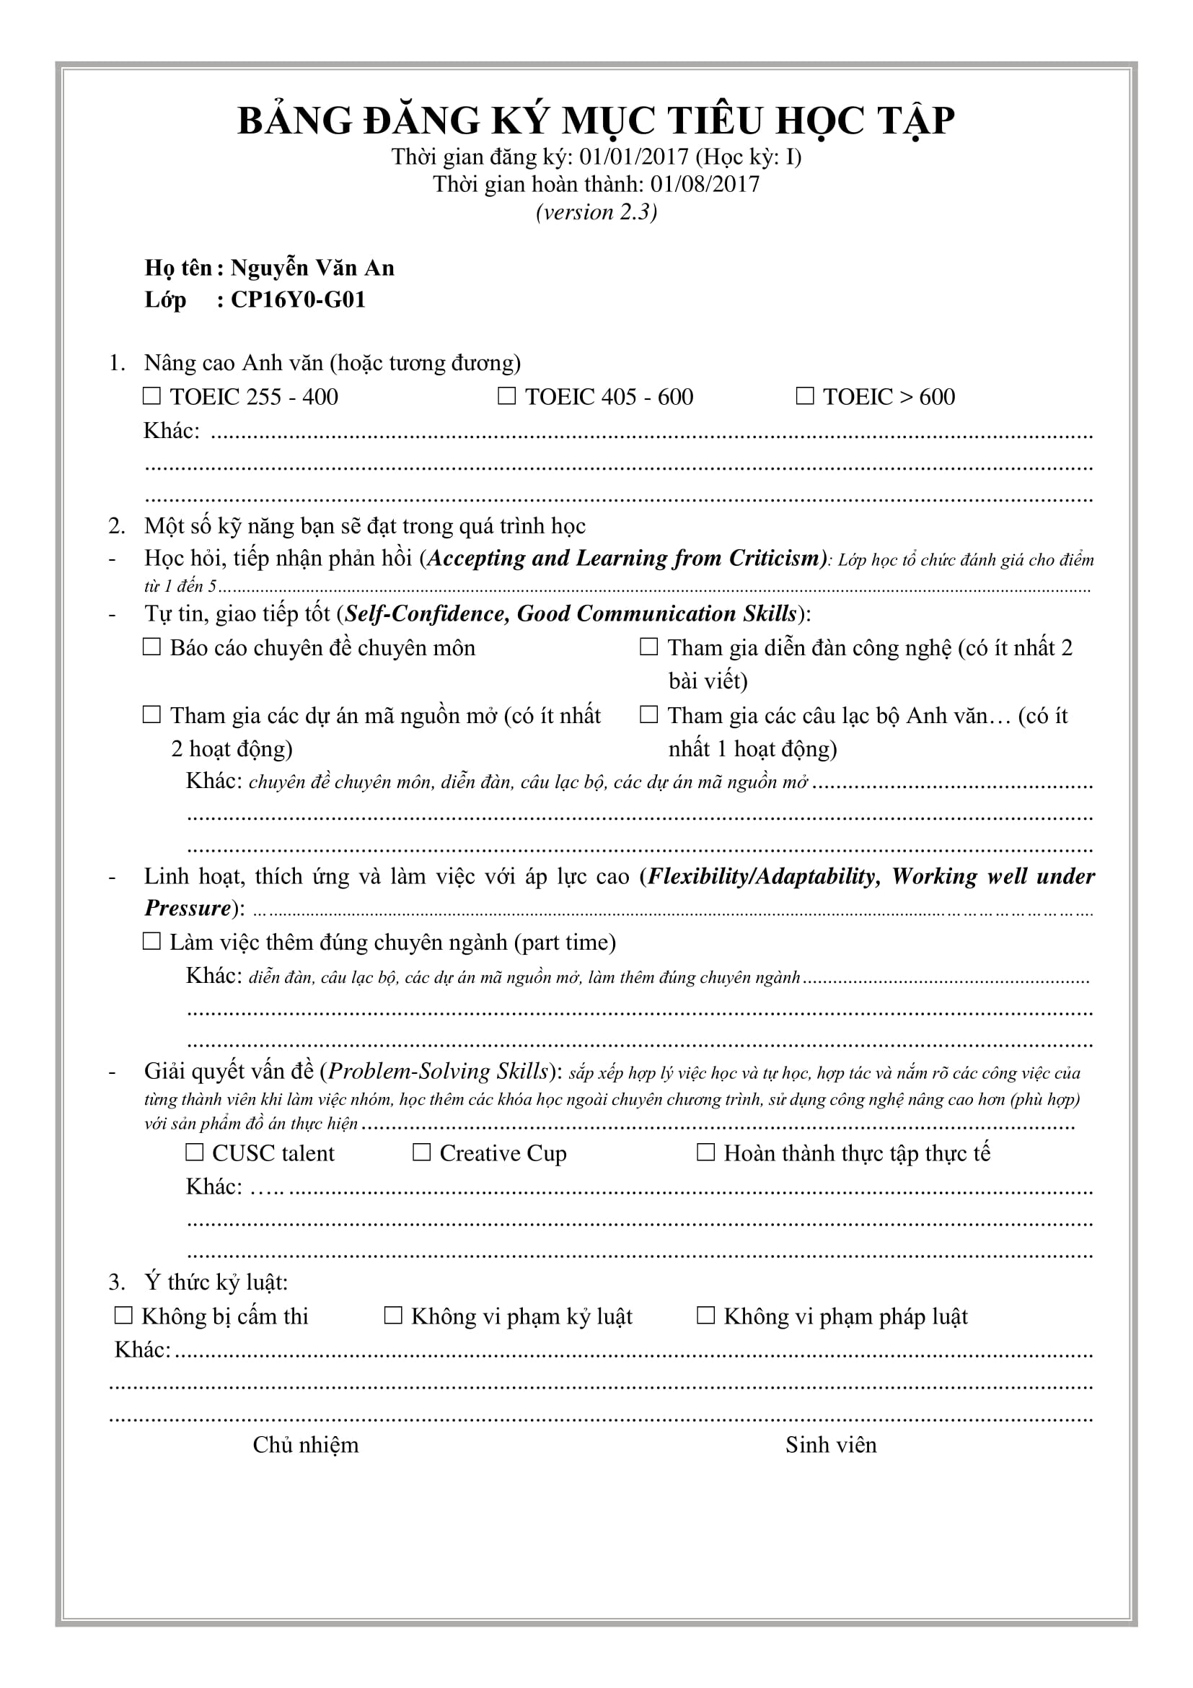

Hệ thống được xây dựng nhằm mục đích chính là tạo mọi điều kiện thuận lợi, mang bửa ăn fastfood nhanh chóng đến người bận rộn và giới trẻ hiện nay, trang web tập trung phát triển giới thiệu nhiều loại sản phẩm hot được nhiều bạn trẻ ưa chuộng nhằm đem đến nguồn cung sản phẩm dồi dào và mới lạ đan xen các loại pizza truyền thống, bên cạnh đó trang web cũng có tích hợp thanh toán bằng ví điện tử paypal nhanh chóng, an toàn, chức năng quản lý giỏ hàng giúp khách hàng có thể xem những đơn hàng mình đã mua trong quá khứ và có thể biết được trạng thái đơn hàng đã giao hàng hay hủy đơn hàng khi khách hàng không muốn tiếp tục mua hàng, trang web đề cao tính bảo mật của người, tích hợp chức năng quản lý người dùng, quản lý nhân viên khi sử dụng trang web, chức năng thống kê doanh thu cho biết những sản phẩm nào bán chạy trong tháng, trong quý vừa qua.

Ở cửa hàng **Gustoso Pizza** có các loại pizza như sau:

* Pizza Gà BBQ
* Pizza Hải Sản Marinara
* Piza Salat (Vegan Pizza)
* Pizza Thập Cẩm (Special)
* Piza Trứng Muối
* Pizza Meat lovers (Pizza thịt heo muối, thơm )…

Mỗi chiếc bánh thuộc một loại bánh và thuộc một nhà cung cấp nhất định được quản lý bởi các thuộc tính như id bánh, tên bánh, hình ảnh, tiêu đề mô tả, chi tiết mô tả và giá bán mỗi chiếc bánh có nhiều loại kích cỡ khác nhau bao gồm: cỡ lớn, cỡ vừa và cỡ nhỏ, với mỗi kích cỡ chiếc bánh sẽ có giá khác nhau từ cao đến thấp. Bên cạnh đó mỗi chiếc bánh sẽ có từng đợt khuyến mãi (nếu có) để giảm giá bánh như: khuyến mãi giảm giá sản phẩm tính theo phần trăm của đợt khuyến mãi, khuyến mãi mua một tặng một, khuyến mãi tích điểm thưởng để mua sản phẩm khác,…Mỗi chiếc bánh sẽ có phần đánh giá, nhận xét (tính số sao) để khách hàng đã mua hàng vào cho ý kiến bản thân về sản phẩm của trang web. Mỗi chiếc bánh được trình bày trên trang web có đầy đủ thông tin sản phẩm được liệt kê như: tên bánh, hình ảnh, mô tả, kích cỡ, giá bánh và khuyến mãi nếu có, khánh hàng có thể lick vào bánh để xem chi tiết thông tin, hình ảnh bánh và những comment, đánh giá của khách hàng khác về sản phẩm.

Qui trình khuyến mãi được quản lý dưới quyền nhân viên hoặc admin hệ thống bằng cách tạo ra bảng khuyến mãi lưu các trường như: id khuyến mãi, tên đợt khuyến mãi, hình thức khuyến mãi, phần trăm giảm giá, ngày bắt đầu và ngày kết thúc, sau đó tạo thêm một bảng Bánh khuyến mãi để thực hiện lưu thông tin kết nối giữa bảng bánh và bảng khuyến mãi gồm các trường sau: id bánh khuyến mãi, id bánh, id khuyến mãi và giá bán khuyến mãi (hệ thống sẽ tự kết nối thông tin lại và tính toán ra giá sản phẩm khi có khuyến mãi). Việc đưa thông tin bánh lên trang web cũng bao gồm các thông tin của bánh khuyến mãi và giảm giá cùng với thông tin đợt khuyến mãi mới nhất để khách hàng lựa chọn.

Hệ thống tổ chức phân quyền theo cơ chế sau: tạo một lớp user lưu các trường như: id_user, tên quyền, number (1: admin, 2: nhân viên, 3: khách hàng), tên đăng nhập, mật khẩu, email, các trường này là các trường có chung của 3 lớp: admin, nhân viên, khách hàng, sau đó tạo các trường có riêng của mỗi lớp kết nối nhau qua một lớp chung là lớp user. Đới với phân quyền Admin sẽ chỉ có tài khoản đăng nhập: email và password và không được thay đổi cũng như xóa, đối với bảng khách hàng và nhân viên thì ngoài tài khoản đăng nhập ra còn có cả thông tin cá nhân, hình ảnh, địa chỉ, số điện thoai riêng của từng cá nhân, tài khoản khách hàng và nhân viên có thể được cập nhật cũng như xóa.

## MÔ TẢ VAI TRÒ NGƯỜI DÙNG

Hệ thống vận hành dưới sự quản lý của tài khoản quản trị viên, quản trị viên là tài khoản có quyền cao nhất và chỉ đạo mọi hoạt động của hệ thống, tuy nhiên admin sẽ không trực tiếp thực thi tất cả hoạt động của trang web. Dựa theo phân quyền và từng vai trò của các tài khoản quản trị viên sẽ cấp quyền cho từng tài khoản thực hiện tham gia vào quá trình vận hành hệ thống dưới sự quản trị của quản trị viên. Hệ thống này cho phép sở hữu nhiều tài khoản admin cùng tham gia vào quá trình thực hiện vận hành.

Admin sẽ đăng nhập vào hệ thống và quản lý tài khoản các phân quyền khác bằng việc xem, thêm mới, xóa một một tài khoản bất kỳ và cấp quyền truy cập các chức năng cho họ, admin cũng sẽ tất cả các quyền của của các tài khoản khác: chấm điểm sinh viên theo lớp, tổ chức hoạt động, mời thành viên tham gia, …

Tài khoản học viên: là một dạng phân quyền bắt buộc hiện tại, sinh viên có quyền đăng ký vào tham gia vào một hoạt động để thi đua và nhận điểm cộng, có thể đăng ký bảng mục tiêu thi đua cho chính mình, theo dõi sự thay đổi bảng điểm, tuy nhiên không được tác động vào các mục điểm đó.

Tài khoản cố vấn: cũng là một trong các dạng phân quyền bắt buộc, mỗi cố vấn sẽ có thể xem điểm sinh viên, tổ chức hoạt động, thực hiện chấm điểm cho các sinh viên thuộc lớp của mình dựa trên quy định các mục mà người quản trị quy định.

Tài khoản đang chờ cấp: dạng phân quyền này được xem như một phân quyền tạm thời dùng để chứa các tài khoản mà phân quyền của họ vừa bị xóa, dựa vào mục này quản trị viên sẽ cấp lại quyền khác cho các tài khoản thuộc lớp phân quyền này.

Tài khoản cán bộ: là tên gọi chung cho các phân quyền khác các phân quyền bắt buộc liệt kê ở trên: mỗi tài khoản cán bộ sẽ có chức danh phân quyền riêng, các chức năng họ được phép truy cập cũng tùy thuộc vào các phân quyền này (do quản trị viên quy định), tuy nhiên chức năng cơ bản phải có cho mọi phân quyền trực thuộc nhóm cán bộ là việc tạo hoạt động và chấm điểm sinh viên thuộc lớp mà họ được phép, đồng thời chỉ được chấm trong khuôn khổ các mục điểm mở riêng cho họ.

Với mỗi phân quyền cần tuân thủ quy định của hệ thống, hệ thống có bổ sung thêm chức năng khóa tài khoản nhầm cắt truy cập của một số tài khoản cố ý vi phạm quy định hệ thống nhiều lần.

# CHƯƠNG 2: THIẾT KẾ VÀ CÀI ĐẶT HỆ THỐNG

## THIẾT KẾ SƠ ĐỒ CHỨC NĂNG

### Quản trị viên hệ thống

Hình 14: Sơ đồ chức năng: Quản trị viên

### Cố vấn

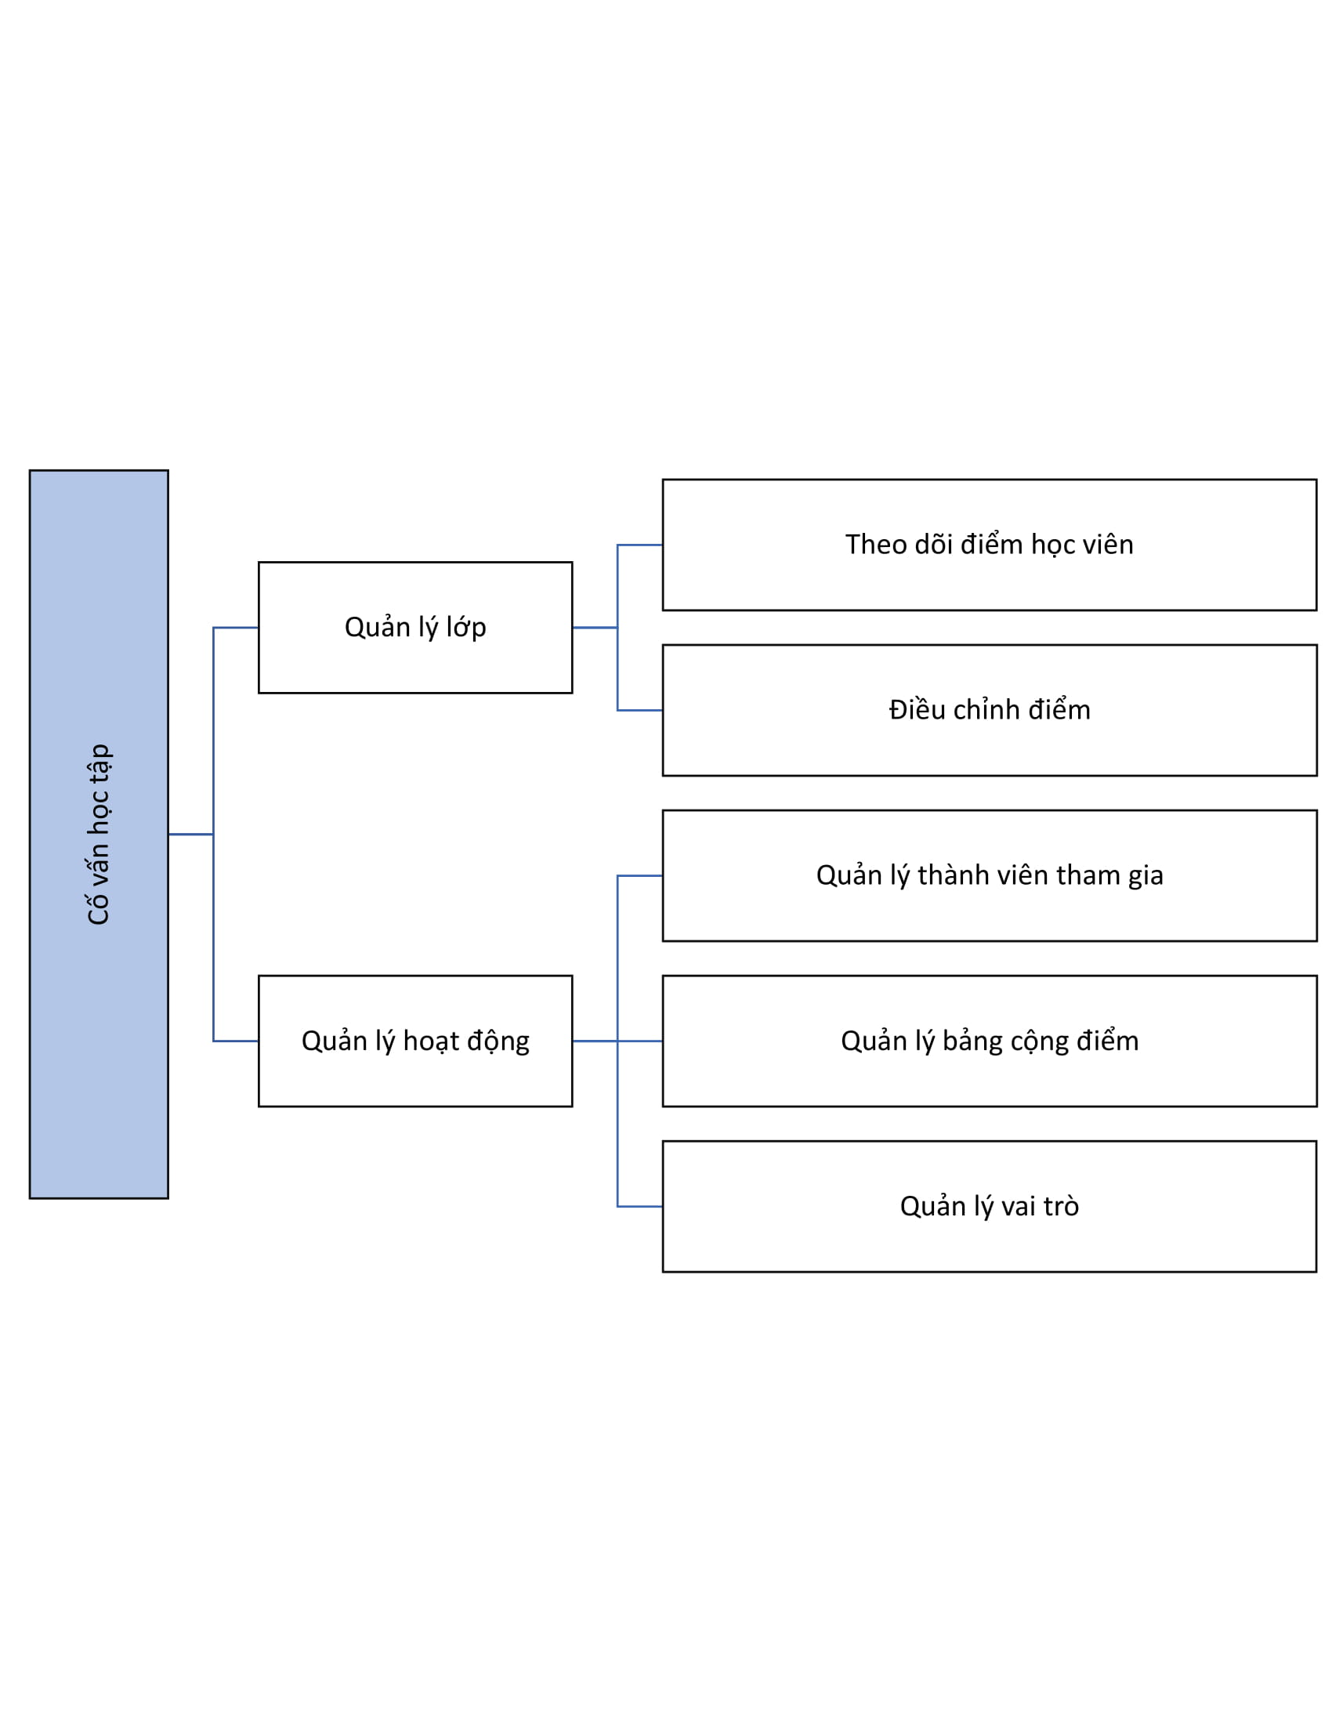

Hình 15: Sơ đồ chức năng: Cố vấn học tập

### Cán bộ

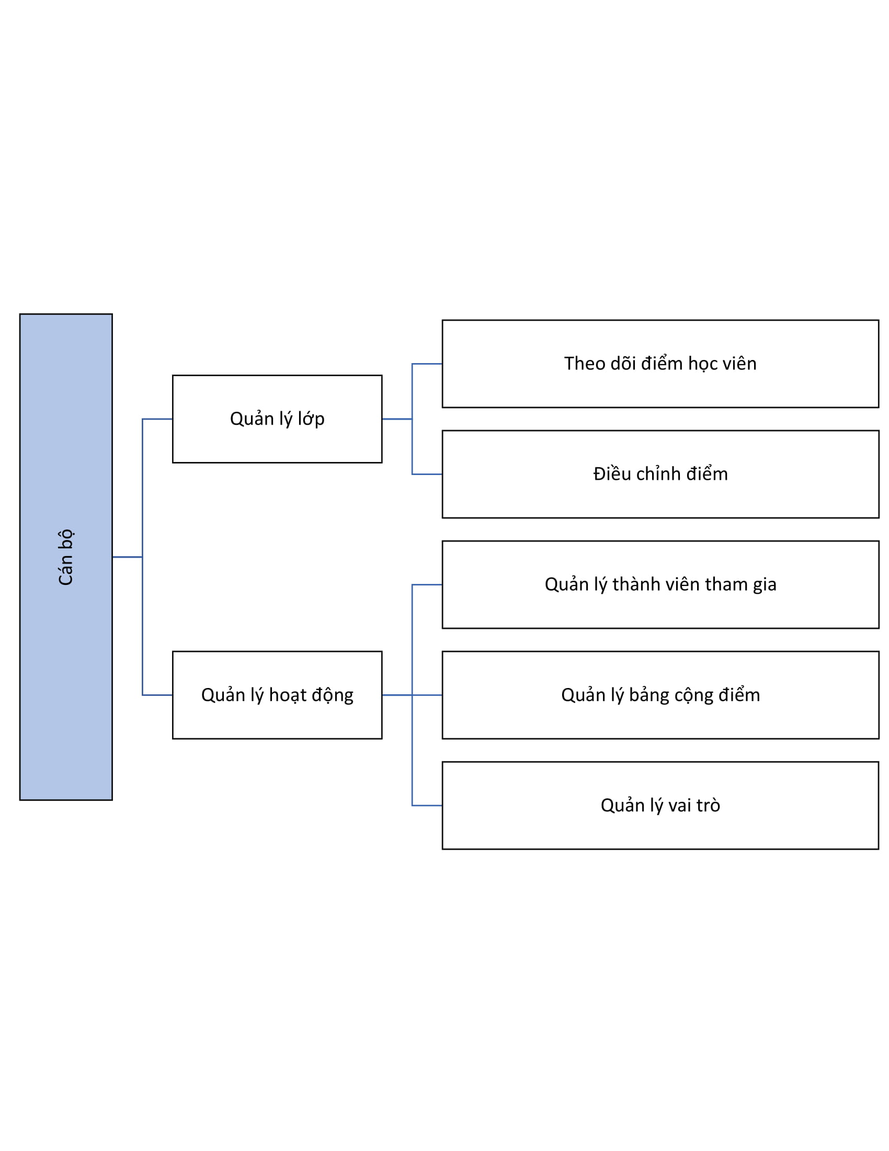

Hình 16: Sơ đồ chức năng: Cán bộ

### Học viên

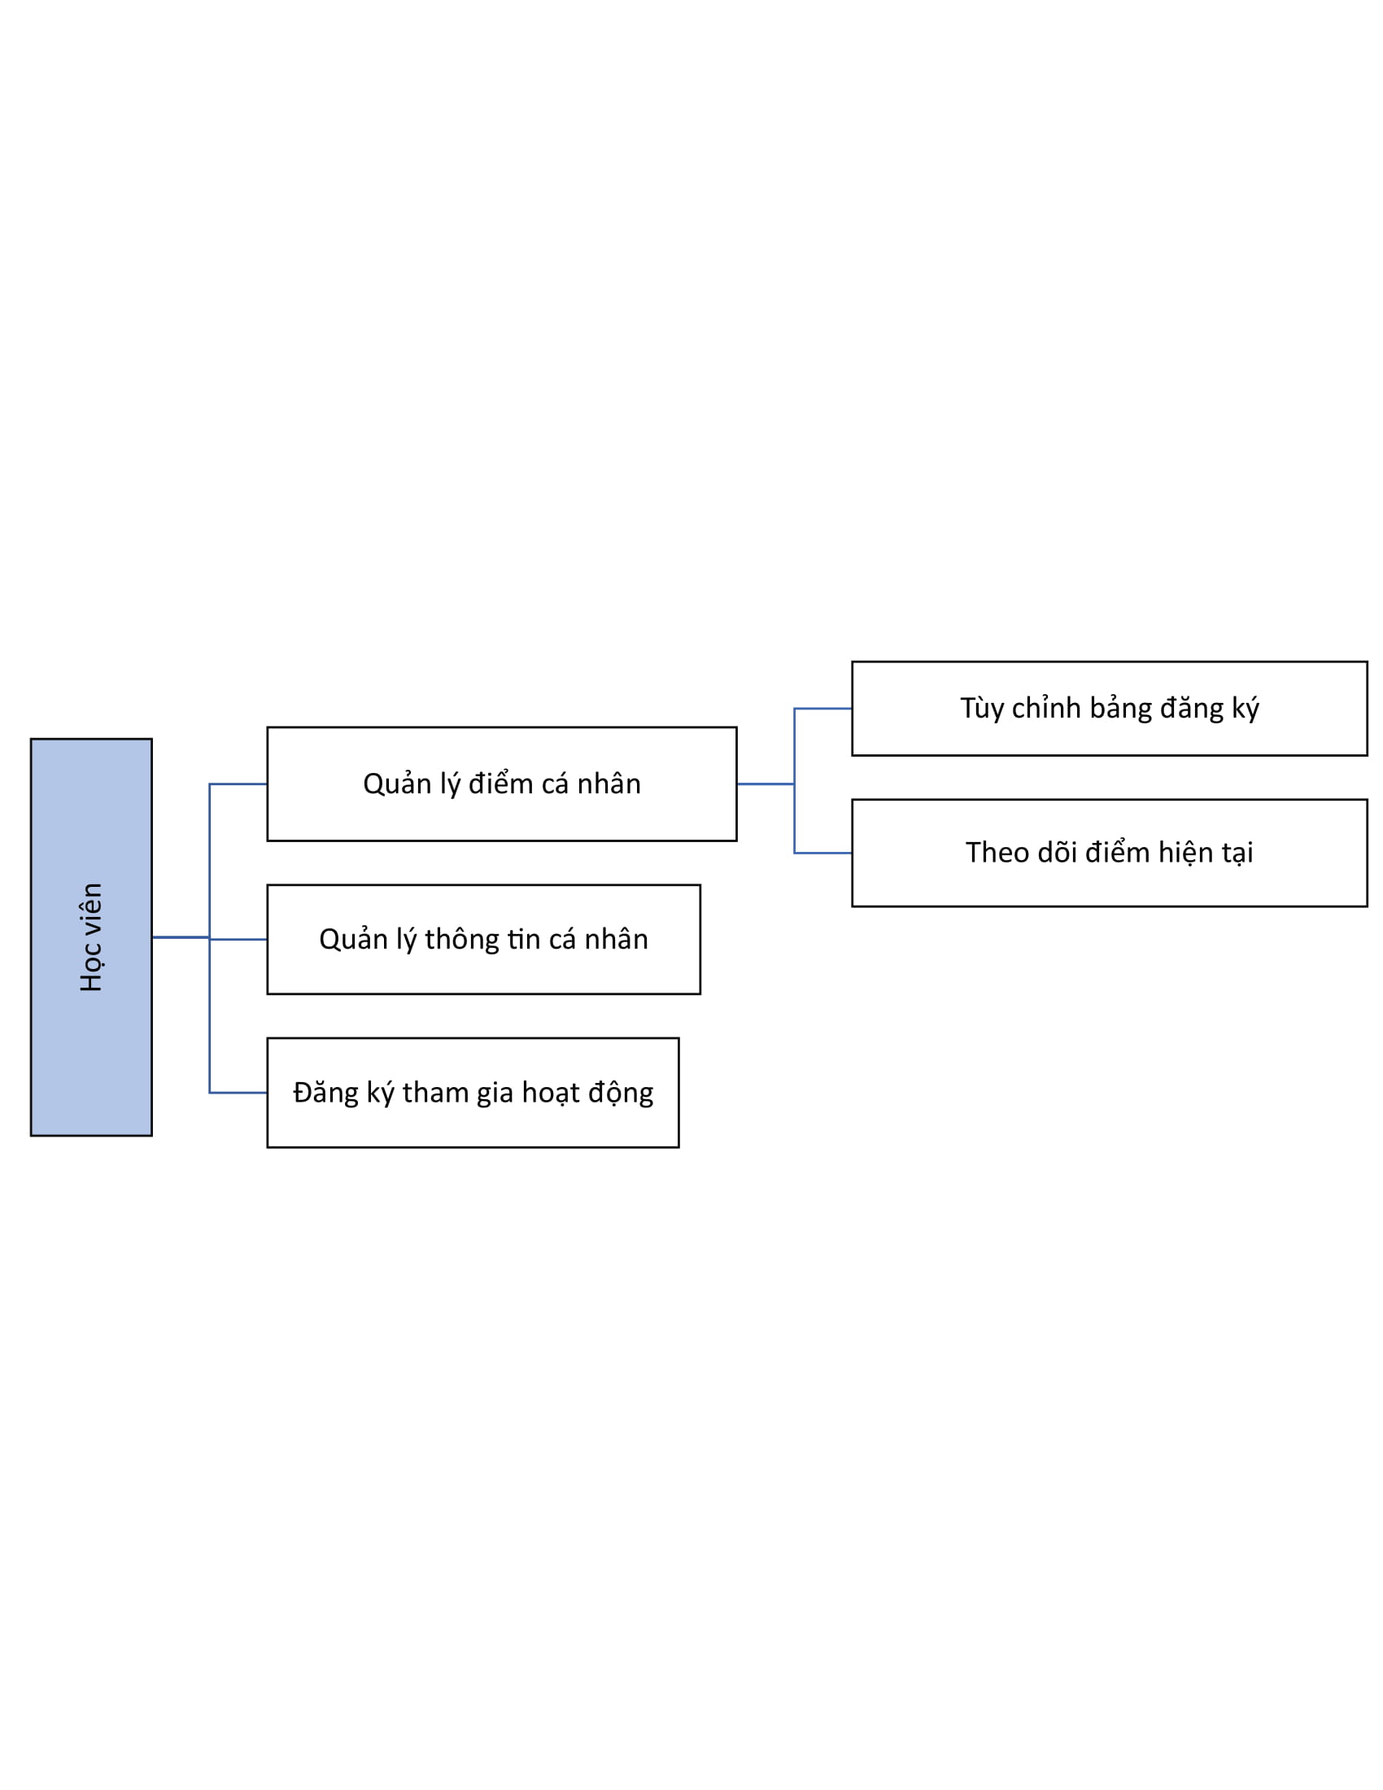

Hình 16: Sơ đồ chức năng: Học viên

### Lưu đồ giải thuật

#### Lưu đồ giải thuật: Mua hàng

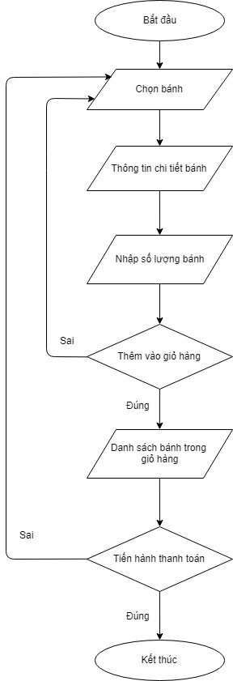

Hình 17: Lưu đồ giải thuật mua hàng

#### Lưu đồ giải thuật: Hủy đơn hàng

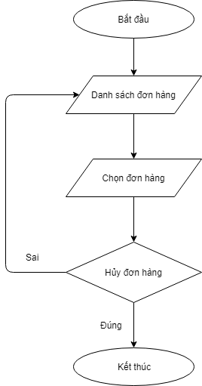

Hình 18: Lưu đồ giải thuật hủy đơn hàng

## THIẾT KẾ THÀNH PHẦN DỮ LIỆU

### Mô hình dữ liệu mức quan niệm (CDM)

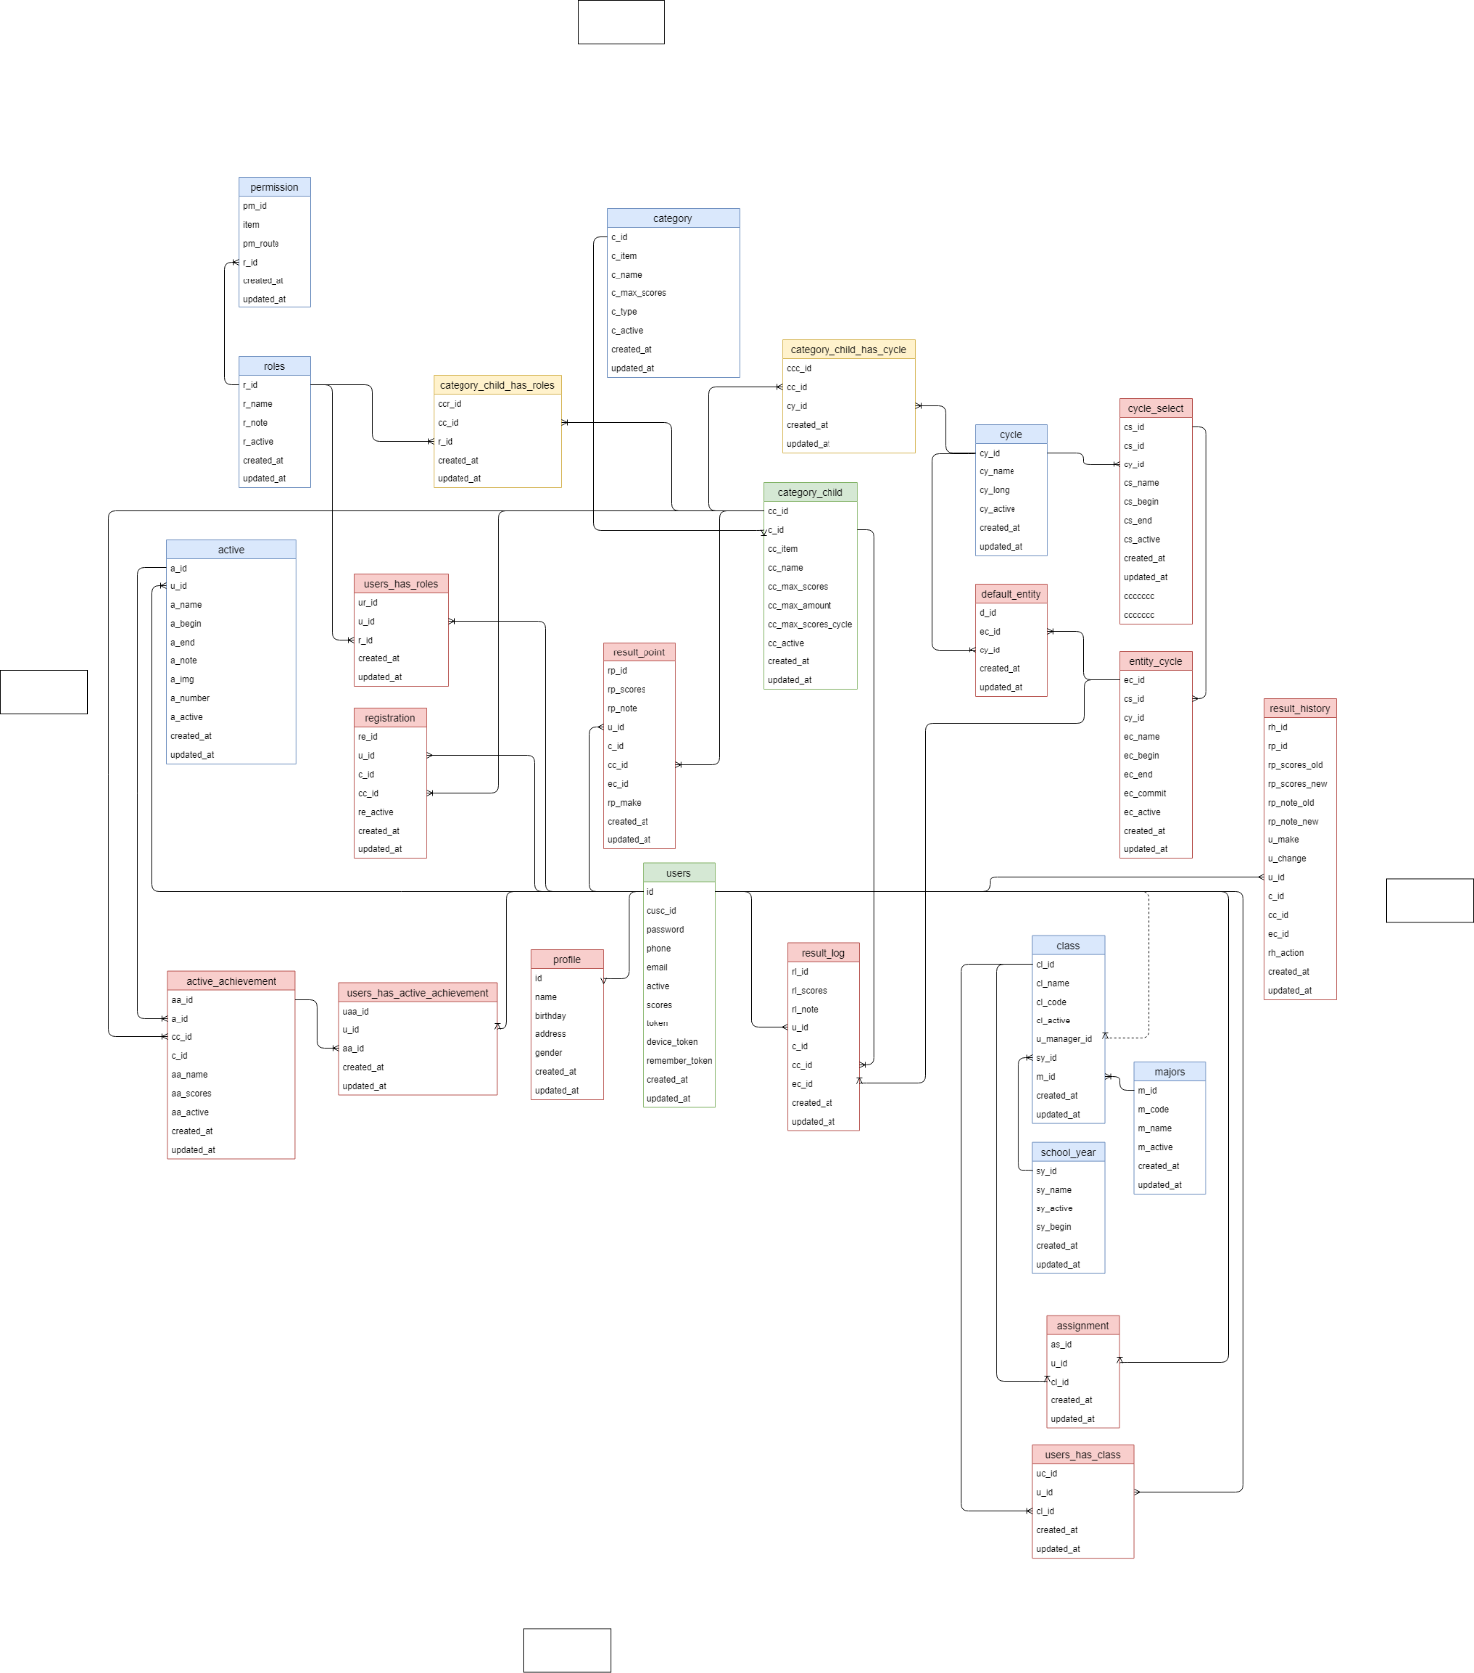

Hình: Mô hình dữ liệu mức quan niệm (CDM)

***Vì lý do hình ảnh quá lớn vui lòng xem hình ảnh đầy đủ tại link:***

***https://github.com/leminhluan4244/LuanVan2018***

Hình 1: Mô hình dữ liệu mức quan niệm (CDM)

### Mô hình dữ liệu mức luận lý (LDM)

Từ mô hình thực thể kết hợp ta có thể phân tích được dữ liệu cho mô hình luận lý như sau:

Tất cả các bảng đều có thêm hai trường tự động nhằm hỗ trợ việc xác nhận ngày tạo và ngày tùy chỉnh gần nhất của dòng dữ liệu:

|  |  |  |  |  |  |
| --- | --- | --- | --- | --- | --- |
| STT | Thuộc tính | Kiểu | Khóa chính | Khóa ngoại | Diễn giải |
|  | **created_at** | timestamp |  |  | Lưu thời gian tạo |
|  | **updated_at** | timestamp |  |  | Lưu thời gian cập nhật gần nhất |

**users**: lưu thông tin người dùng khi đăng nhập hệ thống và sử dụng.

|  |  |  |  |  |  |
| --- | --- | --- | --- | --- | --- |
| STT | Thuộc tính | Kiểu | Khóa chính | Khóa ngoại | Diễn giải |
| 1 | id | varchar(80) | x |  | id người dùng |
| 2 | cusc_id | varchar(20) |  |  | id tại cusc |
| 3 | password | text |  |  | mật khẩu đăng nhập |
| 4 | phone | varchar(20) |  |  | điện thoại người nhận |
| 5 | email | varchar(64) |  |  | địa chỉ email |
| 6 | active | tinyint(4) |  |  | khóa đăng nhập tài khoản |
| 7 | token | text |  |  | token bảo mật |
| 8 | device_token | text |  |  | token thiết bị |
| 9 | remember_token | text |  |  | lưu trạng thái đăng nhập (ghi nhớ đăng nhập) |
| 10 | created_at | timestamp |  |  | lưu thời gian tạo |
| 11 | updated_at | timestamp |  |  | lưu thời gian cập nhật gần nhất |

**profile:** lưu thông tin chi tiết của người dùng

|  |  |  |  |  |  |
| --- | --- | --- | --- | --- | --- |
| STT | Thuộc tính | Kiểu | Khóa chính | Khóa ngoại | Diễn giải |
| 1 | id | varchar(80) | x |  | id trùng với id người dùng trong bản users |
| 2 | name | text |  |  | tên người dùng |
| 3 | birthday | date |  |  | ngày sinh người dùng |
| 4 | address | text |  |  | địa chỉ người dùng |
| 5 | gender | tinyint(4) |  |  | giới tính |
| 6 | scores | int(11) |  |  | lưu điểm đến hiện tại |
| 7 | created_at | timestamp |  |  | lưu thời gian tạo |
| 8 | updated_at | timestamp |  |  | lưu thời gian cập nhật gần nhất |

Mỗi lớp học được lưu trong bảng **class** và được xác định qua các ngành lưu trong bảng **majors**, ứng với lớp sẽ là niên khóa **school_year:**

**class:**

|  |  |  |  |  |  |
| --- | --- | --- | --- | --- | --- |
| STT | Thuộc tính | Kiểu | Khóa chính | Khóa ngoại | Diễn giải |
| 1 | cl_id | varchar(80) | x |  | Id lớp |
| 2 | cl_name | varchar(45) |  |  | Tên lớp |
| 3 | u_manager_id | varchar(80) |  | x | Id giáo viên chủ nhiệm |
| 4 | sy_id | varchar(80) |  | x | Id niên khóa |
| 5 | m_id | varchar(80) |  | x | Id ngành |
| 6 | cl_active | tinyint(4) |  |  | Trạng thái kích hoạt |
| 7 | created_at | timestamp |  |  | Lưu thời gian tạo |
| 8 | updated_at | timestamp |  |  | Lưu thời gian cập nhật gần nhất |

**majors:**

|  |  |  |  |  |  |
| --- | --- | --- | --- | --- | --- |
| STT | Thuộc tính | Kiểu | Khóa chính | Khóa ngoại | Diễn giải |
| 1 | m_id | varchar(80) | x |  | Id ngành |
| 2 | m_name | text |  |  | Tên ngành |
| 3 | m_active | tinyint(4) |  |  | Trạng thái |
| 4 | created_at | timestamp |  |  | Lưu thời gian tạo |
| 5 | updated_at | timestamp |  |  | Lưu thời gian cập nhật gần nhất |

**school_year:**

|  |  |  |  |  |  |
| --- | --- | --- | --- | --- | --- |
| STT | Thuộc tính | Kiểu | Khóa chính | Khóa ngoại | Diễn giải |
| 1 | sy_id | varchar(80) | x |  | Id khóa học |
| 2 | sy_name | text |  |  | Tên khóa học |
| 3 | sy_begin | date |  |  | Thời gian bắt đầu |
| 4 | sy_active | tinyint(4) |  |  | Trạng thái |
| 5 | created_at | timestamp |  |  | Lưu thời gian tạo |
| 6 | updated_at | timestamp |  |  | Lưu thời gian cập nhật gần nhất |

**users_has_class:** bảng liên kết , cho biết sinh viên nào học lớp nào

|  |  |  |  |  |  |
| --- | --- | --- | --- | --- | --- |
| STT | Thuộc tính | Kiểu | Khóa chính | Khóa ngoại | Diễn giải |
| 1 | uc_id | varchar(80) | x |  | Id bảng liên kết |
| 2 | u_id | varchar(80) |  | x | Id tài khoản sinh viên |
| 3 | cl_id | varchar(80) |  | x | Id lớp |
| 4 | created_at | timestamp |  |  | Lưu thời gian tạo |
| 5 | updated_at | timestamp |  |  | Lưu thời gian cập nhật gần nhất |

Với mỗi tài khoản sẽ được phân quyền và được cấp các quyền riêng cho từng loại tài khoản:

**roles:** bảng phân quyền thành viên trong hệ thống

|  |  |  |  |  |  |
| --- | --- | --- | --- | --- | --- |
| STT | Thuộc tính | Kiểu | Khóa chính | Khóa ngoại | Diễn giải |
| 1 | r_id | varchar(80) | x |  | Id phân quyền |
| 2 | r_name | varchar(64) |  |  | Tên phân quyền |
| 3 | r_note | text |  |  | Chi tiết mô tả cho phân quyền |
| 4 | r_active | tinyint(4) |  |  | Trạng thái kích hoạt |
| 5 | created_at | timestamp |  |  | Lưu thời gian tạo |
| 6 | updated_at | timestamp |  |  | Lưu thời gian cập nhật gần nhất |

**users_has_roles:** bảng liên kết user và phân quyền để xác định user nào thuộc phân quyền nào

|  |  |  |  |  |  |
| --- | --- | --- | --- | --- | --- |
| STT | Thuộc tính | Kiểu | Khóa chính | Khóa ngoại | Diễn giải |
| 1 | ur_id | varchar(80) | x |  | Id bảng liên kết |
| 2 | u_id | varchar(80) |  | x | Id tài khoản |
| 3 | r_id | varchar(80) |  | x | Id phân quyền |
| 4 | created_at | timestamp |  |  | Lưu thời gian tạo |
| 5 | updated_at | timestamp |  |  | Lưu thời gian cập nhật gần nhất |

Để tổ chức cấu trúc bảng điểm sử dụng các bảng sau:

**category:** sử dụng lưu các mục lớn trong hệ thống bản điểm:

VD : **A. ANH VĂN (Hoặc tương đương)**

|  |  |  |  |  |  |
| --- | --- | --- | --- | --- | --- |
| STT | Thuộc tính | Kiểu | Khóa chính | Khóa ngoại | Diễn giải |
| 1 | c_id | varchar(80) | x |  | Id mục lớn |
| 2 | c_item | varchar(8) |  |  | Đề mục |
| 3 | c_name | text |  |  | Tên mục lớn |
| 4 | c_max_scores | int(11) |  |  | Giá trị tối đa cho điểm |
| 5 | c_type | int(11) |  |  | Loại mục (1 cộng tất cả điểm, 2 lấy điểm lớn nhất) |
| 6 | c_active | tinyint(4) |  |  | Trạng thái |
| 7 | created_at | timestamp |  |  | Lưu thời gian tạo |
| 8 | updated_at | timestamp |  |  | Lưu thời gian cập nhật gần nhất |

**category_child:**  các mục con trong một mục lớn

VD:  
1. TOEIC – 255 -> 400

2. TOEIC – 405-> 600

3. TOEIC – > 600

|  |  |  |  |  |  |
| --- | --- | --- | --- | --- | --- |
| STT | Thuộc tính | Kiểu | Khóa chính | Khóa ngoại | Diễn giải |
| 1 | cc_id | varchar(80) | x |  | Id mục con |
| 2 | c_id | varchar(80) |  | x | Id mục cha |
| 3 | cc_item | varchar(8) |  |  | Đề mục |
| 4 | cc_name | text |  |  | Tên mục con |
| 5 | cc_max_scores | int(11) |  |  | Điểm tối đa cho một lần thực hiện |
| 6 | cc_max_amount | int(11) |  |  | Số lần thực hiện tối đa trong một chu kỳ |
| 7 | cc_max_scores_cycle | int(11) |  |  | Điểm tối đa cho một chu kỳ |
| 8 | cc_active | tinyint(4) |  |  | Trạng thái kích hoạt |
| 9 | created_at | timestamp |  |  | Lưu thời gian tạo |
| 10 | updated_at | timestamp |  |  | Lưu thời gian cập nhật gần nhất |

Để biết phân quyền nào được chấm điểm cho mục con nào ta sử dụng bảng liên kết:

**category_child_has_roles:**

|  |  |  |  |  |  |
| --- | --- | --- | --- | --- | --- |
| STT | Thuộc tính | Kiểu | Khóa chính | Khóa ngoại | Diễn giải |
| 1 | ccr_id | varchar(80) |  |  | Id bảng liên kết |
| 2 | cc_id | varchar(80) |  |  | Id mục con |
| 3 | r_id | varchar(80) |  |  | Id phân quyền |
| 4 | created_at | timestamp |  |  | Lưu thời gian tạo |
| 5 | updated_at | timestamp |  |  | Lưu thời gian cập nhật gần nhất |

Ứng với mỗi mục con sẽ có một chu kỳ thực hiện, để lưu chu kỳ ta sử dụng bảng **cycle:**

VD: Chu kỳ năm học, có độ dài một năm,

|  |  |  |  |  |  |
| --- | --- | --- | --- | --- | --- |
| STT | Thuộc tính | Kiểu | Khóa chính | Khóa ngoại | Diễn giải |
| 1 | cy_id | int(11) | x |  | Id chu kỳ |
| 2 | cy_name | text |  |  | Tên chu kỳ |
| 3 | cy_long | text |  |  | Độ dài cho một chu kỳ |
| 4 | cy_active | tinyint(4) |  |  | Trạng thái |
| 5 | created_at | timestamp |  |  | Lưu thời gian tạo |
| 6 | updated_at | timestamp |  |  | Lưu thời gian cập nhật gần nhất |

Để biết được mục con nào chấm theo chu kỳ nào

VD: mục tham gia hiến máu chấm theo chu kỳ năm, mục tổ chức hoạt động hướng tới lợi ích cộng đồng tổ chức theo chu kỳ tháng

Sử dụng bảng: **category_child_has_cycle**

|  |  |  |  |  |  |
| --- | --- | --- | --- | --- | --- |
| STT | Thuộc tính | Kiểu | Khóa chính | Khóa ngoại | Diễn giải |
| 1 | ccc_id | varchar(80) | x |  | Id bảng liên kết |
| 2 | cc_id | varchar(80) |  | x | Id mục con |
| 3 | cy_id | varchar(80) |  | x | Id chu kỳ |
| 4 | created_at | timestamp |  |  | Lưu thời gian tạo |
| 5 | updated_at | timestamp |  |  | Lưu thời gian cập nhật gần nhất |

Ứng với mỗi chu kỳ ta có một bộ lưu cấu trúc cho nó

Ví dụ: Chu kỳ học kỳ: sẽ có 2 học kỳ là học kỳ 1 và học kỳ 2, ta sẽ lưu 2 loại này trong bảng

**cycle_select:**

|  |  |  |  |  |  |  |  |  |  |  |  |
| --- | --- | --- | --- | --- | --- | --- | --- | --- | --- | --- | --- |
| STT | | Thuộc tính | | Kiểu | | Khóa chính | | Khóa ngoại | | Diễn giải | |
| 1 | | cs_id | | varchar(80) | | x | |  | | Id loại chu kỳ | |
| 2 | | cy_id | | int(11) | |  | | x | | Id chu kỳ | |
| 3 | | cs_name | | text | |  | |  | | Tên loại chu kỳ | |
| 4 | | cs_begin | | text | |  | |  | | Thời gian bắt đầu (ngày tháng) | |
| 5 | | cs_end | | text | |  | |  | | Thời gian kết thúc (ngày tháng) | |
| 6 | | cs_active | |  | |  | |  | | Trạng thái | |
| 7 | | created_at | | timestamp | |  | |  | | Lưu thời gian tạo |
| 8 | | updated_at | | timestamp | |  | |  | | Lưu thời gian cập nhật gần nhất |

Ứng với mỗi loại chu kỳ thì ta có một thực thể cho nó

VD:

Chu kỳ **Quý,**  có 4 loại chu kỳ là : Quý 1, Quý 2, Quý 3, Quý 4

Và theo thời gian từng năm ta lại tạo ra được các thực thể:

Quý 1 – 2018

Quý 2 – 2018

Quý 3 – 2018

Quý 4 – 2018

Quý 1 – 2019

Được lưu vào bảng

**entity_cycle:**

|  |  |  |  |  |  |
| --- | --- | --- | --- | --- | --- |
| STT | Thuộc tính | Kiểu | Khóa chính | Khóa ngoại | Diễn giải |
| 1 | ec_id | varchar(80) | x |  | Id chu kỳ |
| 2 | cs_id | varchar(80) |  | x | Id loại chu kỳ |
| 3 | cy_id | varchar(80) |  |  | Id chu kỳ |
| 4 | ec_name | text |  |  | Tên thực thể |
| 5 | ec_begin | date |  |  | Thời gian bắt đầu |
| 6 | ec_end | date |  |  | Thời gian kết thúc |
| 7 | ec_active | tinyint(4) |  |  | Trạng thái |
| 8 | created_at | timestamp |  |  | Lưu thời gian tạo |
| 9 | updated_at | timestamp |  |  | Lưu thời gian cập nhật gần nhất |

Với mỗi chu kỳ hoạt động sinh viên sẽ tham gia hoạt động để được xét cộng điểm:

Các hoạt động sẽ được tổ chức và lưu trong bảng:

**active:**

|  |  |  |  |  |  |
| --- | --- | --- | --- | --- | --- |
| STT | Thuộc tính | Kiểu | Khóa chính | Khóa ngoại | Diễn giải |
| 1 | a_id | varchar(80) | x |  | Id hoạt động |
| 2 | u_id | varchar(80) |  | x | Id người tổ chức |
| 3 | cc_id | varchar(80) |  | x | Id mục con sẽ cộng điểm cho hoạt động này |
| 4 | c_id | varchar(80) |  | x | Id mục cha |
| 5 | a_name | text |  |  | Tên hoạt động |
| 6 | a_note | text |  |  | Mô tả |
| 7 | a_img | text |  |  | Ảnh đại diện |
| 8 | a_number | int(8) |  |  | Số lượng tối đa cho phép tham gia |
| 9 | a_begin | date |  |  | Bắt đầu |
| 10 | a_end | date |  |  | Kết thúc |
| 11 | a_active | tinyint(4) |  |  | Trạng thái |
| 12 | created_at | timestamp |  |  | Lưu thời gian tạo |
| 13 | updated_at | timestamp |  |  | Lưu thời gian cập nhật gần nhất |

Ứng với mỗi hoạt động sẽ có những vai trò cho việc cộng điểm

VD: Tổ chức chuyên đề:

Chủ nhiệm +10

Hỗ trợ +8

Tham gia +5

Để lưu các vai trò, sử dụng bảng:

**active_achievement:**

|  |  |  |  |  |  |
| --- | --- | --- | --- | --- | --- |
| STT | Thuộc tính | Kiểu | Khóa chính | Khóa ngoại | Diễn giải |
| 1 | aa_id | varchar(80) | x |  | Id vai trò |
| 2 | a_id | varchar(80) |  | x | Id hoạt động |
| 3 | aa_name | text |  |  | Tên vai trò |
| 4 | aa_scores | int(11) |  |  | Số điểm sẽ cộng |
| 5 | aa_active | tinyint(4) |  |  | Trạng thái |
| 6 | created_at | timestamp |  |  | Lưu thời gian tạo |
| 7 | updated_at | timestamp |  |  | Lưu thời gian cập nhật gần nhất |

Để biết tài khoản nào thực hiện vai trò nào, sử dụng bảng liên kết sau:

**users_has_active_achievement**

|  |  |  |  |  |  |
| --- | --- | --- | --- | --- | --- |
| STT | Thuộc tính | Kiểu | Khóa chính | Khóa ngoại | Diễn giải |
| 1 | uaa_id | varchar(80) |  |  | Id bảng liên kết |
| 2 | u_id | varchar(80) |  |  | Id tài khoản |
| 3 | aa_id | varchar(80) |  |  | Id vai trò trong hoạt động |
| 4 | created_at | timestamp |  |  | Lưu thời gian tạo |
| 5 | updated_at | timestamp |  |  | Lưu thời gian cập nhật gần nhất |

Ứng với mỗi sinh viên sẽ có một bảng đăng ký và một bảng lưu kết quả thi đua cho sinh viên đó:

Bảng đăng ký lưu trong bảng:

**registration**

|  |  |  |  |  |  |
| --- | --- | --- | --- | --- | --- |
| STT | Thuộc tính | Kiểu | Khóa chính | Khóa ngoại | Diễn giải |
| 1 | re_id | varchar(80) | x |  | Id mục đăng ký |
| 2 | u_id | varchar(80) |  | x | Id tài khoản |
| 3 | cc_id | varchar(80) |  | x | Id mục con |
| 4 | re_active | tinyint(4) |  |  | Trạng thái |
| 5 | created_at | timestamp |  |  | Lưu thời gian tạo |
| 6 | updated_at | timestamp |  |  | Lưu thời gian cập nhật gần nhất |

Các mục điểm được cộng cho sinh viên sau đó sẽ lưu trong bảng

Bảng này sẽ đổ sang giao diện khi người quản lý tiến hành chấm điểm cho sinh viên đó

**result_point, ngoài ra tất cả các thao tác sửa xóa được lưu vào trong bảng lịch sử:**

|  |  |  |  |  |  |
| --- | --- | --- | --- | --- | --- |
| STT | Thuộc tính | Kiểu | Khóa chính | Khóa ngoại | Diễn giải |
| 1 | rp_id | varchar(80) | x |  | Id kết quả cộng điểm |
| 2 | rp_scores | int(11) |  |  | Điểm cộng |
| 3 | rp_note | text |  |  | Chú thích |
| 4 | u_id | varchar(80) |  | x | Id tài khoản được cộng |
| 5 | cc_id | varchar(80) |  | x | Id mục con xác định cộng cho mục con nào |
| 6 | ec_id | varchar(80) |  | x | Id chu kỳ xác định cộng cho chu kỳ cụ thể nào |
| 7 | rp_active | tinyint(4) |  |  | Trạng thái |
| 8 | created_at | timestamp |  |  | Lưu thời gian tạo |
| 9 | updated_at | timestamp |  |  | Lưu thời gian cập nhật gần nhất |

Sau nhiều chu kỳ thì các mục chấm điểm cần được lưu lại thông qua bảng log của bảng kết quả:

**result_log**

|  |  |  |  |  |  |
| --- | --- | --- | --- | --- | --- |
| STT | Thuộc tính | Kiểu | Khóa chính | Khóa ngoại | Diễn giải |
| 1 | rp_id | varchar(80) | x |  | Id kết quả cộng điểm |
| 2 | rp_scores | int(11) |  |  | Điểm cộng |
| 3 | rp_note | text |  |  | Chú thích |
| 4 | u_id | varchar(80) |  | x | Id tài khoản được cộng |
| 5 | cc_id | varchar(80) |  | x | Id mục con xác định cộng cho mục con nào |
| 6 | ec_id | varchar(80) |  | x | Id chu kỳ xác định cộng cho chu kỳ cụ thể nào |
| 7 | rp_active | tinyint(4) |  |  | Trạng thái |
| 8 | created_at | timestamp |  |  | Lưu thời gian tạo |
| 9 | updated_at | timestamp |  |  | Lưu thời gian cập nhật gần nhất |

Sau khi các mục cộng các mục con riêng lẽ sẽ tổng kết thành mục lớn

Điểm này được đặt trong bảng **sum_scores_log**, vì bảng này hoạt động xuyên suốt một quá trình học của sinh viên nên không phụ thuộc các chu kỳ như mục con, trực tiếp lưu điểm và lấy dữ liệu bố trí sang gia diện người dùng thông qua bảng log mà không cần thêm bảng lưu điểm hiện tại như mục con.

**sum_scores_log**

|  |  |  |  |  |  |
| --- | --- | --- | --- | --- | --- |
| STT | Thuộc tính | Kiểu | Khóa chính | Khóa ngoại | Diễn giải |
| 1 | ss_id | varchar(80) | x |  | Id bảng log |
| 2 | c_id | varchar(80) |  | x | Id mục lớn |
| 3 | u_id | varchar(80) |  | x | Id tài khoản được cộng |
| 4 | ss_scores | int(11) |  |  | Số điểm tính đến hiện tại |
| 5 | created_at | timestamp |  |  | Lưu thời gian tạo |
| 6 | updated_at | timestamp |  |  | Lưu thời gian cập nhật gần nhất |

Ứng với mỗi kết quả sinh viên có thể gửi phản hồi và người chấm điểm cũng có thể trả lời cho phản hồi đó thông qua bảng

**comment:**

|  |  |  |  |  |  |
| --- | --- | --- | --- | --- | --- |
| STT | Thuộc tính | Kiểu | Khóa chính | Khóa ngoại | Diễn giải |
| 1 | cm_id | varchar(80) | x |  | Id bảng comment |
| 2 | ss_id | varchar(80) |  | x | Id mục cộng điểm trong bảng log |
| 3 | u_id | varchar(80) |  | x | Id tài khoản gửi |
| 4 | cm_note | text |  |  | Nội dung comment |
| 5 | cm_active | tinyint(4) |  |  | Trạng thái |
| 6 | created_at | timestamp |  |  | Lưu thời gian tạo |
| 7 | updated_at | timestamp |  |  | Lưu thời gian cập nhật gần nhất |

Ngoài các bảng trên Laravel hỗ trợ đăng nhập người dùng và bảo mật request thông qua các bạn tự cài mặc định

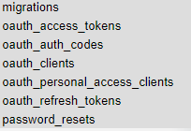

## THIẾT KẾ THÀNH PHẦN XỬ LÝ

### Lưu đồ dòng dữ liệu mức ngữ cảnh (DFD cấp 0)



Hình 2: Mô hình dòng dữ liệu mức ngữ cảnh (DFD)

## THIẾT KẾ SƠ ĐỒ TRƯỜNG HỢP SỬ DỤNG (UC)

### Sơ đồ trường hợp sử dụng: Use Case tổng

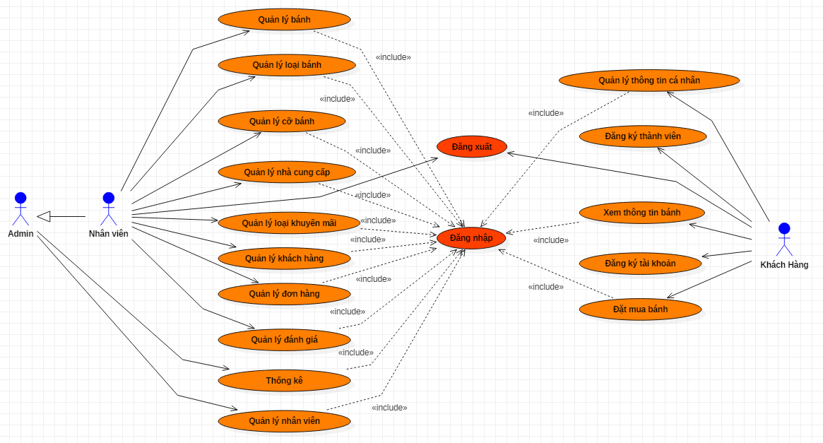

Hình 3: Mô hình trường hợp sử dụng UC tổng

### Sơ đồ trường hợp sử dụng: Người dùng Admin

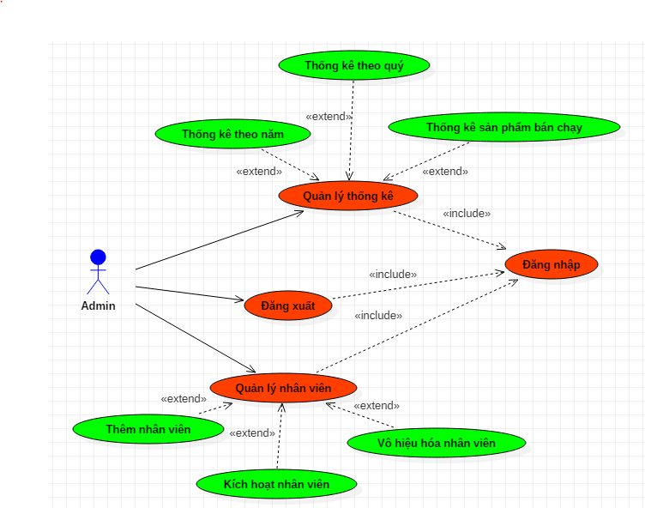

Hình 4: Mô hình trường hợp sử dụng Admin tổng

### Sơ đồ trường hợp sử dụng: Nhân viên quản lý

#### Quản lý bánh pizza

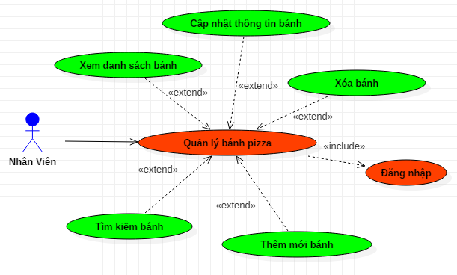

Hình 5: Mô hình trường hợp sử dụng Nhân viên quản lý bánh Pizza

#### Quản lý cỡ bánh

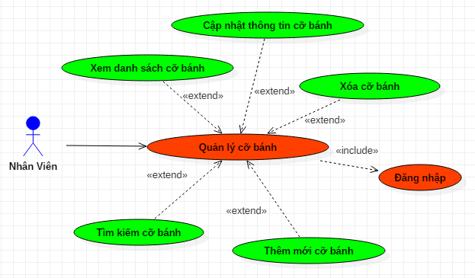

Hình 6: Mô hình trường hợp sử dụng Nhân viên quản lý Cỡ bánh

#### Quản lý loại bánh

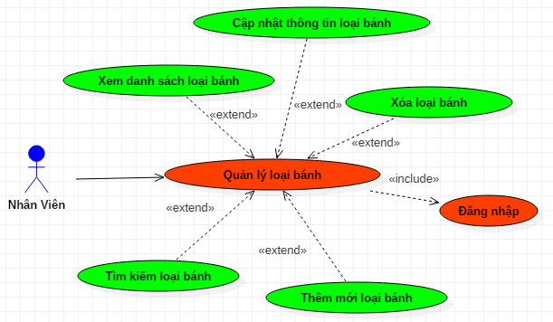

Hình 7: Mô hình trường hợp sử dụng Nhân viên quản lý Loại bánh

#### Quản lý nhà cung cấp

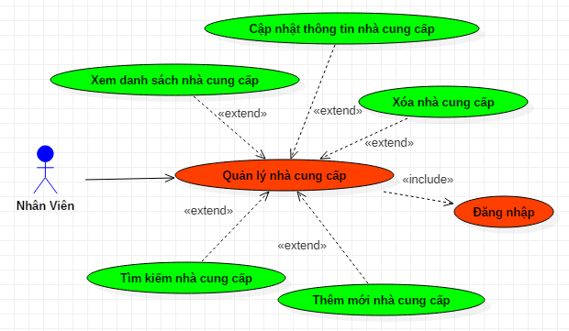

Hình 8: Mô hình trường hợp sử dụng Nhân viên quản lý Nhà cung cấp

#### Quản lý khuyến mãi

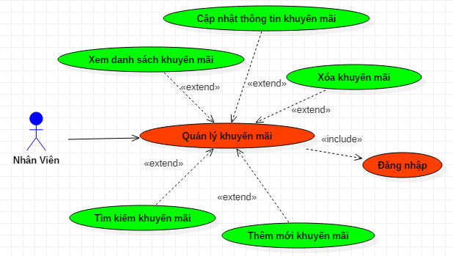

Hình 9: Mô hình trường hợp sử dụng Nhân viên quản lý Khuyến mãi

#### Quản lý đơn hàng

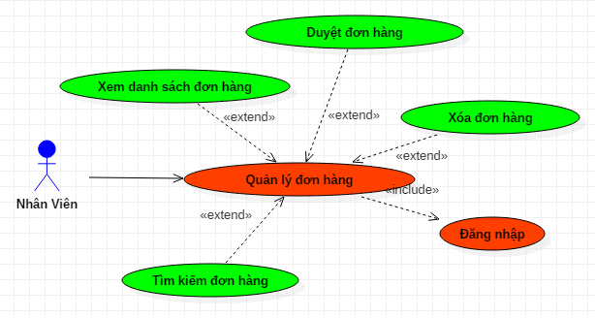

Hình 10: Mô hình trường hợp sử dụng Nhân viên quản lý đơn hàng

#### Quản lý hóa đơn

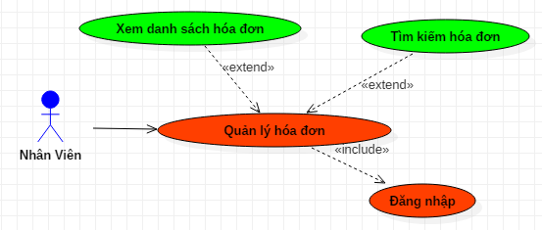

Hình 11: Mô hình trường hợp sử dụng Nhân viên quản lý hóa đơn

#### Quản lý thông tin khách hàng

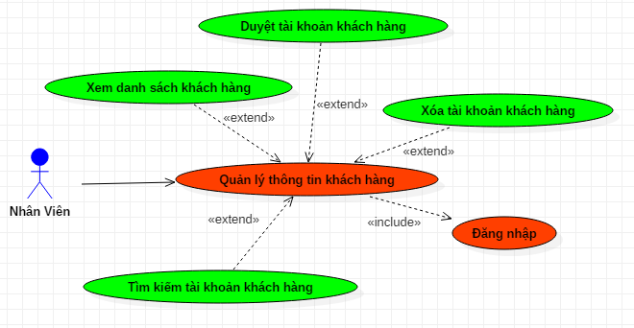

Hình 11: Mô hình trường hợp sử dụng Nhân viên quản lý Thông tin khách hàng

#### Quản lý thông tin cá nhân

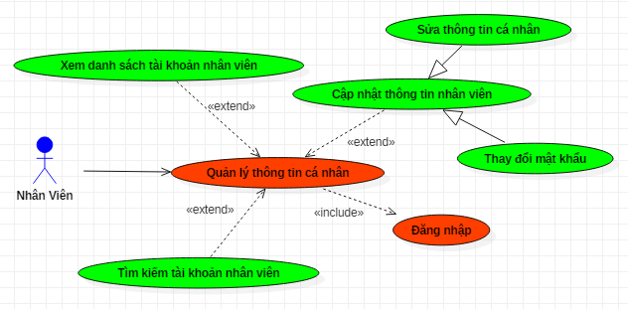

Hình 12: Mô hình trường hợp sử dụng Nhân viên quản lý Thông tin cá nhân

### Sơ đồ trường hợp sử dụng: Người dùng Khách hàng

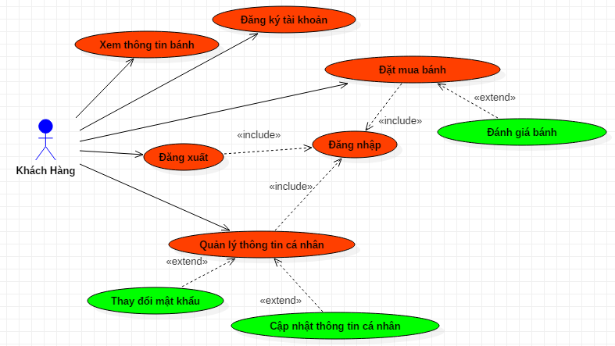

Hình 13: Mô hình trường hợp sử dụng Khách hàng

# CHƯƠNG 3: KIỂM THỬ VÀ ĐÁNH GIÁ

## MỤC TIÊU KIỂM THỬ

Tiến hành thực hiện kiểm thử hệ thống “Chấm điểm thi đua CUSC POINT” nhằm mục đích đánh giá lại tính chính xác của từng chức năng trong trang web và mức độ hoàn thiện của phần mềm khi hoàn thành, bên cạnh đó việc kiểm thử cũng nhằm mục đích phát hiện các lỗi trong chương trình, các lỗi phát sinh trong quá trình hoạt động để có biện pháp, kế hoạch ngăn chặn kịp thời góp phần đảm bảo trang web được đưa vào hoạt động đúng tiến độ và cho kết quả hoạt động chính xác nhất.

## NỘI DUNG KIỂM THỬ

Nội dung kiểm thử bao gồm: trình bày kiểm thử một vài chức năng cơ bản của hệ thống như: đăng ký, đăng nhập, duyệt đơn hàng, duyệt đánh giá, thống kê, thêm mới bánh

Về môi trường kiểm thử:

* Hệ điều hành: Window 10 - 64bit.
* Phần cứng: CPU Intel® Core i3-3110M, 4GB.
* Phần mềm: máy tính cá nhân đã được cài đặt phần mềm “Hệ thống quản lý bán bánh Pizza online”, có kết nối Internet, xử dụng phiên bản Xampp 7.0.1.
* Trình duyệt Google Chrome.
* Các chức năng của phần mềm được kiểm thử trực tiếp trên trên giao diện phần mềm .

### Chức năng đăng nhập

Điều kiện: áp dụng cho Admin, khách hàng và nhân viên quản.

Mô tả:

* Admin và Nhân viên quản lý sẽ đăng nhập vào trang quản lý.
* Khách hàng sẽ đăng nhập trên trang web bán hàng.

Việc đăng nhập sẽ được phân quyền vì vậy 2 loại tài khoản chỉ sử dụng được trên trang web thiết kế dành cho tài khoản đó.

|  |  |  |  |  |
| --- | --- | --- | --- | --- |
| Kiểm tra chức năng Đăng nhập | | | | |
| Test Case  ID | Kịch bản | Kết quả mong đợi | Kết quả thực tế | Tình trạng (Đạt/ Không đạt) |
| TC_001 | Để trống khung Email hoặc Mật khẩu sau đó nhấn button Đăng nhập | Thông báo: không được để trống Email và Mật Khẩu | Thông báo: không được để trống Email và Mật khẩu | Đạt |
| TC_002 | Điền đầy đủ khung Email và Mật khẩu nhưng 1 trong 2 khung lại sai dữ liệu sau đó nhấn button Đăng nhập | Thông báo Email hoặc Mật khẩu không đúng | Thông báo Email đăng nhập hoặc Mật khẩu không đúng | Đạt |
| TC_003 | Điền đầy đủ khung Email và Mật khẩu với dữ liệu đúng sau đó nhấn button Đăng nhập | Thông báo: Đăng nhập thành công, đồng thời chuyển sang trang index. | Thông báo: Đăng nhập thành công, đồng thời chuyển sang trang index (đối với TK khách hàng) hoặc trang quản lý ( đối với TK admin hoặc nhân viên quản lý) | Đạt |

Bảng 1: Kiểm thử chức năng đang nhập

### Chức năng Đổi mật khẩu

Điều kiện: Khách hàng hoặc Nhân viên đã đăng nhập vào hệ thống.

Mô tả:

* Khách hàng: vào trang quản lý đổi mật khẩu của khách hàng khi đã đăng nhập trên trang web.
* Nhân viên: quản lý sẽ vào trang đổi mật khẩu trên trang Quản lý (dành cho Admin và Nhân viên).

Đổi mật khẩu chỉ được thực hiện trên tài khoản khách hàng và tài tài khoản của nhân viên quản lý, tài khoản Admin là cố định và không được thay đổi.

|  |  |  |  |  |
| --- | --- | --- | --- | --- |
| Kiểm tra chức năng Đổi mật khẩu | | | | |
| Test Case ID | Kịch bản | Kết quả mong đợi | Kết quả thực tế | Tình trạng (Đạt/ Không đạt) |
| TC_001 | Để trống một trong các khung Mật khẩu hiện tại, Mật khẩu mới, Nhập lại mật khẩu sau đó nhấn button Đổi mật khẩu | Thông báo: Bạn phải điền đầy đủ dữ liệu vào các khung trên | Thông báo: Bạn phải điền đầy đủ dữ liệu vào các khung trên | Đạt |
| TC_002 | Điền vào khung Mật khẩu hiện tại nhưng sai dữ liệu sau đó nhấn button Đổi mật khẩu | Thông báo Mật khẩu không đúng, mời bạn nhập lại | Thông báo Mật khẩu không đúng, mời bạn nhập lại | Đạt |
| TC_003 | Mật khẩu mới ít hơn 6 ký tự sau đó nhấn button Đổi mật khẩu | Thông báo: bạn phải nhập ít nhất 6 ký tự cho Mật khẩu mới | Thông báo: bạn phải nhập ít nhất 8 ký tự cho Mật khẩu mới | Đạt |
| TC_004 | Mật khẩu hiện tại trùng với Mật khẩu mới sau đó nhấn button Đổi mật khẩu | Thông báo: Mật khẩu mới phải khác với mật khẩu hiện tại | Thông báo: Mật khẩu mới phải khác với mật khẩu hiện tại | Đạt |
| TC_005 | Nhập lại mật khẩu không trùng khớp với Mật khẩu mới sau đó nhấn button Đổi mật khẩu | Thông báo: Nhập lại mật khẩu mới không trùng khớp | Thông báo: Nhập lại mật khẩu mới không trùng khớp | Đạt |
| TC_006 | Tất cả thông tin được điền đầy đủ chính xác và thỏa điều kiện sau đó nhấn button Đổi mật khẩu | Thông báo: đổi mật khẩu thành công, quay lại giao diện màn hình chính | Thông báo: đổi mật khẩu thành công, quay lại giao diện màn hình chính | Đạt |

Bảng 2: Kiểm thử chức năng đổi mật khẩu

### Chức năng đăng ký TK khách hàng / thêm mới TK nhân viên

Điều kiện: Khách hàng chưa có tài khoản để mua hàng, Admin muốn tạo thêm tài khoản Nhân viên để phụ trách việc quản lý trang web, Nhân viên quản lý không có quyền tạo mới tài khoản Nhân viên.

Mô tả:

* Khách hàng vào trang web và nhấn vào button đăng ký tài khoản.
* Admin vào giao diện Quản lý nhân viên trên trang quản lý và nhấn vào button thêm mới nhân viên.

|  |  |  |  |  |
| --- | --- | --- | --- | --- |
| Kiểm tra chức năng Đăng ký tài khoản | | | | |
| Test Case  ID | Kịch bản | Kết quả mong đợi | Kết quả thực tế | Tình trạng (Đạt/ Không đạt) |
| TC_001 | Để trống một trong các khung: Email, Mật khẩu | Thông báo: bạn không được để trống Email và Mật Khẩu | Thông báo: bạn không được để trống Email và Mật khẩu | Đạt |
| TC_002 | Điền đầy đủ khung Email và Mật khẩu nhưng Email đó đã đăng ký từ trước | Thông báo Email đã được sử dụng | Thông báo Email đã được sử dụng | Đạt |
| TC_003 | Điền đầy đủ khung Email và Mật khẩu đáp ứng yêu cầu hệ thống | Thông báo: đăng ký thành công quay lại giao diện chính của chương trình | Thông báo: đăng ký thành công quay lại giao diện chính của chương trình | Đạt |

Bảng 3: Kiểm thử chức năng đăng ký TK khách hàng

### Chức năng thêm bánh vào giỏ hàng

Điều kiện: bất cứ khách hàng nào ghé thăm trang web đều có thể thêm bánh vào giỏ hàng.

Mô tả: Khách hàng nhấn vào button “Thêm vào giỏ hàng” trên mỗi chiếc bánh.

|  |  |  |  |  |
| --- | --- | --- | --- | --- |
| Kiểm tra chức năng thêm bánh vào giỏ hàng | | | | |
| Test Case  ID | Kịch bản | Kết quả mong đợi | Kết quả thực tế | Tình trạng (Đạt/ Không đạt) |
| TC_001 | Không cần đăng nhập, khách hàng truy cập website và nhấn vào button “thêm vào giỏ hàng” trên mỗi sản phẩm | Thông báo: Thêm vào giỏ hàng thành công và laod lại giao diện, sản phẩm trong giỏ hàng tăng thêm 1 | Thông báo: Thêm vào giỏ hàng thành công và laod lại giao diện, sản phẩm trong giỏ hàng tăng thêm 1 | Đạt |

Bảng 4: Kiểm thử chức năng thêm bánh vào giỏ hàng

### Chức năng thanh toán mua hàng

Điều kiện: khách hàng có tài khoản và đã đăng nhập vào hệ thống, trong giỏ hàng đã có sản phẩm.

Mô tả: khách hàng nhấn vào button Paypal trên trang thanh toán tạo đơn hàng sau khi đã qua bước chọn địa chỉ giao hàng.

|  |  |  |  |  |
| --- | --- | --- | --- | --- |
| Kiểm tra chức năng thanh toán khi mua hàng | | | | |
| Test Case  ID | Kịch bản | Kết quả mong đợi | Kết quả thực tế | Tình trạng (Đạt/ Không đạt) |
| TC_001 | Khách hàng vào giỏ hàng và click vào button Paypal, sau đó click “thanh toán” thanh toán tạo đơn hàng | Hiện lên form thanh toán Paypal gồm các sản phẩm đã chọn, sau đó thanh toán. Thông báo mua hàng thành công và quay lại giao diện trang chủ đẻ tiếp tục mua hàng | Hiện lên form thanh toán Paypal gồm các sản phẩm đã chọn, sau đó thanh toán. Thông báo mua hàng thành công và quay lại giao diện trang chủ đẻ tiếp tục mua hàng | Đạt |

Bảng 5: Kiểm thử chức năng mua hàng

### Chức năng thêm mới bánh

Điều kiện: Admin hoặc Nhân viên quản lý có tài khoản đang hoạt động và đã đăng nhập vào hệ thống.

Mô tả: Người quản lý vào trang quản lý bánh và click vào button Thêm mới.

|  |  |  |  |  |
| --- | --- | --- | --- | --- |
| Kiểm tra chức năng thêm mới bánh | | | | |
| Test Case  ID | Kịch bản | Kết quả mong đợi | Kết quả thực tế | Tình trạng (Đạt/ Không đạt) |
| TC_001 | Điền đầy đủ các thông tin cần thiết vào form, sau đó nhấn button thêm mới | Thông báo: thêm mới bánh thành công và quay về trang index quản lý bánh | Thông báo: thêm mới bánh thành công và quay về trang index quản lý bánh | Đạt |

Bảng 6: Kiểm thử chức năng thêm mới bánh

### Chức năng thêm mới khuyến mãi

Điều kiện: Admin hoặc Nhân viên quản lý có tài khoản đang hoạt động và đã đăng nhập vào hệ thống.

Mô tả: Người quản lý vào trang quản lý khuyến mãi và click vào button Thêm mới.

|  |  |  |  |  |
| --- | --- | --- | --- | --- |
| Kiểm tra chức năng thêm mới Khuyến mãi | | | | |
| Test Case  ID | Kịch bản | Kết quả mong đợi | Kết quả thực tế | Tình trạng (Đạt/ Không đạt) |
| TC_001 | Điền đầy đủ các thông tin cần thiết vào form, sau đó nhấn button thêm mới | Thông báo: thêm mới khuyến mãi thành công và quay về trang index quản lý khyến mãi | Thông báo: thêm mới bánh thành công và quay về trang index quản lý khuyến mãi | Đạt |

Bảng 7: Kiểm thử chức năng thêm mới khuyến mãi

### Chức năng thêm mới bánh khuyến mãi

Điều kiện: Admin hoặc Nhân viên quản lý có tài khoản đang hoạt động và đã đăng nhập vào hệ thống.

Mô tả: Người quản lý vào trang quản lý nhà cung cấp và click vào button Thêm mới.

Mỗi chiếc bánh chỉ có một loại khuyến mãi nhất định, nếu thêm mới bánh đã có khuyến mãi sẽ không thực hiện được.

|  |  |  |  |  |
| --- | --- | --- | --- | --- |
| Kiểm tra chức năng thêm mới bánh | | | | |
| Test Case  ID | Kịch bản | Kết quả mong đợi | Kết quả thực tế | Tình trạng (Đạt/ Không đạt) |
| TC_001 | Điền đầy đủ các thông tin cần thiết vào form với dữ liệu đã tồn tại, sau đó nhấn button thêm mới | Thông báo: bánh đã tồn tại khuyến mãi và quay về trang thêm mới | Thông báo: bánh đã tồn tại khuyến mãi và quay về trang thêm mới | Đạt |
| TC_002 | Điền đầy đủ các thông tin cần thiết vào form với dữ liệu đúng, sau đó nhấn button thêm mới | Thông báo: thêm mới bánh khuyến mãi thành công và quay về trang index quản lý bánh khuyến mãi | Thông báo: thêm mới bánh khuyến mãi thành công và quay về trang index quản lý bánh khuyến mãi | Đạt |

Bảng 8: Kiểm thử chức năng thêm mới bánh khuyến mãi

### Chức năng Duyệt đơn hàng

Điều kiện: Admin hoặc Nhân viên quản lý có tài khoản đang hoạt động và đã đăng nhập vào hệ thống.

Mô tả: Người quản lý vào trang quản lý đơn hàng và click vào button Duyệt đơn hàng.

|  |  |  |  |  |
| --- | --- | --- | --- | --- |
| Kiểm tra chức năng Duyệt đơn hàng | | | | |
| Test Case  ID | Kịch bản | Kết quả mong đợi | Kết quả thực tế | Tình trạng (Đạt/ Không đạt) |
| TC_001 | Nhấn vào button duyệt đơn hàng | Thông báo: duyệt đơn hàng thành công và quay về trang index quản lý đơn hàng | Thông báo: duyệt đơn hàng thành công và quay về trang index quản lý đơn hàng | Đạt |

Bảng 9: Kiểm thử chức năng duyệt đơn hàng

### Chức năng Duyệt đánh giá

Điều kiện: Admin hoặc Nhân viên quản lý có tài khoản đang hoạt động và đã đăng nhập vào hệ thống.

Mô tả: Người quản lý vào trang quản lý đánh giá và click vào button Duyệt đánh giá.

|  |  |  |  |  |
| --- | --- | --- | --- | --- |
| Kiểm tra chức năng Duyệt đánh giá | | | | |
| Test Case  ID | Kịch bản | Kết quả mong đợi | Kết quả thực tế | Tình trạng (Đạt/ Không đạt) |
| TC_001 | Nhấn vào button Duyệt đánh giá | Thông báo: duyệt đánh giá thành công và quay về trang index quản lý đánh giá | Thông báo: duyệt đánh giá thành công và quay về trang index quản lý đánh giá | Đạt |

Bảng 10: Kiểm thử chức năng duyệt đánh giá

### Chức năng thống kê doanh thu

Điều kiện: Admin đã đăng nhập vào hệ thống.

Mô tả: Admin vào trang Quản lý thống kê click vào button xem thống kê.

|  |  |  |  |  |
| --- | --- | --- | --- | --- |
| Kiểm tra chức năng Quản lý thống kê doanh thu | | | | |
| Test Case  ID | Kịch bản | Kết quả mong đợi | Kết quả thực tế | Tình trạng (Đạt/ Không đạt) |
| TC_001 | Nhấn vào button Thống kê | Giao diện thống kê hiện lên bằng những biểu đồ cột và biểu đồ gạch giúp người quản lý có cái nhìn chung về doanh thu của cửa hàng | Giao diện thống kê hiện bảng đầy đủ thông tin doanh thu | Đạt |

Bảng 11: Kiểm thử chức năng thống kê doanh thu

## KẾT QUẢ ĐÁNH GIÁ

Sau khi tiến hành kiểm tra, kiểm thử một vài chức năng của hệ thống, ta thu được kết quả như sau:

* Chức năng đăng nhập:
* Đối tượng Admin, Nhân viên đã đăng nhập thành công vào hệ thống, Khách hàng đã đăng nhập thành công vào trang web.
* Số TestCase đã passed: 100%
* Chức năng đăng ký tài khoản:
* Admin có quyền thêm mới nhân viên và duyệt nhân viên thành công, Khách hàng đã đăng ký tài khoản khách hàng thành công.
* Số TestCase đã passed: 100%
* Chức năng thêm bánh vào giỏ hàng:
* Khách hàng đã đăng nhập hoặc chưa đăng nhâp đều có thể vào trang web và chọn thêm bánh vào giỏ hàng thành công.
* Số Test Case đã passed: 100%
* Chức năng thanh toán khi mua hàng
* Khách hàng sau khi đăng nhập vào trang web có thể mua bánh và tiến hành thanh toán trực tuyến để đặt hàng thành công.
* Số Test Case đã passed: 100%
* Chức năng thêm mới bánh:
* Nhân viên đã đăng nhập vào hệ thống có thể xem danh sách bánh cũng như thêm, sửa xóa bánh thành công.
* Số Test Case đã passed: 100%
* Chức năng thêm mới khuyến mãi:
* Nhân viên đã đăng nhập vào hệ thống có thể xem danh sách khuyến mãi cũng như thêm, sửa xóa khuyến mãi thành công.
* Số Test Case đã passed: 100%
* Chức năng thêm mới bánh khuyến mãi:
* Nhân viên đã đăng nhập vào hệ thống có thể xem danh sách bánh khuyến mãi cũng như thêm mới bánh khuyến mãi thành công.
* Số Test Case đã passed: 100%
* Chức năng duyệt đơn hàng:
* Nhân viên đã đăng nhập vào hệ thống có thể xem danh sách đơn hàng mới được order và duyệt những đơn hàng có trang thái bằng 0 thành công.
* Số Test Case đã passed: 100%
* Chức năng duyệt đánh giá:
* Nhân viên sau khi đăng nhập hệ thống, có thể xem danh sách đánh giá và duyệt đánh giá thành công.
* Số Test Case đã passed: 100%
* Chức năng thống kê doanh thu:
* Admin sau khi đăng nhập thành công vào hệ thống, đã xem danh sách thống kê theo quý, theo năm và sản phẩm bánh chạy thành công .
* Số Test Case đã passed: 100%

# CHƯƠNG 4: GIỚI THIỆU CHƯƠNG TRÌNH

Hệ thống “Quản lý bán bánh Pizza online” được xây dựng gồm 2 trang chính: trang web bán pizza cho khách hàng sử dụng và trang quản lý dành cho admin và nhân viên trang web.

## GIAO DIỆN KHÁCH HÀNG

### Trang chủ

Ở trang chủ, khách hàng có thể xem được danh sách bánh của cửa hàng, loại bánh bán chạy và những loại bánh mới trong thực đơn, khách hàng có thể tìm kiếm bánh theo từng loại pizza (pizza gà, pizza thịt,…) danh sách pizza khuyến mãi và thực đơn đặc biệt trong ngày một cách dễ dàng, Khách hàng cũng có thể thêm bánh vào giỏ hàng bằng việc click vào button thêm bánh vào giỏ hoặc xem chi tiết bánh trên mỗi chiếc bánh.

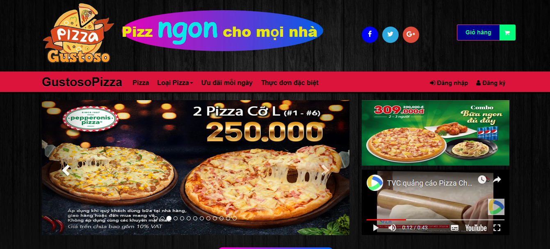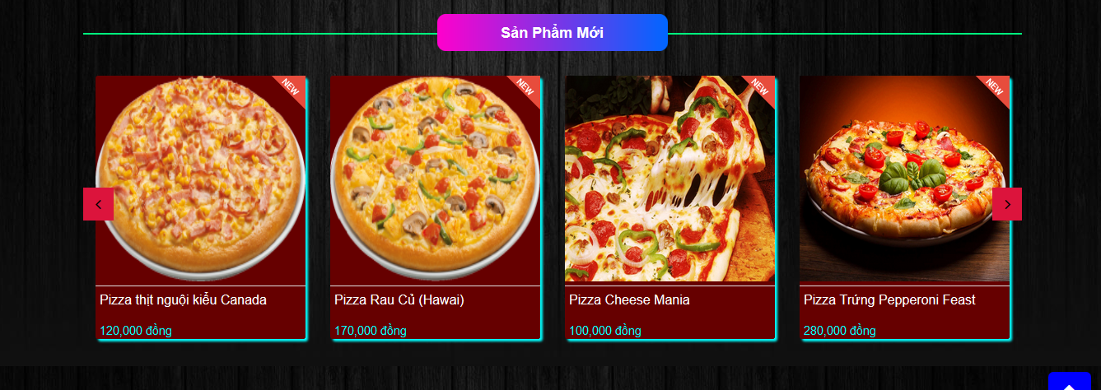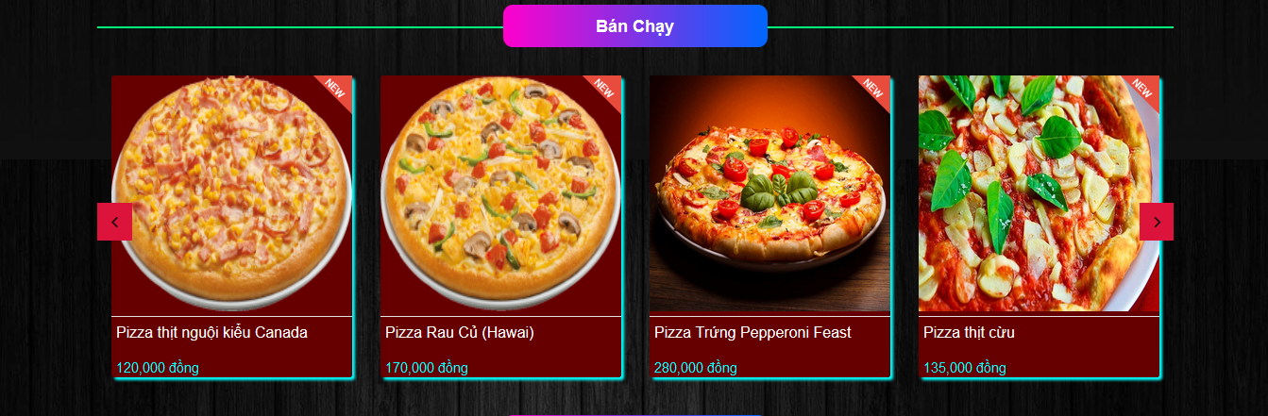

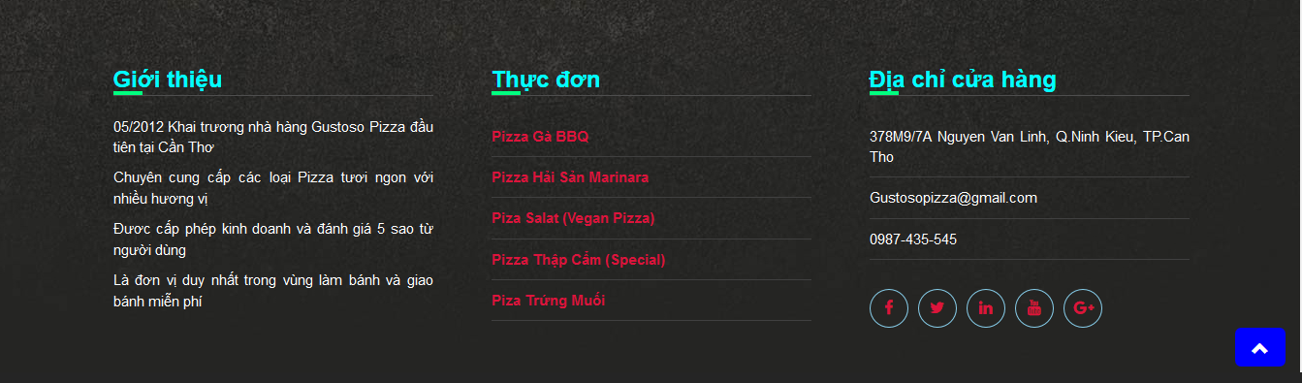

Hình 19: Giao diện trang chủ

### Tìm kiếm theo pizza theo loại bánh

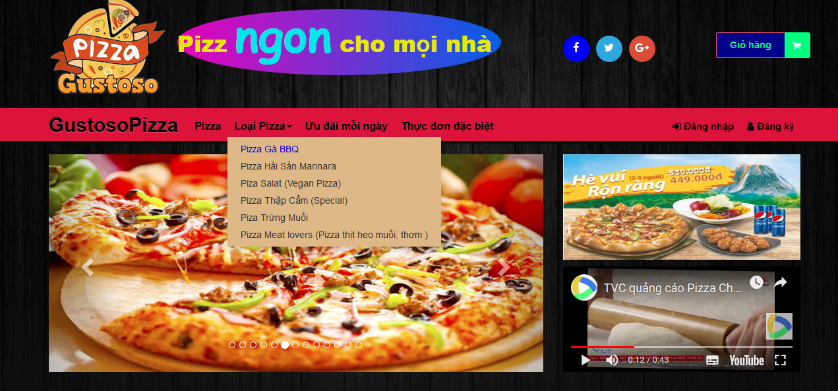

Hình 20: Giao diện tìm kiếm bánh theo loại bánh

* Thêm bánh vào giỏ hàng, và xem chi tiết bánh

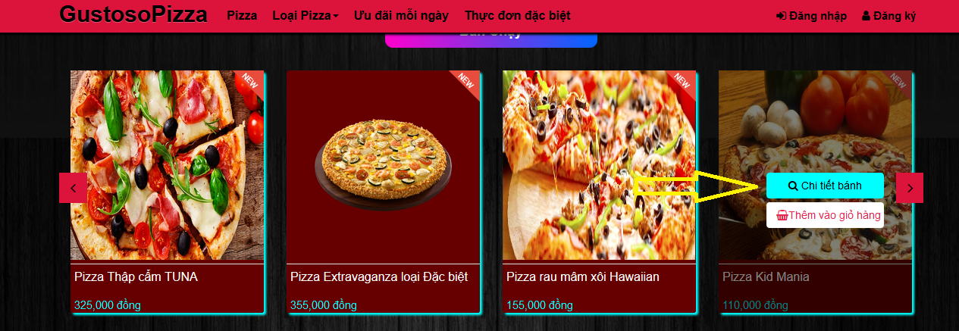

Hình 21: Giao diện thêm bánh vào giỏ hàng

### Chi tiết bánh

Sau khi click vào chi tiết bánh, trang web sẽ chuyển form sang giao diện chi tiết của bánh khách hàng đã chọn, ở trang chi tiết bánh cũng có button Thêm vào giỏ hàng nếu khách hàng muốn mua bánh sau khi xem kỹ thông tin của bánh. Phía dưới giao diện chi tiết bánh cũng có danh sách bánh liệt kê với cùng thể loại với bánh đang chọn, cho khách hàng có thêm nhiều lựa chọn hơn.

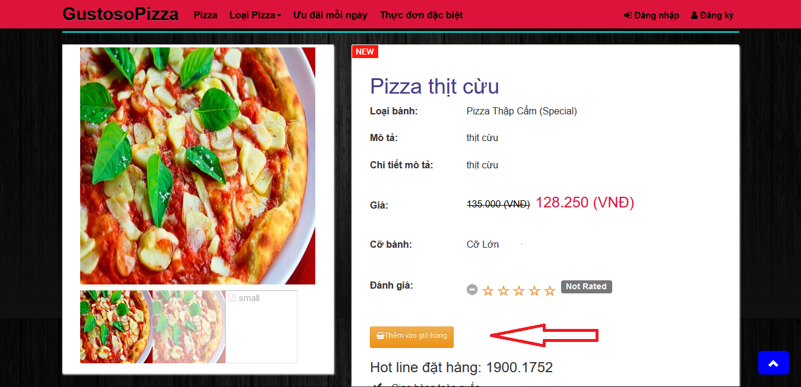

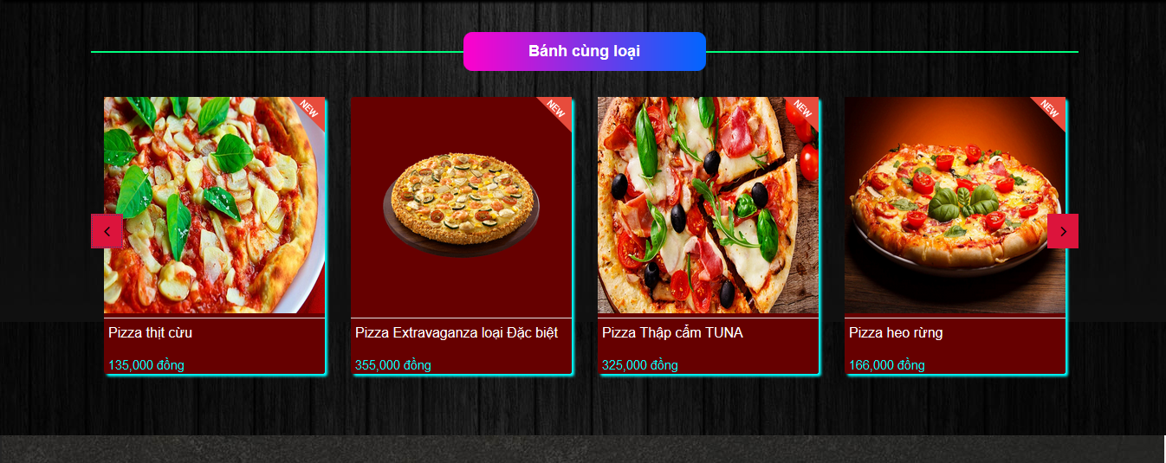

Hình 22: Giao diện chi tiết bánh

### Giỏ hàng của khách hàng

Ở giao diện giỏ hàng, khách hàng có thể dễ dàng thấy được thông tin sản phẩm đã chọn giá bán, giá khuyến mãi (nếu có), số lượng. Khách hàng có thể cập nhật số lượng đã mua bằng button cập nhật bên phải, cũng như xóa bánh khỏi giỏ hàng. Ở đây khách hàng có thể lựa chọn quay lại giao diện và tiếp tục mua hàng hoặc đi đến tiến hành thanh toán giỏ hàng.

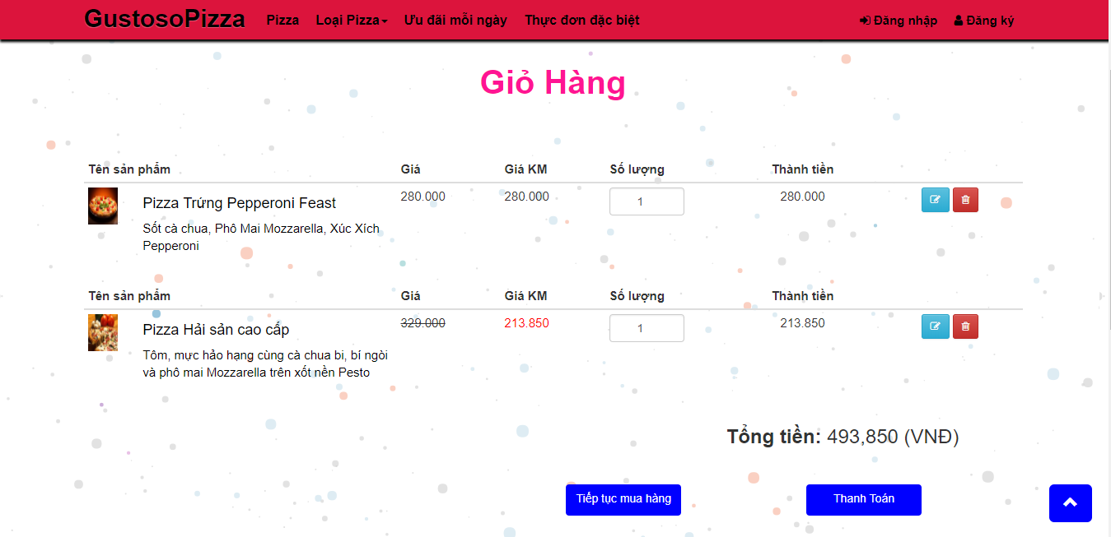

Hình 23: Giao diện giỏ hàng khách hàng

### Thanh toán

Sau khi chọn đăng nhập và chọn địa chỉ giao hàng, khách hàng sẽ được chuyển sang giao diện thanh toán Paypal, ở đây khách hàng sẽ tiến hành thanh toán trực tuyến, hệ thống sẽ ghi nhận và trả về thông tin “mua hàng thành công” và khách hàng có thể vào giỏ hàng cá nhân để xem lại lịch sử mua hàng cũng như quản lý đơn hàng và đánh giá sản phẩm.

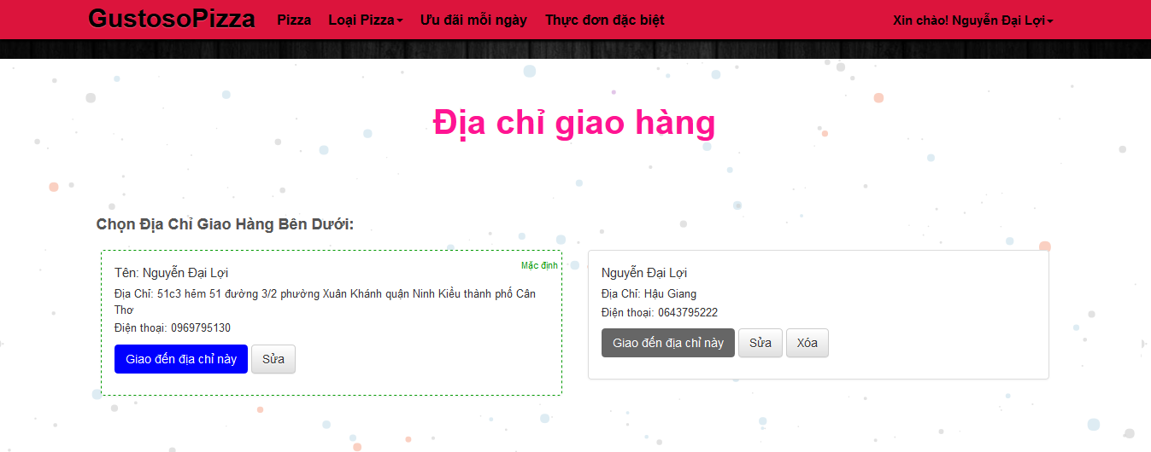

Hình 24: Giao diện chọn địa chỉ thanh toán

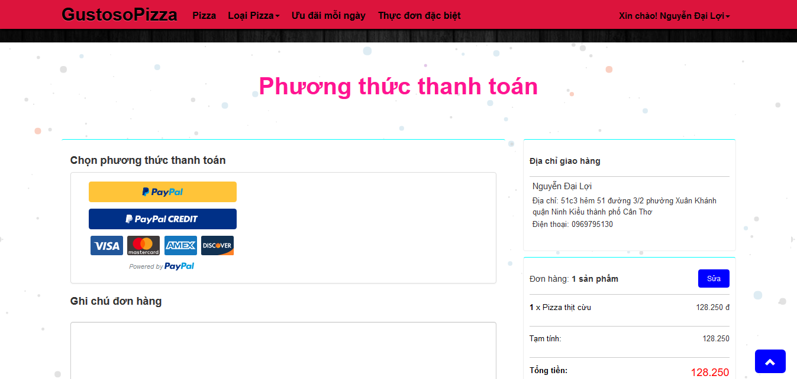

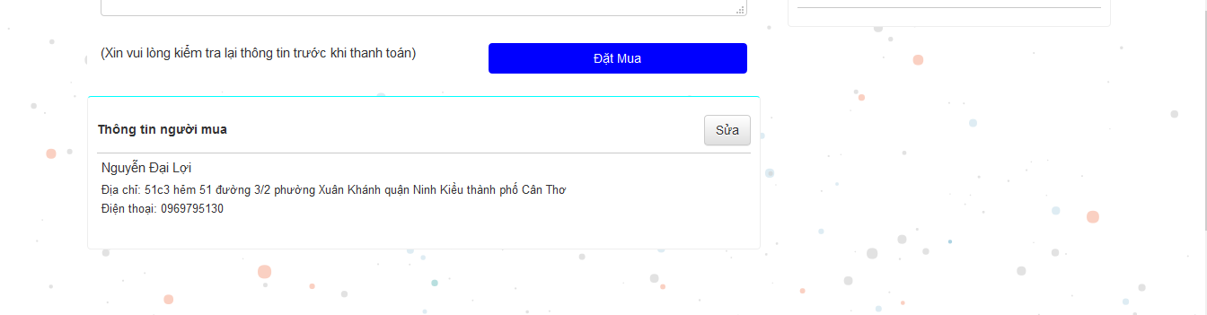

Hình 25: Giao diện thanh toán Paypal

### Lịch sử mua hàng

Ở giao diện này khách hàng có thể xem lại lịch sử mua hàng của bản thân, xem tình trạng đơn hàng: đã duyệt, đã giao hay đã hủy đơn hàng. Khách hàng cũng có thể đánh giá, cho ý kiến sản phẩm đã mua.

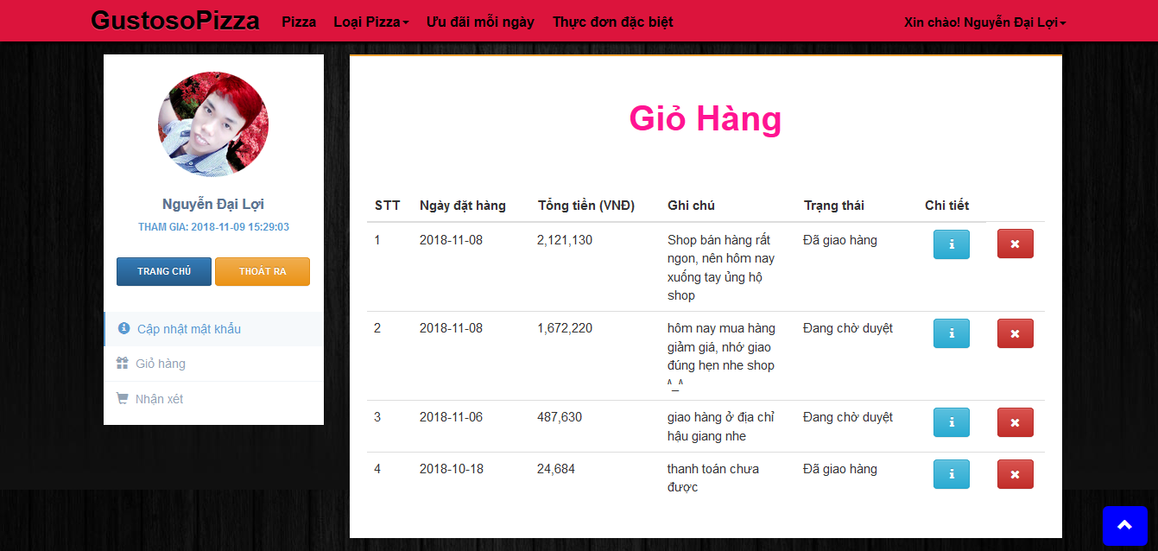

Hình 26: Giao diện quản lý giỏ hàng

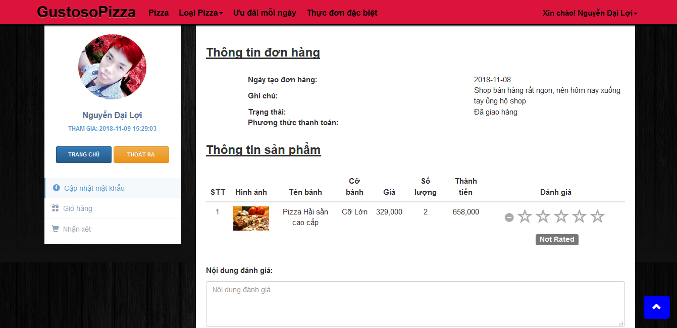

Hình 27: Giao diện đánh giá sản phẩm

### Đăng nhập, đăng ký tài khoản

Khách hàng khi đăng nhập phải điền đúng địa chỉ email cũng như mật khẩu thì hệ thống mới xác nhận và đăng nhập thành công.

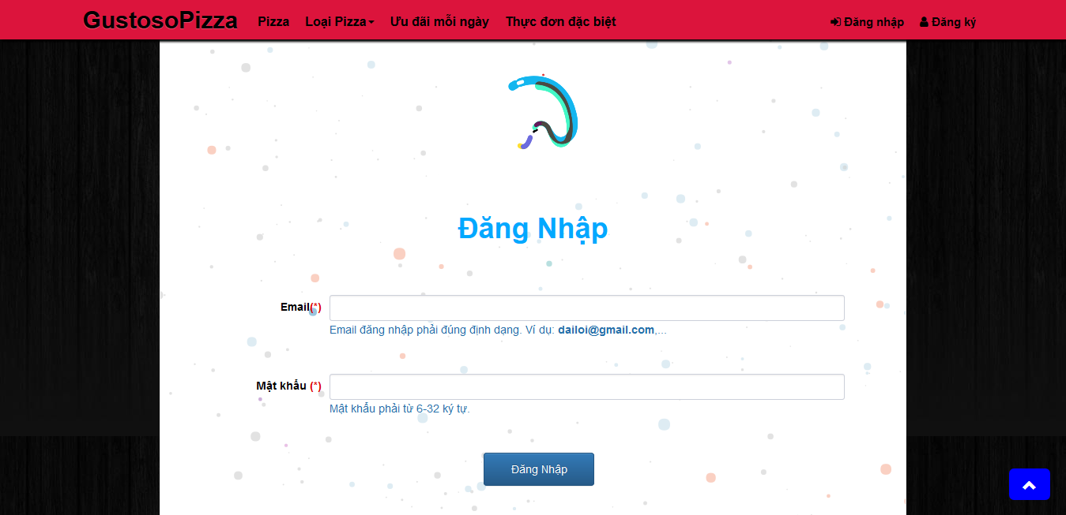

Hình 28: Giao diện đăng nhập tài khoản khách hàng

Để đăng ký tài khoản mua hàng, khách hàng cần điền đầy đủ các trường thông tin, đúng định dạng theo hướng dẫn và không được để trống email đăng nhập cũng như mật khẩu.

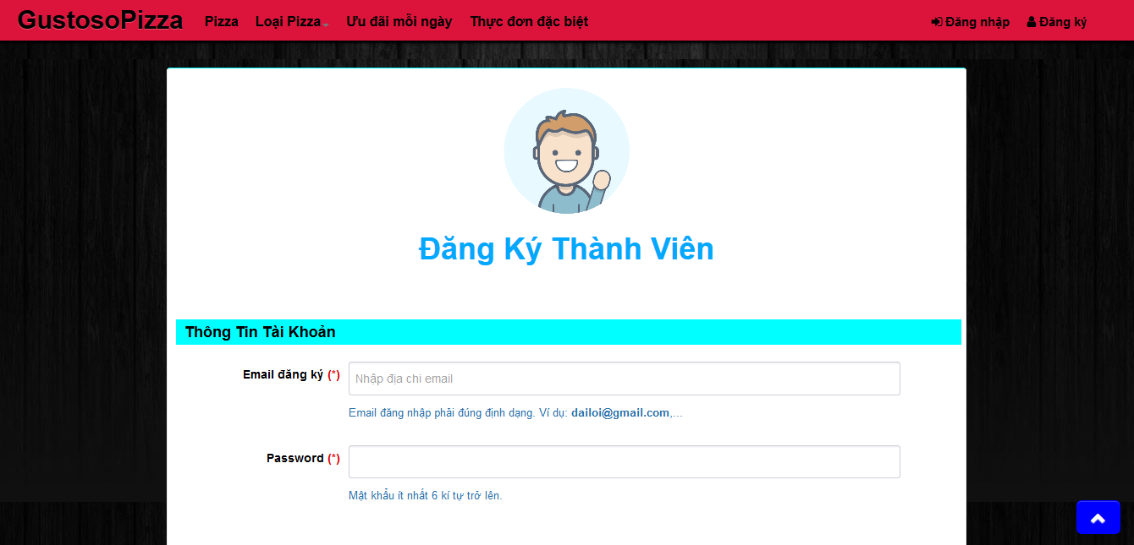

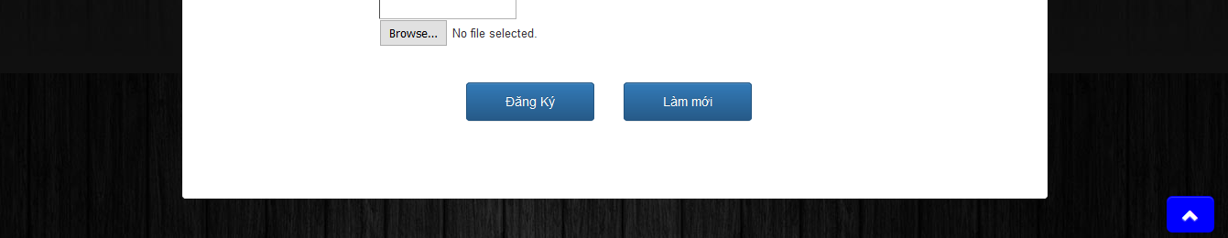

Hình 29: Giao diện đăng ký tài khoản khách hàng

## GIAO DIỆN QUẢN LÝ

### Quản lý nhân viên

Người dùng có quyền cao nhất hệ thống – Admin mới có thể sử dụng giao diện này, ở đây Admin có thể xem danh sách các nhân viên đang hoạt động trong hệ thống, tìm kiếm nhân viên theo tên, email, sđt… Admin cũng có thể thêm mới nhân viên, xem chi tiết thông tin nhân viên, hoặc ngưng kích hoạt nhân viên (nhân viên sau khi bị ngưng kích hoạt sẽ không thể đăng nhập và thực thi tác vụ của hệ thống nửa).

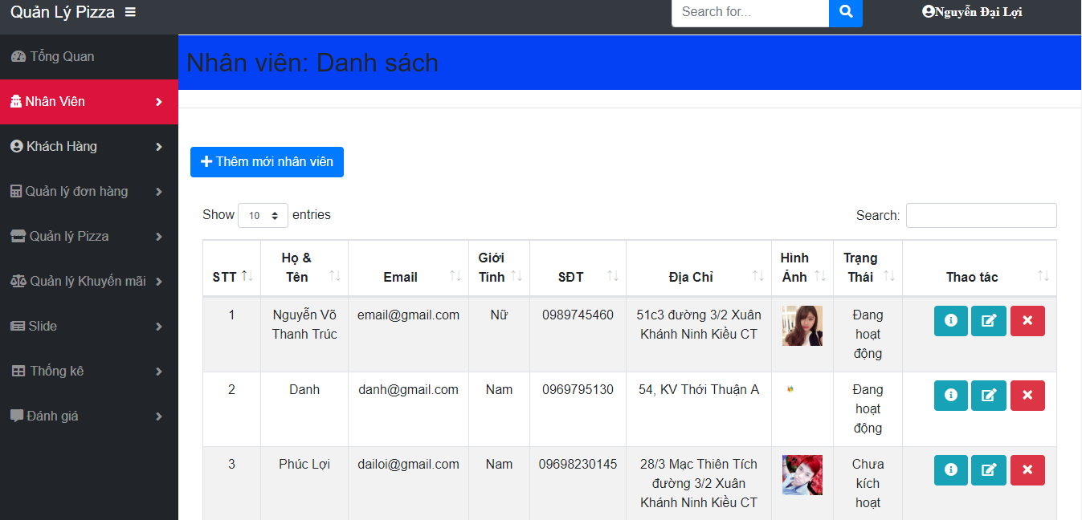

Hình 30: Giao diện quản lý nhân viên

### Quản lý khách hàng

Ở giao diện này, chỉ có người dùng Nhân viên được phân quyền sử dụng, Nhân viên có thể xem danh sách khách hàng, tìm kiếm khách hàng, thêm khách hàng và kích hoạt hoặc ngưng kích hoạt tài khoản khách hàng.

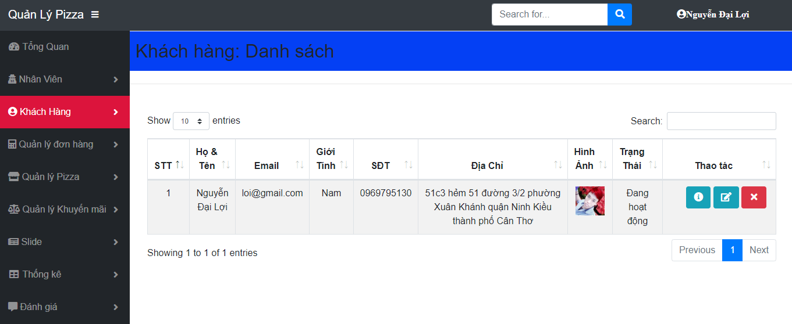

Hình 31: Giao diện quản lý khách hàng

* Thông tin khách hàng

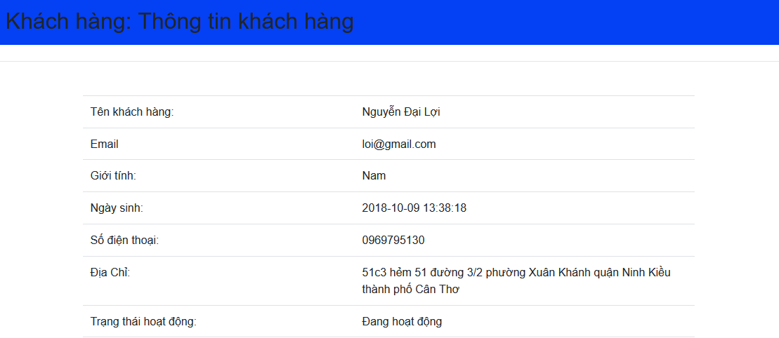

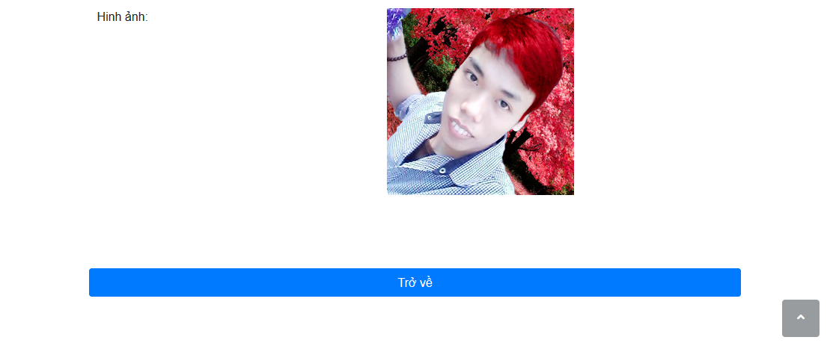

Hình 32: Giao diện thông tin khách hàng

### Quản lý bánh

Người dùng Nhân viên được giao quyền quản lý cho tác vụ này, Nhân viên hệ thống có quyền xem danh sách bánh đang bán, tìm kiếm, xem thông tin bánh và có thể thêm, sửa, xóa bất kỳ loại bánh nào.

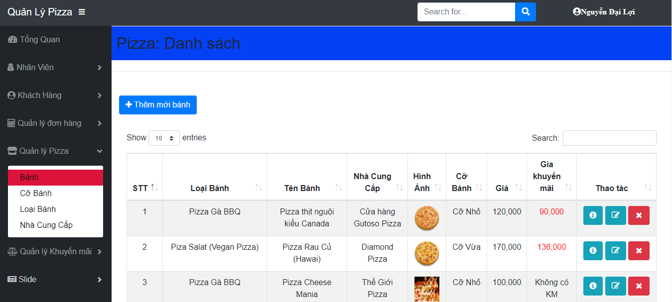

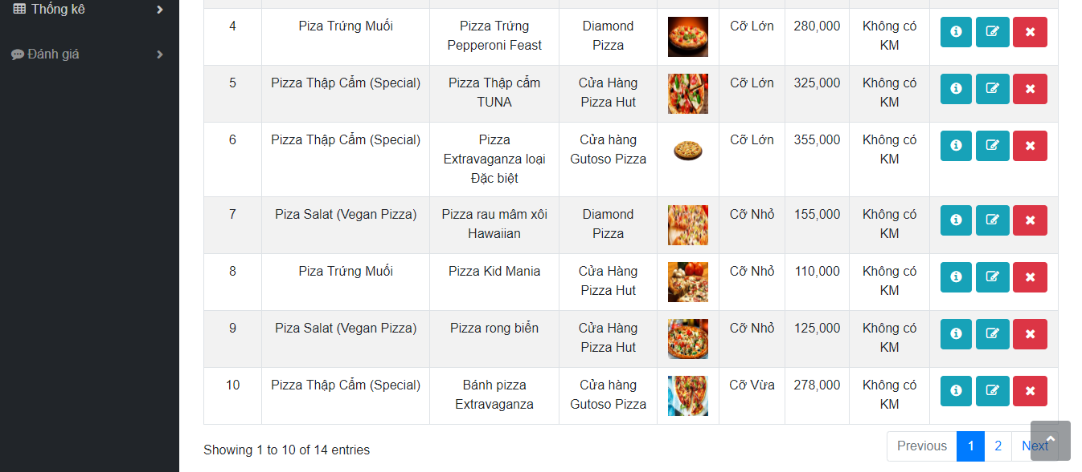

Hình 33: Giao diện quản lý bánh

### Quản lý khuyến mãi

Tương tự như quản lý bánh, chỉ có phân quyền Nhân viên là được quản lý tất cả các hoạt động khuyến mãi của cửa hàng, Nhân viên có thể thêm mới khuyến mãi, chọn lựa ngày bắt đầu, ngày kết thúc cho đợt khuyến mãi, có thể kích hoạt ngưng khuyến mãi hoặc tái kích hoạt khuyến mãi hoạt động trở lại với việc thay đổi thời gian bắt đầu, thời gian kết thúc và thông tin khuyến mãi sao cho phù hợp.

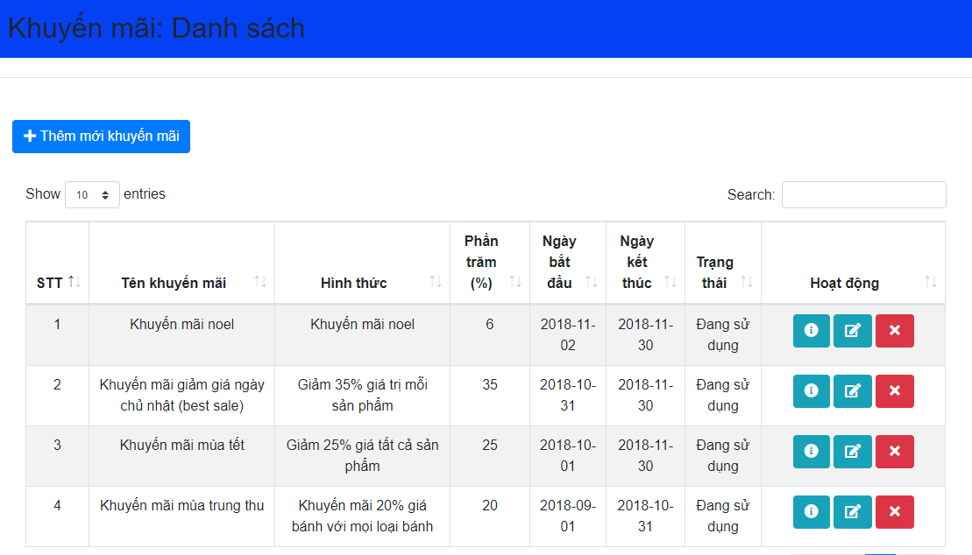

Hình 34: Giao diện quản lý khuyến mãi

* Thêm mới khuyến mãi

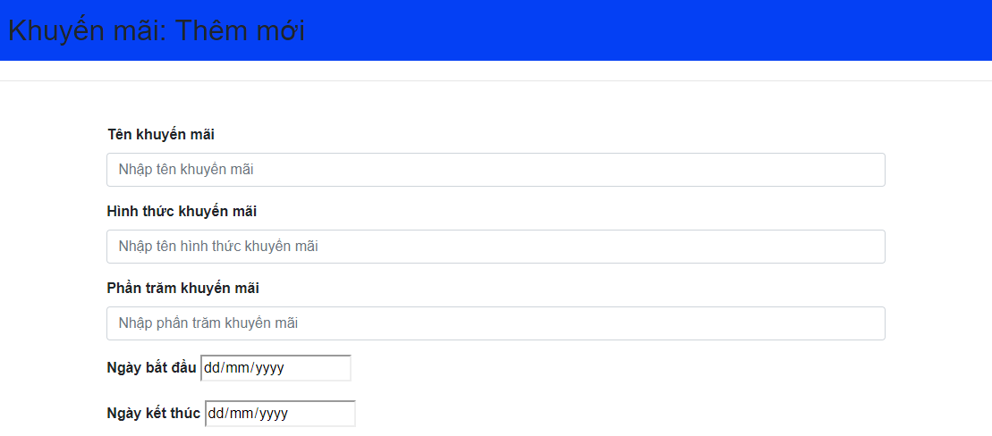

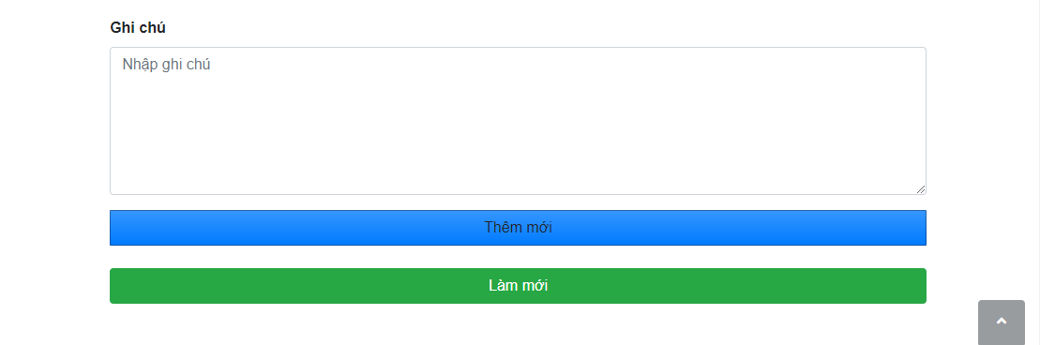

Hình 35: Giao diện thêm mới khuyến mãi

* Cập nhật khuyến mãi

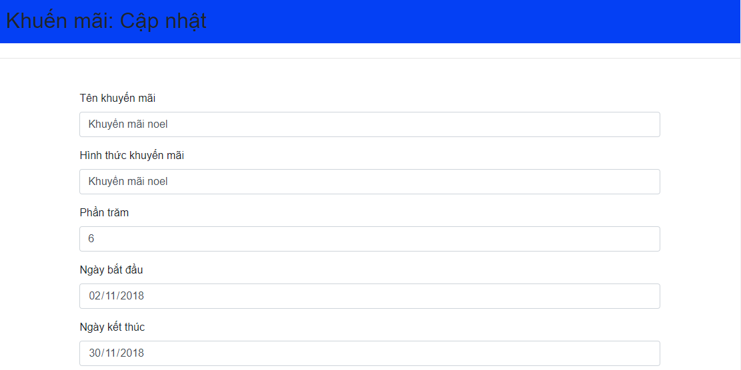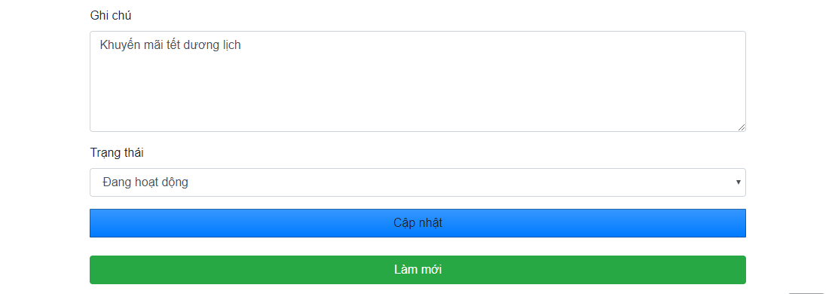

Hình 36: Giao diện cập nhật khuyến mãi

### Quản lý đơn hàng

Nhân viên được giao quyền quản lý danh sách đơn hàng, mỗi đơn hàng được order sẽ liên tục cập nhật và hiển thị lên trên cùng trong danh sách, nhân viên sẽ vào và duyệt đơn hàng cho khách, để sản phẩm có thể bán đi, bên cạnh đó nhân viên cũng có thể quản lý thông tin đơn hàng, xem chi tiết thông tin sản phẩm đã bán, thông tin khách hàng đặt mua, thông tin địa chỉ giao hàng, hoặc nhân viên cũng có thể hủy đơn hàng vì một vài lý do như hết hàng hoặc không đủ số lượng.

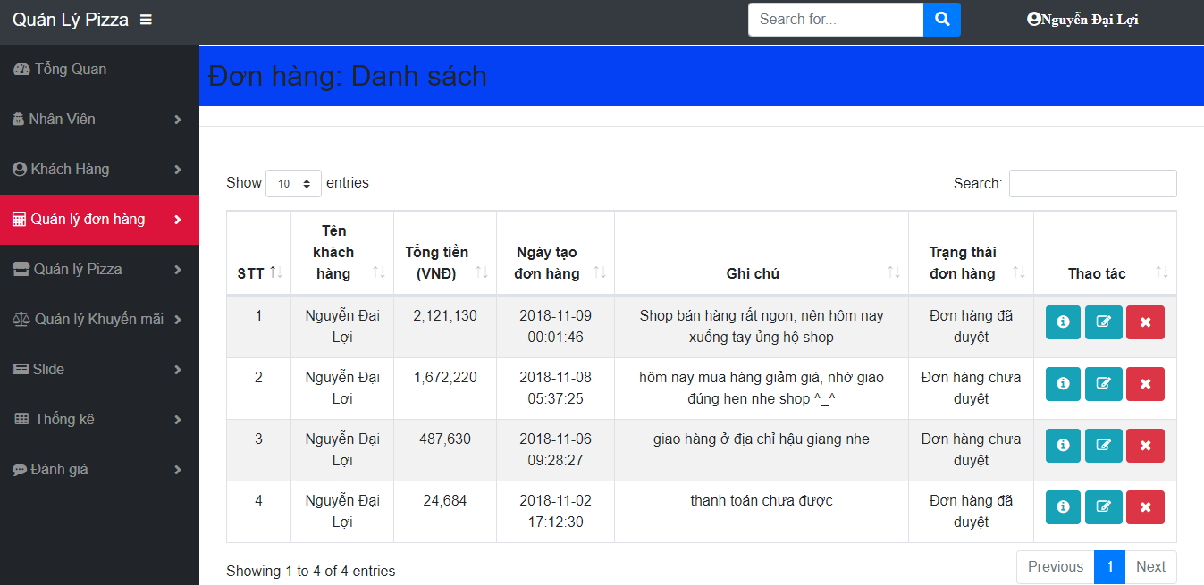

Hình 37: Giao diện quản lý đơn hàng

### Quản lý đánh giá

Nhân viên hệ thống sẽ phụ trách việc xem đánh giá và duyệt đánh giá cho khách hàng, lọc ra những ý kiến đánh hợp lý, lịch sự để duyệt và hiển thị lên trang web, mỗi số sao đánh giá sản phẩm sẽ được tính trung bình rồi hiển thị trên giao diện chi tiết sản phẩm, góp phần thể hiện rõ chất lượng bánh, an tâm hơn cho người dùng lựa chọn.

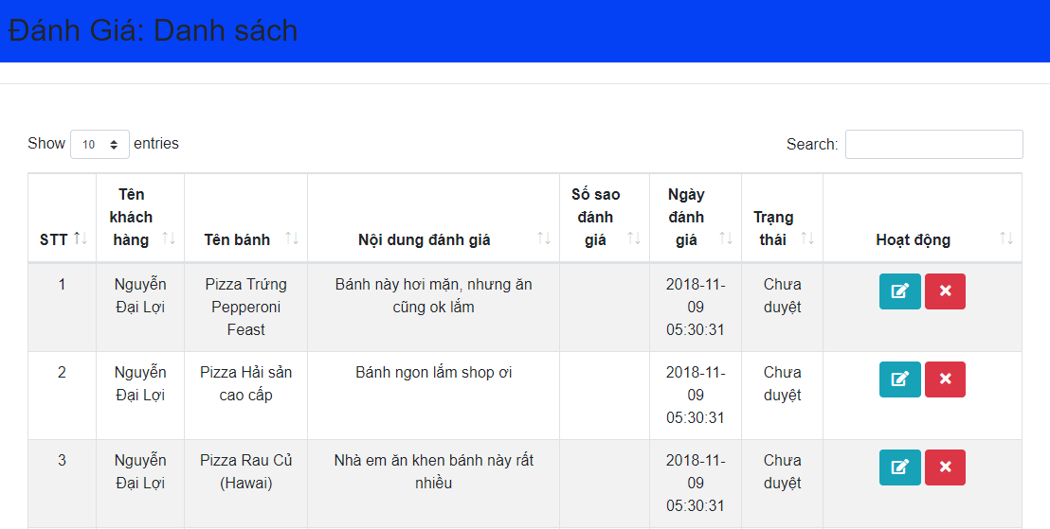

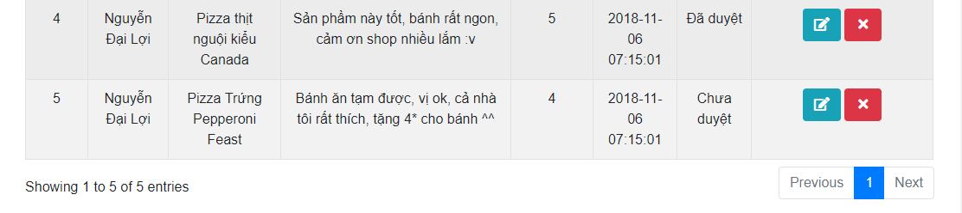

Hình 38: Giao diện quản lý đánh giá

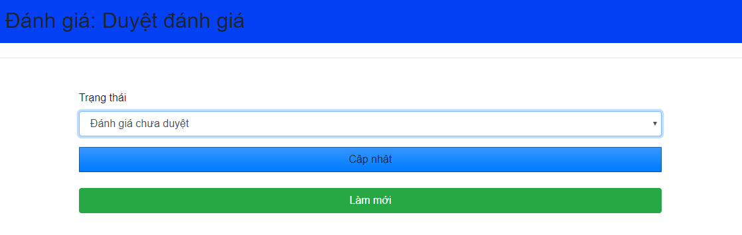

Hình 39: Giao diện duyệt đánh giá

### Quản lý thống kê

Admin là người duy nhất xem được danh sách thống kê danh sách sản phẩm bán được của cửa hàng, quản lý được việc thống kê doanh thu theo quý, theo năm, theo sản phẩm bán chạy từ đó định ra hướng đi chiến lược kinh doanh vào thời điểm sắp tới của cửa hàng.

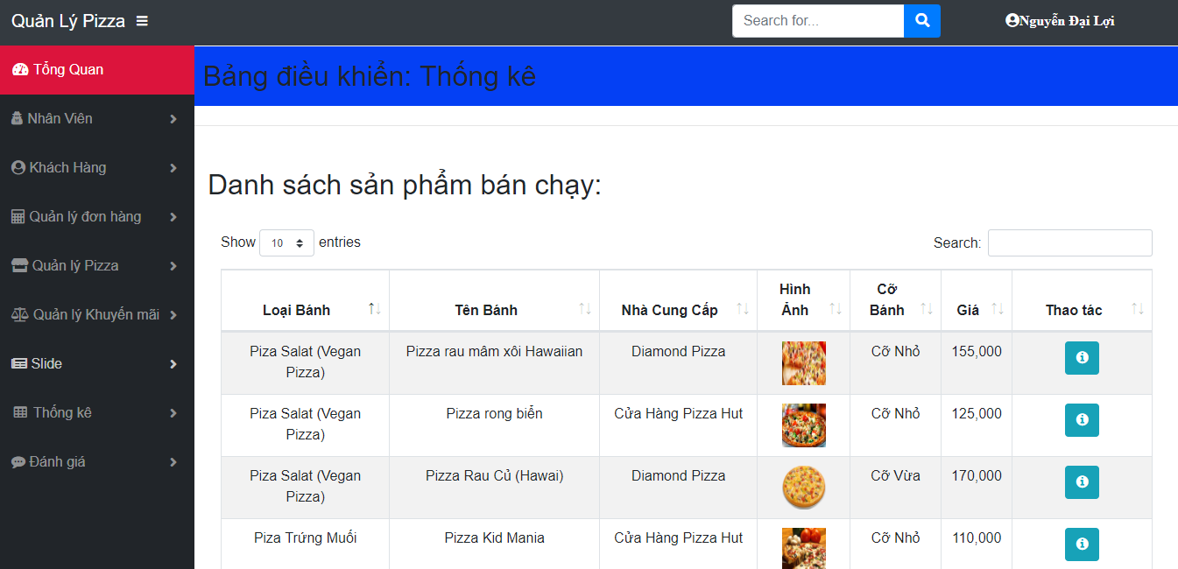

Hình 40: Giao diện thống kê sản phẩm bán chạy

# PHẦN 3: KẾT LUẬN

## KẾT QUẢ ĐẠT ĐƯỢC

### Về bản thân

Nâng cao kinh nghiệm bản thân trong việc lập trình và khả năng phân tích giải quyết vấn đề, khả năng tự duy, học hỏi tìm tòi công nghệ mới – tích hợp công nghệ thanh toán paypal vào website thương mại điện tử.

Hiểu biết thêm về cách thức hoạt động của trang web thương mại điện tử, và phương thức thanh toán trực tuyến.

Tích lũy thêm kinh nghiệm phân tích và thiết kết cơ sở dữ liệu.

Kỹ năng code Php được cải thiện, mức am hiểu về Frame work được nâng cao, đặc biệt là Framework Laravel và Bootstrap, phát triển thêm kỹ năng Responsive trang web với nhiều giao diện khác nhau.

### Về đề tài

Từ những hiểu biết và kiến thức bản thân, tôi đã xây dựng được trang web thương mại điện tử bán bánh Pizza tương đối hoàn chỉnh, hoàn thành tốt các yêu cầu đặt ra, thực hiện đầy đủ các chức năng của trang web và hệ thống quản lý quản lý mua bán.

Xây dựng được trang web bán hàng với giao diện bắt mắt, có nhiều loại bánh và nhiều loại sản phẩm cho khách hàng lựa chọn, khách hàng có thể vào xem bánh, tham khảo giá bánh, hình ảnh cũng như thông tin khuyến mãi trong chi tiết bánh và những đánh giá, bình luận của người dùng về sản phẩm.

Quá trình mua bán và quản lý giỏ hàng cho khách hàng chuyên biệt, chi tiết giúp kết nối thông tin người dùng và việc mua hàng được diễn ra nhanh chóng, dễ dàng, thuận tiện. Khách hàng cũng có thể quản lý được thông tin giỏ hàng, lịch sử mua hàng, xem cập nhật trạng thái giao hàng hoặc xóa đơn hàng khỏi giỏ hàng.

Giải quyết được vấn đề chính của xã hội đó là tích hợp thanh toán trực tuyến vào trang web giúp quá trình mua hàng tiết kiệm thời gian và công sức của người dùng.

Quản lý được thông tin người dùng, thông tin admin cũng như nhân viên quản lý trang web. Quản lý thông tin sản phẩm, thông tin khuyến mãi và các thông tin liên quan đến bánh như: loại bánh, cỡ bánh, nhà cung cấp.

Nhân viên đã có thể xem danh sách đơn hàng vừa mới được book và xác nhận duyệt đơn hàng cho khách hàng, cập nhật lại trạng thái đơn hàng. Nhân viên cũng có thể xem danh sách đánh giá, bình luận sản phẩm của khách hàng đã mua hàng và xét duyệt đánh giá đó cho khách.

Qúa trình tạo mới khuyến mãi và quản lý thống tin khuyến mãi được nhân viên hệ thống quản lý chặt chẽ, những đợt khuyến mãi mới và những loại bánh nào được khuyến mãi được ghi nhận lại trong hệ thống, nhân viên có thể xử lý tạm ngưng kích hoạt đợt khuyến mãi nào hết hạn và có thể sửa thông tin ngày giờ để tái kích hoạt lại nó.

Admin có thể xem thống kê của hệ thống về doanh số sản phẩm bán chạy của cửa hàng theo từng quý, từng năm từ, quản lý doanh thu của cửa hàng đó rút ra chiến lược kinh doanh của cửa hàng trong thời gian tới.

## Hạn chế của đề tài

Hệ thống còn hạn chế về việc thanh toán Paypal, chưa tích hợp đầy đủ các loại thanh toán trực tuyến như: thanh toán bằng bảo kim, ngân lượng, thanh toán bằng thẻ visa hay master card.

Không có sự lựa chọn về cỡ bánh cho khách hàng lựa chọn, hệ thống chỉ import mỗi chiếc bánh với một kích cỡ nhất định, nếu vẫn muốn mua chiếc bánh đó với kích cỡ khách, khách hàng phải trở ra trang chủ và lựa chọn lại từ đầu.

Không có tích hợp giao hàng trực tiếp khi đơn hàng được book, hệ thống không có hỗ tích hợp API Google Map để định vị và giao hàng cho khách hàng.

Hiện tại hình thức khuyến mãi chỉ có giảm giá theo phần trăm sản phẩm, không có phát triển thêm các loại khuyến mãi như: giảm giá mua một tặng một, giảm giá phần trăm tổng cho đơn hàng có tổng tiền trên 100 ngàn, 150 ngàn…giảm giá tích điểm cho khách hàng đổi quà…

## HƯỚNG PHÁT TRIỂN

Phát triển thêm các chức năng mà hệ thống còn thiếu như: giao hàng nhanh tích hợp API Google Map, chức năng giảm giá, khuyến mãi của cửa hàng…

Phát triển thêm tính năng hỗ trợ trực tuyến tư vấn giải đáp thắc mắc cho khách hàng, có những phản hồi cần thiết như: tư vấn quy trình mua hàng, quy trình thanh toán, tư vấn đơn hàng giao chậm hoặc chưa giao,…

Đây là website thương mại điện tử vì vậy việc phát triển hệ thống trên nền tảng mobile, tablet là rất cần thiết, đưa trang web về dạng ứng dụng trên Appstore để khách hàng down về máy và sử dụng, khách hàng sẽ dễ dàng cập nhật liên tục các thông tin khuyến mãi, đợt khuyến mãi từ cửa hàng từ đó tranh thủ mua hàng giảm giá tiện lợi hơn.

Trong tương lai để đưa vào sử dụng, cần phát triển thêm chức năng Back-up và khôi phục dữ liệu người dùng, dữ liệu hệ thống nếu không may hệ thống xảy ra sự cố.

Phát triển thêm chức năng bảo mật trang web, vì website thương mại điện tử có số lượng truy cập lớn thường rất dễ bị hack nếu đem vào sử dụng.

Cần tối ưu và hiệu chỉnh code nhiều hơn nửa, đáp ứng quá trình mở rộng và phát triển hệ thống trong tương lai.

# TÀI LIỆU THAM KHẢO

[1] **Ths.GVC. Võ Huỳnh Trâm**, bài giảng Phân tích yêu cầu phần mềm, Khoa Công Nghệ Thông Tin và Truyền Thông, Đại Học Cần Thơ, 2009.

[2] **PGS.TS. Huỳnh Xuân Hiệp**, **Ths. Phan Phương Lan**, giáo trình Nhập môn công nghệ phần mềm, NXB Đại Học Cần Thơ, 2011.

[3] **PGS.TS. Trần Cao Đệ**, **TS. Đỗ Thanh Nghị**, giáo trình Kiểm thử phần mềm, NXB Đại Học Cần Thơ, 2012.

[4] **PGS.TS. Trần Cao Đệ**, **Ths. Nguyễn Công Danh**, giáo trình Đảm bảo chất lượng phần mềm, NXB Đại Học Cần Thơ, 2014.

[5] **PGS.TS. Huỳnh Xuân Hiệp**, **Ths. Phan Phương Lan**, giáo trình Bảo trì phần mềm, NXB Đại Học Cần Thơ, 2014.

[6] **PGS.TS. Huỳnh Xuân Hiệp**, **Ths.GVC. Võ Huỳnh Trâm**, **Ths. Phan Phương Lan**, giáo trình Kiến trúc và Thiết kế phần mềm, Khoa Công Nghệ Thông Tin và Truyền Thông, Đại Học Cần Thơ, 2015.

[7] **PGS.TS. Huỳnh Xuân Hiệp**, **Ths.GVC. Võ Huỳnh Trâm**, **Ths. Phan Phương Lan**, giáo trình Quản lý dự án phần mềm, Khoa Công Nghệ Thông Tin và Truyền Thông, Đại Học Cần Thơ, 2015.

[8] **TS. Phạm Thị Xuân Lộc**, **TS. Phạm Thị Ngọc Diễm**, giáo trình Ngôn ngữ mô hình hóa UML, NXB Đại Học Cần Thơ, 2014.

[9] **Ths.GVC. Nguyễn Văn Linh**, giáo trình Phân tích thiết kế thuật toán, Khoa Công Nghệ Thông Tin và Truyền Thông, Đại Học Cần Thơ, 2010.

[10] Website: <https://pizzahut.vn/>

[11] Website: <https://dominos.vn/>

[12] Website: <https://getbootstrap.com/>

[13] Website: <https://www.w3schools.com/>

# PHỤC LỤC 1: BẢNG CÔNG VIỆC THỰC HIỆN

|  |  |  |
| --- | --- | --- |
| STT | Công việc | Ngày hoàn thành dự kiến |
| 1 | Gửi đề tài lên giáo viên xác nhận. Chấp nhận đề tài | Tuần 1 |
| 2 | Phân tích đề tài, định hướng công nghệ, framework được sử dụng trong đề tài, tham khảo các mô hình website tương tự và dự kiến công việc cần phải làm | Tuần 2 |
| 3 | Thiết kế cơ sở dữ liệu, phân tích database và xây dựng mô hình CDM | Tuần 3 – Tuần 5 |
| 4 | Thiết kế giao diện website bán hàng cơ bản, thực hiện responsive trang web | Tuần 6 – Tuần 9 |
| 5 | Thiết kế trang quản lý với các tác vụ thêm sửa, xóa, thực hiện phần quyền người dùng | Tuần 10 – Tuần 13 |
| 6 | Thực hiện chức năng giỏ hàng trên website, tìm hiểu công nghệ zoom hình ảnh, công nghệ đánh số sao cho sản phẩm | Tuần 14 – Tuần 16 |
| 7 | Tiến hành kiểm thử, khắc phục lỗi và hoàn thành các chức năng còn thiếu trong hệ thống | Tuần 16 – Tuần 17 |
| 8 | Viết tài liệu báo cáo | Tuần 18 – Tuần 20 |

Bảng 12: Bảng công việc thực hiện

# PHỤ LỤC 2: MÔ HÌNH DỮ LIỆU VẬT LÝ (PDM)

**BANH: Bánh**

|  |  |  |  |  |  |  |  |  |  |  |  |  |  |  |
| --- | --- | --- | --- | --- | --- | --- | --- | --- | --- | --- | --- | --- | --- | --- |
| STT | Tên thuộc tính | Kiểu | KT | S.C.S thập phân | Miền trị | Trị mặc nhiên | Min | Max | PK | Duy nhất | Not null | RB luận lý | RP khóa ngoại | Diễn giải |
| 1 | ID_BANH | VARCHAR | 80 |  |  |  |  |  | X |  | X |  |  | ID Bánh |
| 2 | TEN_BANH | VARCHAR | 80 |  |  |  |  |  |  |  | X |  |  | Tên bánh |
| 3 | HINH_ANH | VARCHAR | 255 |  |  |  |  |  |  |  | X |  |  | Hình ảnh |
| 4 | GIA | FLOAT |  |  |  |  |  |  |  |  | X |  |  | Giá |
| 5 | TIEUDE_MOTA | TEXT |  |  |  |  |  |  |  |  |  |  |  | Tiêu đề mô tả |
| 6 | CHITIET_MOTA | TEXT |  |  |  |  |  |  |  |  |  |  |  | Chi tiết mô tả |
| 7 | ID_COBANH | VARCHAR | 80 |  |  |  |  |  |  |  | X |  | CO_BANH | ID Cỡ bánh |
| 8 | ID_LOAIBANH | VARCHAR | 80 |  |  |  |  |  |  |  | X |  | LOAI_BANH | ID Loại bánh |
| 9 | ID_NHACUNGCAP | VARCHAR | 80 |  |  |  |  |  |  |  | X |  | NHA_CUNGCAP | ID Nhà cung cấp |

Bảng 13: Bảng dữ liệu Bánh

**LOAI_BANH: Loại bánh**

|  |  |  |  |  |  |  |  |  |  |  |  |  |  |  |
| --- | --- | --- | --- | --- | --- | --- | --- | --- | --- | --- | --- | --- | --- | --- |
| STT | Tên thuộc tính | Kiểu | KT | S.C.S thập phân | Miền trị | Trị mặc nhiên | Min | Max | PK | Duy nhất | Not null | RB luận lý | RP khóa ngoại | Diễn giải |
| 1 | ID_LOAIBANH | VARCHAR | 80 |  |  |  |  |  | X |  | X |  |  | ID Loại bánh |
| 2 | TEN_LOAIBANH | VARCHAR | 80 |  |  |  |  |  |  |  | X |  |  | Tên loại bánh |
| 3 | MOTA | TEXT |  |  |  |  |  |  |  |  |  |  |  | Mô tả |

Bảng 14: Bảng dữ liệu Loại bánh

**CO_BANH: Cỡ bánh**

|  |  |  |  |  |  |  |  |  |  |  |  |  |  |  |
| --- | --- | --- | --- | --- | --- | --- | --- | --- | --- | --- | --- | --- | --- | --- |
| STT | Tên thuộc tính | Kiểu | KT | S.C.S thập phân | Miền trị | Trị mặc nhiên | Min | Max | PK | Duy nhất | Not null | RB luận lý | RP khóa ngoại | Diễn giải |
| 1 | ID_COBANH | VARCHAR | 80 |  |  |  |  |  | X |  | X |  |  | ID Cỡ bánh |
| 2 | TEN_COBANH | VARCHAR | 80 |  |  |  |  |  |  |  | X |  |  | Tên cỡ bánh |

Bảng 15: Bảng dữ liệu Cỡ bánh

**NHA_CUNGCAP: Nhà cung cấp**

|  |  |  |  |  |  |  |  |  |  |  |  |  |  |  |
| --- | --- | --- | --- | --- | --- | --- | --- | --- | --- | --- | --- | --- | --- | --- |
| STT | Tên thuộc tính | Kiểu | KT | S.C.S thập phân | Miền trị | Trị mặc nhiên | Min | Max | PK | Duy nhất | Not null | RB luận lý | RP khóa ngoại | Diễn giải |
| 1 | ID_NHACUNGCAP | VARCHAR | 80 |  |  |  |  |  | X |  | X |  |  | ID Nhà cung cấp |
| 2 | TEN_NHACUNGCAP | VARCHAR | 80 |  |  |  |  |  |  |  | X |  |  | Tên nhà cung cấp |
| 3 | DIA_CHI | TEXT |  |  |  |  |  |  |  |  |  |  |  | Địa chỉ |
| 4 | SO_DIEN_THOAI | VARCHAR | 11 |  |  |  |  |  |  |  |  |  |  | Số điện thoại |
| 5 | EMAIL | VARCHAR | 80 |  |  |  |  |  |  |  |  |  |  | Email |

Bảng 16: Bảng dữ liệu Nhà cung cấp

**HINH_ANH: Hình ảnh**

|  |  |  |  |  |  |  |  |  |  |  |  |  |  |  |
| --- | --- | --- | --- | --- | --- | --- | --- | --- | --- | --- | --- | --- | --- | --- |
| STT | Tên thuộc tính | Kiểu | KT | S.C.S thập phân | Miền trị | Trị mặc nhiên | Min | Max | PK | Duy nhất | Not null | RB luận lý | RP khóa ngoại | Diễn giải |
| 1 | ID_HINHANH | VARCHAR | 80 |  |  |  |  |  | X |  | X |  |  | ID Hình ảnh |
| 2 | HINH_ANH | TEXT |  |  |  |  |  |  |  |  | X |  |  | Hình ảnh |
| 3 | ID_BANH | VARCHAR | 80 |  |  |  |  |  |  |  | X |  | BANH | ID Bánh |

Bảng 17: Bảng dữ liệu Hình ảnh

**KHUYEN_MAI: Khuyến mãi**

|  |  |  |  |  |  |  |  |  |  |  |  |  |  |  |
| --- | --- | --- | --- | --- | --- | --- | --- | --- | --- | --- | --- | --- | --- | --- |
| STT | Tên thuộc tính | Kiểu | KT | S.C.S thập phân | Miền trị | Trị mặc nhiên | Min | Max | PK | Duy nhất | Not null | RB luận lý | RP khóa ngoại | Diễn giải |
| 1 | ID_KHUYENMAI | VARCHAR | 80 |  |  |  |  |  | X |  | X |  |  | ID Khuyến mãi |
| 2 | TEN_KHUYENMAI | TEXT |  |  |  |  |  |  |  |  | X |  |  | Tên khuyến mãi |
| 3 | HINHTHUC_KHUYENMAI | TEXT |  |  |  |  |  |  |  |  |  |  |  | Hình thức khuyến mãi |
| 4 | PHAN_TRAM | FLOAT |  |  |  |  |  |  |  |  | X |  |  | Phần trăm |
| 5 | NGAY_BATDAU | DATE |  |  |  |  |  |  |  |  | X |  |  | Ngày bắt đầu |
| 6 | NGAY_KETTHUC | DATE |  |  |  |  |  |  |  |  | X |  |  | Ngày kết thúc |
| 7 | GHI_CHU | TEXT |  |  |  |  |  |  |  |  |  |  |  | Ghi chú |
| 8 | TRANG_THAI | INT |  |  |  |  |  |  |  |  | X |  |  | Trạng thái |

Bảng 18: Bảng dữ liệu Khuyến mãi

**DON_HANG: Đơn hàng**

|  |  |  |  |  |  |  |  |  |  |  |  |  |  |  |
| --- | --- | --- | --- | --- | --- | --- | --- | --- | --- | --- | --- | --- | --- | --- |
| STT | Tên thuộc tính | Kiểu | KT | S.C.S thập phân | Miền trị | Trị mặc nhiên | Min | Max | PK | Duy nhất | Not null | RB luận lý | RP khóa ngoại | Diễn giải |
| 1 | ID_DONHANG | VARCHAR | 80 |  |  |  |  |  | X |  | X |  |  | ID Đơn hàng |
| 2 | NGAY_LAP | DATE |  |  |  |  |  |  |  |  | X |  |  | Ngày lập |
| 3 | TEN_NGUOINHAN | VARCHAR | 80 |  |  |  |  |  |  |  |  |  |  | Tên người nhận |
| 4 | SODIENTHOAI_NGUOINHAN | VARCHAR | 11 |  |  |  |  |  |  |  | X |  |  | Sô điện thoại người nhận |
| 5 | DIACHI_GIAOHANG | TEXT |  |  |  |  |  |  |  |  | X |  |  | Địa chỉ giao hàng |
| 6 | TONG_TIEN | FLOAT |  |  |  |  |  |  |  |  | X |  |  | Tổng tiền |
| 7 | GHI_CHU | TEXT |  |  |  |  |  |  |  |  |  |  |  | Ghi chú |
| 8 | TRANG_THAI | INT |  |  |  |  |  |  |  |  | X |  |  | Trạng thái |
| 9 | ID_KHACHHANG | VARCHAR | 80 |  |  |  |  |  |  |  | X |  | KHACH_HANG | ID Khách hàng |
| 10 | ID_HINHTHUC_THANHTOAN | VARCHAR | 80 |  |  |  |  |  |  |  | X |  | HINHTHUC_THANHTOAN | ID Hình thức thanh toán |
| 11 | ID_DIACHI_GIAOHANG | VARCHAR | 80 |  |  |  |  |  |  |  | X |  | DIACHI_GIAOHANG | ID Địa chỉ giao hàng |

Bảng 19: Bảng dữ liệu Đơn hàng

**DIACHI_GIAOHANG: Địa chỉ giao hàng**

|  |  |  |  |  |  |  |  |  |  |  |  |  |  |  |
| --- | --- | --- | --- | --- | --- | --- | --- | --- | --- | --- | --- | --- | --- | --- |
| STT | Tên thuộc tính | Kiểu | KT | S.C.S thập phân | Miền trị | Trị mặc nhiên | Min | Max | PK | Duy nhất | Not null | RB luận lý | RP khóa ngoại | Diễn giải |
| 1 | ID_DIACHI_GIAOHANG | VARCHAR | 80 |  |  |  |  |  | X |  | X |  |  | ID Địa chỉ giao hàng |
| 2 | TEN_KHACHHANG | VARCHAR | 80 |  |  |  |  |  |  |  | X |  |  | Tên khách hàng |
| 3 | SODIENTHOAI | VARCHAR | 11 |  |  |  |  |  |  |  |  |  |  | Số điện thoại |
| 4 | DIA_CHI | VARCHAR | 255 |  |  |  |  |  |  |  | X |  |  | Địa chỉ |
| 5 | ID_KHACHHANG | VARCHAR | 80 |  |  |  |  |  |  |  | X |  | KHACH_HANG | ID Khách hàng |

Bảng 20: Bảng dữ liệu Địa chỉ giao hàng

**DANHGIA: Đánh giá**

|  |  |  |  |  |  |  |  |  |  |  |  |  |  |  |
| --- | --- | --- | --- | --- | --- | --- | --- | --- | --- | --- | --- | --- | --- | --- |
| STT | Tên thuộc tính | Kiểu | KT | S.C.S thập phân | Miền trị | Trị mặc nhiên | Min | Max | PK | Duy nhất | Not null | RB luận lý | RP khóa ngoại | Diễn giải |
| 1 | ID_DANHGIA | VARCHAR | 80 |  |  |  |  |  | X |  | X |  |  | ID Đánh giá |
| 2 | STAR | INT |  |  |  |  |  |  |  |  | X |  |  | Số sao đánh giá |
| 3 | NGAY_DANHGIA | DATETIME |  |  |  |  |  |  |  |  |  |  |  | Ngày đánh giá |
| 4 | TRANG_THAI | INT |  |  |  |  |  |  |  |  | X |  |  | Trạng thái |
| 5 | ID_KHACHHANG | VARCHAR | 80 |  |  |  |  |  |  |  | X |  | KHACH_HANG | ID Khách hàng |
| 6 | ID_BANH | VARCHAR | 80 |  |  |  |  |  |  |  | X |  | BANH | ID Bánh |

Bảng 21: Bảng dữ liệu Đánh giá

**USERS: Users**

|  |  |  |  |  |  |  |  |  |  |  |  |  |  |  |
| --- | --- | --- | --- | --- | --- | --- | --- | --- | --- | --- | --- | --- | --- | --- |
| STT | Tên thuộc tính | Kiểu | KT | S.C.S thập phân | Miền trị | Trị mặc nhiên | Min | Max | PK | Duy nhất | Not null | RB luận lý | RP khóa ngoại | Diễn giải |
| 1 | ID | INT | 10 |  |  |  |  |  | X |  | X |  |  | ID Users |
| 2 | ROLE | INT |  |  |  |  |  |  |  |  | X |  |  | Role |
| 3 | EMAIL | VARCHAR | 255 |  |  |  |  |  |  |  | X |  |  | Email |
| 4 | PASSWORD | VARCHAR | 255 |  |  |  |  |  |  |  | X |  |  | Password |
| 5 | ID_USERS | VARCHAR | 80 |  |  |  |  |  |  |  | X |  | KHACH_HANG | ID Khách hàng, ID Nhân viên |

Bảng 22: Bảng dữ liệu Users

**KHACH_HANG: Khách hàng**

|  |  |  |  |  |  |  |  |  |  |  |  |  |  |  |
| --- | --- | --- | --- | --- | --- | --- | --- | --- | --- | --- | --- | --- | --- | --- |
| STT | Tên thuộc tính | Kiểu | KT | S.C.S thập phân | Miền trị | Trị mặc nhiên | Min | Max | PK | Duy nhất | Not null | RB luận lý | RP khóa ngoại | Diễn giải |
| 1 | ID_KHACHHANG | VARCHAR | 80 |  |  |  |  |  | X |  | X |  |  | ID Khách hàng |
| 2 | TEN_KHACHHANG | VARCHAR | 80 |  |  |  |  |  |  |  | X |  |  | Tên khách hàng |
| 3 | GIOI_TINH | INT |  |  |  |  |  |  |  |  |  |  |  | Giới tính |
| 4 | NGAYSINH | DATETIME |  |  |  |  |  |  |  |  |  |  |  | Ngày sinh |
| 5 | SO_DIEN_THOAI | VARCHAR | 11 |  |  |  |  |  |  |  | X |  |  | Số điện thoại |
| 6 | DIA_CHI | TEXT |  |  |  |  |  |  |  |  | X |  |  | Địa chỉ |
| 7 | HINH_ANH | VARCHAR | 255 |  |  |  |  |  |  |  |  |  |  | Hình ảnh |
| 8 | TRANG_THAI | INT |  |  |  |  |  |  |  |  | X |  |  | Trạng thái |

Bảng 23: Bảng dữ liệu Khách hàng